|  |
| --- |
|  |
| 详细方案 |
| Welearn——基于微信的教学管理平台 |

|  |
| --- |
| REZM  2015-7-22 |

目录

1.引言 4

1.1编写目的 4

1.2项目背景 4

1.3建设目标 4

1.4建设原则 4

2.需求分析 5

2.1 利益相关者 5

2.2 现有平台分析 6

2.3 系统边界 6

2.4 功能性需求 7

2.5 非功能性需求 9

2.6 SWOT分析 10

2.7 可行性分析 12

2.7.1 技术可行性 12

2.7.2 资源可行性 12

2.7.3 操作可行性 12

2.7.4 法律可行性 12

2.7.5 实用性和可拓展性 13

2.7.6 方案ROI分析 13

3.概要设计 16

3.1 总体设计 16

3.1.1 总体架构设计 16

3.1.2 运行环境 17

3.1.3 设计概念和处理流程 18

3.1.4 功能模块结构 20

3.1.5 关键技术介绍 49

3.2 数据库设计 51

3.2.1 概述 51

3.2.2 逻辑结构设计 52

3.2.3 物理结构设计 53

3.2.4 数据结构与程序的关系 60

4.详细设计 61

4.1 包设计 61

4.2 类设计 62

4.3 模块设计 68

4.3.1公共查询模块 68

4.3.2个人查询模块 69

4.3.3课程管理模块（学生端） 70

4.3.4账号绑定模块 71

4.3.5签到任务管理模块 72

4.3.6课程通知模块 73

4.3.7课程作业管理模块 74

4.3.8课程测评模块 75

4.3.9课程反馈模块 76

4.3.10老师账号管理模块 76

4.3.11学生账号管理模块 78

4.3.12课程管理模块（管理员） 78

4.3.13签到信息管理 79

4.4 关键类说明 80

4.4.1 WechatController类 80

4.4.2 AspectHandler类 81

4.4.3 MsgReplyFactory类 84

4.4.4 Mishandler类 87

4.4.5 WechatMsgServiceImpl类 89

4.4.6 FaceppHandler类 92

5.接口设计 94

5.1 接口设计概述 94

5.2 用户接口 95

5.3 外部接口 99

5.3.1 硬件接口 99

5.3.2 软件接口 100

5.4 内部接口 100

6.运行设计 100

6.1 运行模块组合 100

6.2 运行控制 100

6.3 运行时间 100

7.系统出错处理设计 101

7.1 出错信息 101

7.2 补救措施 101

7.3 系统维护设计 101

8.运行效果展示 101

9.附录 126

9.1 团队组成与角色分工 126

9.2 参考目录 127

# 1.引言

## 1.1编写目的

本项目解决方案说明书编写的目的是说明系统的整体架构以及程序模块的设计考虑，包括程序描述、输入/输出、算法和流程逻辑等，为软件编程和系统维护提供基础。本说明书的预期读者为系统设计人员、软件开发人员、软件测试人员和项目评审人员。

## 1.2项目背景

目前，随着移动通信技术的飞速发展，利用移动APP进行学习越来越受到高效广大师生的青睐。其中，微信平台因其开发成本低、升级维护周期短、占用空间小等明显优势被广泛使用。截止今年第一季度，微信每月活跃用户数已达5.49亿。因此依托微信平台进行微信APP的开发可以得到大力推广与应用。

现阶段高校师生大多使用PC、平板进行教务办公、信息的获取、沟通交流，操作繁杂不便携带，而且部分网站兼容性差，虽已开发移动APP，但是功能繁杂，充斥着许多对于学生用处甚微的功能。针对此现状，我们想寻找一种新的方式，以实现广大师生能够方便快捷地进行办公和学习的目的。

## 1.3建设目标

针对现阶段及未来，大学生学习生活中不可或缺的信息获取和沟通交流平台，我们拟开发一款高校教学管理微信公众平台，以实现辅助教务系统进行管理查询，方便高校大学生进行课程信息、考务信息、通知公告的查询，以及实时地进行在线测评、讨论答疑等。

## 1.4建设原则

表1-1 建设原则

|  |  |
| --- | --- |
| **建设原则** | **原则描述** |
| **可靠性** | 用软件系统规模越做越大越复杂，其可靠性越来越难保证。应用本身对系统运行的可靠性要求越来越高，软件系统的可靠性也直接关系到设计自身的声誉和生存发展竞争能力。软件可靠性，意味着该软件在测试运行过程中避免可能发生故障的能力，且一旦发生故障后，具有解脱和排除故障的能力软件的可靠性必须在设计阶段就确定。 |
| **健壮性** | 健壮性又称鲁棒性，是指软件对于规范要求以外的输入能够判断出这个输入不符合规范要求，并能有合理的处理方式。软件健壮性 是一个比较模糊的概念，但是却是非常重要的软件外部量度标准。软件设计的健壮与否直接反应了分析设计和编码人员的水平。 |
| **可修改性** | 要求以科学的方法设计软件，使之有良好的结构和完备的文档，系统性能易于调整。 |
| **可测试性** | 可测试性就是设计一个适当的数据集合，用来测试所建立的系统，并保证系统得到全面的检验。 |
| **效率性** | 软件的效率性一般用程序的执行时间和所占用的内存容量来度量。在达到原理要求功能指标的前提下，程序运行所需时间愈短和占用存储容量愈小，则效率愈高。 |
| **标准化原则** | 在结构上实现开放，基于业界开放式标准，符合国家和信息产业部的规范。 |
| **先进性** | 满足客户需求，系统性能可靠，易于维护。 |
| **可扩展性** | 软件设计完要留有升级接口和升级空间。对扩展开放，对修改关闭。 |

# 2.需求分析

需求是用户价值的直接体现，我们先从用户出发，确定了系统的利益相关者及他们对应最关心的价值，然后分析了现有平台的优势和劣势，再结合根据用户价值确定我们系统的边界，最后在边界内确定了系统的需求。

## 2.1 利益相关者

经过分析我们确定了系统的利益相关者主要有学生、老师、管理员、MIS系统、教务系统、微信，然后对他们的价值分析如下：

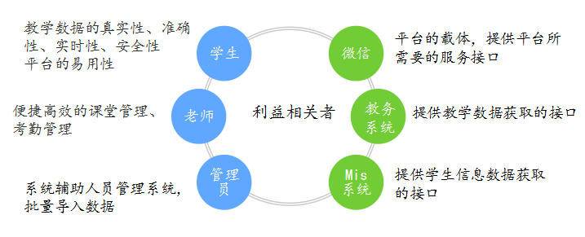

图2-2-1 利益相关者

通过以上分析可以看出，学生最关系的价值就是是否能方便快捷的查询信息以及参与教学，而老师则关心的是能不能很好的管理教学及提高学生的课堂兴趣。

## 2.2 现有平台分析

通过对利益相关者的分析，确定了他们的价值，然后需要对现有平台进行分析，确定是否已经满足了老师学生的要求。

表2-1现有平台分析

|  |  |  |
| --- | --- | --- |
| 平台 | 优势 | 劣势 |
| 交大移动门户 | * 功能健全，包括一卡通查询、课表查询、空教室查询、交大邮箱、图书馆、就业招聘、社团活动和新闻资讯等 * 有官方支持 * 界面设计简洁 * 网页APP的形式，可以跨平台 | * 一卡通自助服务需要安装app * 请求的响应速度慢 * 虽然界面简洁，但是没有突出重点，用户体验差 * 手机兼容性不好，app在部分安卓手机表现会很卡 * 功能太多太杂，没有突出重点 |
| 交大伴读小书童  微信公众平台 | * 形象贴合学生群体，关注度高 * 能够查询空教室 * 有完整运营团队，每天有定时的校园内容推送 | * 跟教学相关的实用性功能太少 * 定位以内容为主，没有跟教学相关的查询功能 |
| 教务教学系统 | * 教学信息完整、准确、官方 | * 主要面向PC端，而且服务的群体是学校内部所有人员 * 必须通过校内网访问 * 没有考勤管理 * 浏览器兼容性太差 |

通过对现有平台的分析，我们发现，目前学校并没有一款真正便捷而且戳中学生痛点的APP，而且手机由于内存原因，同学们对于传统安装APP普遍比较排斥。所以我们想到了微信公众平台。

## 2.3 系统边界

系统边界定义了系统跟外部的接口，确定了系统的范围，有助于我们确定用户需求。如下图所示：



图2-3-1 系统边界图

跟服务器直接交互的有网页客户端、微信服务器、微信客户端、教务系统、MIS系统、Face++图像识别开发平台、Tuling机器人开发平台，所以这就是系统的边界。

## 2.4 功能性需求

本系统运用微信API与访问学校数据库相结合，开发了高校教学管理微信公众平台，实现了用户绑定、考试测评、课后作业、学生考勤、成绩查询、课表查询、自习教室查询、教务通知查询、考试安排查询、课程满意度反馈等功能。用户可通过简单地点击与系统交互，实现查询信息、课程反馈、考勤管理和在线测评等操作。

系统界面美观简洁、易于操作，同时，系统需最大限度地实现安全可靠、易于维护。

以下为系统的功能性需求：

* 学生管理子系统

表2-2 学生管理子系统功能性需求表

|  |  |  |
| --- | --- | --- |
| **功能模块** | **需求名称** | **详细说明** |
| **公共查询** | 查询自习教室 | 查询内容包括：教学楼名称，楼层信息，教室号，上课节次，教室使用情况 |
| 查询全校课程 | 查询内容包括：课程号，课程名，教师，开课系所，上课星期，上课节次，课程容量 |
| 查询交大校历 | 查询内容包括：年份，学期，月份，周次，休假日期，小学期 |
| 查询失物招领 | 查询内容包括：物品名称，详细描述，招领日期，领取情况，拾到地点 |
| **个人查询** | 查询课表 | 查询内容包括：学期，周次，节次，课程名称，上课时间，上课地点 |
| 查询成绩 | 查询内容包括：课程名称，年份学期，课程类别，课程学分，课程成绩 |
| 查询一卡通 | 查询内容包括：姓名，卡状态，钱包余额，补助余额，一卡通支出明细：操作时间，项目描述，交易金额，操作员，工作站，终端名称 |
| 查询上网流量 | 查询内容包括：账户余额，本月时长，本月流量，剩余流量，超出费用 |
| **课程管理** | 课程信息 | 选择课程，显示课程名称，课程号，学分，开课系所，任课教师，联系方式，课程简介等信息 |
| 课程作业 | 选择课程，显示对应课程名称，所有作业列表，作业发布时间，截止日期，作业详细内容 |
| 课程公告 | 选择课程，显示课程名称，与该课程相关的通知公告，发布时间，详细内容 |
| 课程讨论 | 选择课程，查看课程讨论详细过程，输入讨论内容并发布 |
| 在线测评 | 选择课程，显示测试说明，历史测评记录，点击开始新测试进行测试，提交后可以查看答案和测试结果 |
| 考勤管理 | 点击课程签到，选择签到课程并签到，可以查看签到记录，签到时间，签到状态 |
| 课程反馈 | 选择课程，匿名提交课程意见进行反馈 |

* 老师管理子系统

表2-3老师管理子系统功能性需求表

|  |  |  |
| --- | --- | --- |
| **功能模块** | **需求名称** | **详细说明** |
| **公告管理** | 发布公告 | 进入课程首页，点击发布公告，编辑公告具体内容，生成公告并发布 |
| 查询公告 | 查询已发布的公告，显示日期，公告具体内容 |
| **作业管理** | 发布作业 | 进入课程首页，点击发布作业，编辑作业内容，生成作业信息并发布 |
| 查看作业 | 查询学生作业上交情况，显示日期，学生交作业情况列表 |
| **签到管理** | 发布签到通知 | 进入课程首页，点击发布签到，编辑签到具体时间和要求，生成签到表 |
| 查看签到情况 | 查看学生签到情况，显示日期，学生签到信息，可进行标记 |
| **课程讨论** | 查看讨论 | 点击课程讨论，显示讨论详细信息，可查看所有讨论记录，讨论日期 |
| 参与讨论 | 编辑讨论内容并发布 |
| **在线测评** | 题库管理 | 导入或导出题目，管理题目 |
| 查看测评情况 | 显示学生信息，学生测评得分情况，错题信息 |
| **课程反馈** | 查看反馈 | 显示学生对课程反馈的具体信息 |

* 管理员管理子系统

表2-4 管理员管理子系统功能性需求描述

|  |  |  |
| --- | --- | --- |
| **功能模块** | **需求描述** | **详细说明** |
| **账号管理** | 教师账号管理 | 对教师账号进行批量导入，增删改查操作 |
| 学生账号管理 | 对学生账号进行批量导入，增删改查操作 |
| **课程信息管理** | 课程信息 | 对课程信息进行批量导入，增删改查操作 |
| 课程学生名单管理 | 导入课程对应学生名单，并进行增删改查操作 |
| **签到管理** | 查看签到结果 | 查看学生签到信息，教师管理的签到信息 |
| 签到信息管理 | 对签到信息进行增删改操作并保存 |

## 2.5 非功能性需求

非功能性需求是指软件产品为满足用户业务需求而必须具有且除功能需求以外的特性，包括系统的性能、可靠性、可维护性、可扩充性和对技术和对业务的适应性等。

下表描述了本系统中的非功能性需求：

表2-5 非功能性需求

|  |  |  |
| --- | --- | --- |
| **需求分类** | **需求名称** | **需求描述** |
| **用户界面需求** | 简易性 | 界面设计简洁，让用户便于使用、便于理解,并能减少用户发生错误选择的可能性 |
| 一致性 | 界面的结构清晰且所用的术语保持一致,风格与内容相一致,界面的色调字体保持一致 |
| **产品质量需求** | 可靠性 | 在给定的时间内以及规定的环境条件下，软件系统能完成所要求功能的概率。其定量指标通常用平均无故障时间和平均修复时间来衡量。 |
| 易用性 | 易用性是与一组规定或者潜在的用户为使用其软件所需做的努力和对这样的使用所作的评价有关的一组属性。具体包括：   * 易理解性：与用户为人质逻辑概念即其应用范围所花的努力有关的软件属性。 * 易学习性：与用户为学习软件应用所花的努力有关的软件属性。 * 易操作性：与用户为操作和运行控制所花的努力有关的软件属性。 |
| 可维护性 | 指在软件系统中发现并纠正一个故障或进行一次更改的简易程度。可维护性取决于理解、更改和测试软件的简易程度。 |
| 安全性 | 主要涉及防止非法访问系统功能，防止数据丢失，防止病毒入侵和防止私人数据进入系统等。例如身份验证、用户权限、访问控制等都是与安全性相关的具体需求。 |
| 互操作性 | 与其他指定系统进行交互的能力有关的软件属性 |
| 可移植性 | 指与软件可从某一环境转移到另一环境的能力有关的一组属性。具体包括：   * 适应性：与软件无需采用有别于为该软件准备的活动和手段就可能适应不同的规定环境有关的软件属性。 * 易安装性：与在指定的环境下安装软件所需努力有关的软件属性。 * 遵循性：使软件遵循与可移植性有关的标准或约定的软件属性。 * 可替换性：与软件在该环境中用来替代指定的其他软件的机会和努力有关的软件属性。 |
| 性能 | 吞吐量：在上课高峰时段能达到1500请求数/秒  响应时间：学生通过微信操作响应时间不超过5秒  容量：系统同时在线用户数不超过1，000  CPU占用率：在峰值时刻不超过70% |
| 健壮性 | 指软件系统或是组成部分遇到非法输入数据以及在异常情况和非法操作下，软件系统能继续运行的程度。 |

## 2.6 SWOT分析

表2-6 SWOT分析表

|  |  |  |
| --- | --- | --- |
| 内部因素  外部因素 | 优势S | 劣势W |
| 1. 免费的管理系统,减轻学生负担 2. 跨平台运行优势,更加方便 3. 年轻的管理团队更能理解掌握学生的管理问题 4. 广告商希望有能进入校园的平台 5. 有利的竞争态势 6. 庞大的用户群体 7. 便捷性高 8. 学校支持 | 1. 前期资金回收缓慢 2. 缺乏市场经验,无法准确预断进驻市场后的情况 3. 没有品牌战略、号召力 4. 管理力度不足 5. 设备性能不高 6. 业务拓展不清晰 7. 市场规划能力不强 |
| 机会O | **SO战略**   1. 以免费和简单快捷的操作的优势吸引更多的大学生使用 2. 吸引面向学生的商家投资购买广告板块 3. 利用平台的功能优势，获取学校与老师的大力支持 4. 以校方老师为切入点，迅速占领学生市场 5. 充分利用平台便携性，吸引更多新用户 6. 开发灵活运用关键技术的个性化设计功能 | **WO战略**   1. 加强服务建设使产品更加有竞争力，吸引商家的合作 2. 明确角色分工，加强管理 3. 积极融资，更新设备，提高性能 4. 以教学服务为核心，积极拓展其他相关功能 5. 深入了解用户需求，完善市场规划 |
| 1. 宣传单充满校园,效果不佳并且浪费资源 2. 服务特定群体用户 3. 竞争对手少 4. 品牌形象拓展通路 |
| 威胁T | **ST战略**   1. 与广告商签订短期低价合同，以期间的网站点击量得出用户增长量，突显平台的广告效应 2. 在高校内以多种方式宣传，并可以让同学现场体验 3. 管理团队亲身宣传，更显亲民性和诚恳的态度 4. 通过与校方官方服务平台进行战略联盟 5. 进一步精细化现有功能，提高服务质量 | **WT战略**   * 1. 降低开发成本，减少前期资金压力   2. 从小部分做起，积累在学生中的信誉，注重学生向外的潜在宣传，慢慢扩大品牌力度   3. 请市场专家设计市场战略，以何种方式获得更多的用户   4. 对已有功能提高服务效率，由此提高市场竞争力   5. 增强系统可维护性、安全性，保证校方的大力支持 |
| 1. 广告商没有高信任度，合作期不长 2. 宣传力度不够难以吸引顾客 3. 品牌培养不是一朝一夕 4. 强势竞争者的进入 5. 用户使用度下降 6. 学校支持下降 7. 替代产品增多 |

## 2.7 可行性分析

根据项目时间、资源等因素，在实际开发该系统时进行了可行性研究，以便更好的完成项目。可行性研究即用最小的代价在尽可能短的时间内确定问题是否能够解决，具体包括：经济可行性、技术可行性、法律可行性、操作可行性等。

以下是对于本系统可行性的分析：

### 2.7.1 技术可行性

表2-7 技术可行性分析

|  |  |  |
| --- | --- | --- |
| 序号 | 关键技术 | 可行性分析 |
| 1 | 微信消息处理 | 通过微信提供的API接口，解析模板消息，提取数据; 加上接口调试平台，方便调试 |
| 2 | 人脸相似度  识别 | 通过调用开放平台提供的接口，我们只需要提供两张图片的URL，封装请求，就能得到图片的相似度信息 |
| 3 | 微信对话消息处理 | 当用户发送消息给服务器，服务器先查询内部数据库有没有信息对应，如果有则取出数据返回；如果没有则调用Tuling机器人接口 |
| 4 | 外部系统数据获取 | 通过HttpClient模拟登录，获得获取数据的权限，再得到数据 |
| 5 | 服务器端数据传输 | 采用 ajax 技术在服务器与浏览器之间进行数据交换，数据使用 JSON 进行封装与解析 |
| 6 | 前台数据处理 | 利用Javascript 将后台传输过来的 JSON 数据解析后，转换为显示界面所需要的数据 |
| 7 | 外部系统数据转化 | 如果是JSON格式，通过JSONObject解析；如果是XML格式，则用JDom进行解析 |

### 2.7.2 资源可行性

* 成本：由于项目为参赛项目，所有人员组成为在校大学生，指导人员为学校老师义务指导，因此成本基本上就是小组成员的生活消费，因此成本很低。
* 时间：由于项目时间有限，小组成员闲余时间基本全部投入项目。
* 开发地点：在学校进行开发，地点由学校提供实验室。

### 2.7.3 操作可行性

* 由于界面设计满足简易性、一致性，新用户可操作性强，只需简单地点击、勾选即可完成大部分功能，用户只需懂得简单的计算机操作知识，即可自由应用本系统；
* 本系统的用户对象是学生，功能与学习生活密切相关，且在界面上有相关的操作提示，操作性强。

### 2.7.4 法律可行性

* **工具：**本系统开发所使用的操作系统、开发工具均为正版
* **资料：**所有技术资料来源为合法网站和书籍资料
* **技术：**该项目有我们团队独立开发，使用的框架类库等均为开源，技术上不存在违法行为

### 2.7.5 实用性和可拓展性

* **实用性**
* 本系统具有便携性，用户可以随时随地进行教务信息查询和课程讨论交流等，实用性非常强；
* 本系统采用的考勤方式与时下最流行的自拍相结合，具有很轻的趣味性与实用性
* **可拓展性**
* 目前是针对我们学校教务系统进行开发，将来可以推广至各大高校，开发适用于各大高校的微信教务系统；
* 可以扩展更多的功能，如一卡通充值、选课等，这些功能与学生学习生活密切相关，因此实现后会吸引更多的用户；
* 将来可以开发教师微信端，教师使用微信操作进行办公管理，会更加方便；
* 可以进行个性化设计，使每个学生都具有自己的独特的账号，可以自己进行设计等。

### 2.7.6 方案ROI分析

* 价值回报时间表

表2-8 价值回报表

|  |  |
| --- | --- |
| Year 1 | 前期投资35万开发微信平台和PC客户端，第一年先在本校区范围内投入使用并宣传推广、积累经验。  通过便利的服务打开市场，吸引更多学生或学校集体使用，期望与2家学校进行合作，并在接下来的时间中积累经验逐步完善服务争取第一年的网站注册用户量约为3万人。 |
| Year 2 | 第二年要通过不断宣传推广与服务优化，使注册用户增加到6万，学校集体型用户达到4家；寻求与学习方面的商家合作，从广告商所得到的收益为成本的40%。 |
| Year 3 | 第三年，对已经相对成熟的服务进行维护升级，从用户的反馈中发展新的业务和功能。注册用户增加到11万，保持与已有学校的合作，并不断寻求高校加入，集体型用户达到7家，保持与广告商的合作，并形成高校周边广告的模式，回收成本。 |

* 预算评估

表2-8 预算评估表

|  |  |
| --- | --- |
| 费用项目 | 方案预算 |
| 平台建设成本(RMB) | 研发办公室建设 150,000 + 5名开发人员工资 8,000 RMB/月 * 5 * 4 + 2名测试人员6,000 RMB/月 * 4 * 2 + 服务器 20,000 + 托管费用平均 3,500 RMB/年 * 3 = 364,500 |
| 平台维护成本(RMB) | (固定维护人员工资 8000 * 2 * 12 RMB/年 ) * 3 = 192,000 |
| 宣传成本(RMB) | 线上宣传（广告，人员工资等）20,000 * 3 + 线下宣传活动（场地，物资，人员等） 50,000 * 3 = 210,000 |
| 前三年的总投入(RMB) | 766,500 |

* 基础假设

表2-9 基础假设

|  |  |
| --- | --- |
| 基础假设 | 值 |
| 学校平均人数 | 20000 |
| 系统使用率 | 80% |
| 活跃用户率（/天） | 50% |
| VIP单价（人/年） | 10 |
| VIP注册率 | 20% |
| 初始广告交易笔数 | 100 |
| 广告交易笔数增长率（/年） | 20% |
| 初始一次性广告投入（元/次） | 1500 |
| 一次性广告投入费用增长率（/年） | 5% |
| 税率 | 20% |
| 现金折旧率 |  |
| 机会成本率(WACC) | 12% |

* 年交易量分析

表2-10 年交易量分析

|  |  |  |  |  |
| --- | --- | --- | --- | --- |
| 项目 | 第0年 | 第1年 | 第2年 | 第3年 |
| 加盟学校数量 | 1 | 2 | 4 | 7 |
| 注册用户数量 | 16，000 | 32，000 | 64，000 | 112，000 |
| vip数量 |  | 6,400 | 12，800 | 22，400 |
| VIP会员收益 |  | 64,000 | 128,000 | 224,000 |
| 广告交易笔数 |  | 100 | 120 | 144 |
| 广告固定收益 |  | 150,000 | 189,000 | 238,140 |
| 基线收入 | -350,000 | 214,000 | 317,000 | 462,140 |
| 最初建设投入 | 200,000 | 144,000 | 144,000 | 144,000 |
| 维护升级和宣传 |  | 60,000 | 60,000 | 60,000 |
| 净收入 |  | 10，000 | 113,000 | 258，140 |
| 资本折旧 |  | 40 | 452 | 1032.56 |
| 收益 |  | 9960 | 112,548 | 257,107.4 |
| 税后净收益 |  | 7,968 | 90,038.4 | 205,686 |
| 折旧转回补偿 |  | 40 | 452 | 1,032.56 |
| 税后现金流 | -200,000 | 8,008 | 90,490.4 | 206,718.5 |

* 增量现金流

表2-11增量现金流

|  |  |  |  |  |
| --- | --- | --- | --- | --- |
| 项目 | 第0年 | 第1年 | 第2年 | 第3年 |
| 现金流净增长 | -200,000 | 8,008 | 90,490.4 | 206,718.5 |
| 净现值(NPV) | 212904.74 |  |  |  |
| 机会成本率(WACC) | 12% |  |  |  |
| 3年内部收益率(IRR) | 17% |  |  |  |

* 投资回收期

表2-12 投资回收期分析表

|  |  |  |  |  |
| --- | --- | --- | --- | --- |
| 项目 | 第0年 | 第1年 | 第2年 | 第3年 |
| 现金流净增长 | -200,000 | 8,008 | 90,490.4 | 206,718.5 |
| 累计现金流 |  | -191,992 | -101,501.6 | 105,216.9 |
| 投资回收期(PBP) |  | of year 2 | 🡺 | 6 |

* 分析总结

通过以上对解决方案的成本分析、收入分析、投资回报率的分析计算易得出以下结论：

* 净现值 NPV 为 212904.74，大于0；
* 内部收益率(IRR)17%，大于机会成本率WACC；
* 到了第三年积累的现金流就达到了 10.5万元。

综上所述，此解决方案是可行的。

# 3.概要设计

## 3.1 总体设计

软件体系结构是构建计算机软件实践的基础。与建筑师设定建筑项目的设计原则和目标，作为绘图员画图的基础一样，一个软件架构师或者系统架构师陈述软件构架以作为满足不同客户需求的实际系统设计方案的基础。其目的在于实现系统的安全性、可靠性、可扩展性、可维护性等性能。

### 3.1.1 总体架构设计

本系统包含展现层、控制层、业务逻辑层、数据访问层，整体架构如下图：

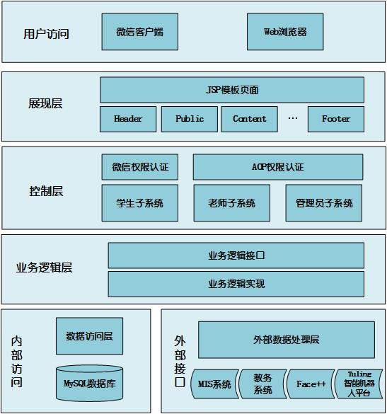

图3-1-1 系统架构图

* **用户访问**

主要指的用户的设备，也是我们系统的入口，学生使用微信客户端，关注系统的微信公众号即可使用，老师和管理员使用电脑端浏览器进行系统管理。

* **展现层**

展现层系统直接面向用户的界面，这里我们使用JAVA的JSP页面进行展示，通过它的页眉，系统把页面拆分成一个个的组件（Header、Footer……），便于系统的变更和扩展，JSP在服务器封装成HTML发送到浏览器（包括微信浏览器和电脑端浏览器）。它直接与用户互动，它的主要作用是提供给用户各种操作界面，各种操作方案，捕获用户的输入，通过展现层将这些用户输入的信息捕获并收集，以便交由到服务器进行处理，从而将其反馈给前台。用户将通过表现层的各个功能群组中的功能模块进行操作。前端表现层会将收到的请求以及各项数据收集起来，通过HTTP网络协议发送给服务器，服务器通过捕获请求，进行相应的处理。

* **控制层**

控制器主要是把处理用户的请求URL，把请求映射到特定的处理方法，然后在把方法的返回结果封装之后，返回给浏览器。它连接展现层和业务逻辑层，是系统的最高级依赖层。

* **业务逻辑层**

业务逻辑层主要分为两部分，上面一部分是接口，下面一部分是实现。然后分别在接口和实现层划分模块，如接口StudentService、TeacherService、WechatMsgService……分别对应实现类StudentServiceImpl、TeacherServiceImpl、WechatMsgServiceImpl……通过这样的设计，实现系统的高内聚、低耦合，再结合Spring MVC的loC机制实现了对抽象的依赖，极大的提高了系统的可扩展性。

* **数据访问层**
* **内部访问**

内部访问指的是获取内部数据的部分。主要通过Hibernate的持久化对象，实现内部数据库的数据访问，包括学生数据、课程数据、签到数据等等。

* **外部接口**

外部接口指的是获取系统数据的部分。每一个系统都对应一个外部系统的接口类，这个类主要通过HttpClient构造模拟登录来获取外部系统的数据，如mis系统的流量查询、一卡通查询，教务系统的空教室查询、考试安排查询，Tuling机器人的获取回复等等。

### 3.1.2 运行环境

* 软件环境

表3-1 系统软件环境

|  |  |  |  |
| --- | --- | --- | --- |
| 服务器端 | | 客户端 | |
| 操作系统 | Windows系统 | **主机** | PC、 IPad、 Android、 IOS 移动端 |
| 数据库管理系统 | MySQL | **操作系统** | Windows XP+/OS X/IOS 5+/Android |
| 服务器 | Tomcat8.0 | **浏览器** | IE 9+/Chrome/Firefox/Opera/Safari |

* 硬件环境

表3-2 系统硬件环境

|  |  |
| --- | --- |
| **服务器** | **最低配置** |
| **CPU** | 2.2G |
| **内存** | 8G |
| **硬盘** | 500G |

### 3.1.3 设计概念和处理流程

主要介绍系统主要数据的处理流程和概念，这里主要介绍学校系统数据、其他外部系统数据、内部数据库数据三种不同来源数据的处理流程。以具有代表性的空教室数据、智能机器人对话数据、课程查询为例：

* **学校系统数据**



图3-1-2 空教室数据处理流程图

这里以空教室查询为例介绍从学校系统获取数据的流程。首先需要模拟登录，当登录确认之后，系统通过HttpClient以HttpEntity的形式接收数据，然后把接受的数据通过系统的Model层的类EmptyRoom封装，完成之后发送给JSP页面，JSP页面生成纯HTML返回给浏览器端，浏览器解析HTML，把空教室数据展示给用户。

* **其他外部系统数据**



图3-1-3 与智能机器人对话数据处理流程图

这里以与智能机器人对话为例,通过微信客户端发送消息给微信服务器，服务器转发给我们的系统服务器，系统服务器解析成文本，然后携带token封装成URL发送给Tuling机器人，Tuling机器人将处理的结果以JSON的格式返回给我们的服务器，把结果再封装成XML数据返回给微信服务器，微信服务器转发给微信客户端，生成展示页面。

* **内部数据库数据**



图3-1-4 学生课程数据处理流程图

这里以学生课程数据处理流程图来说明系统内部数据库查询的流程，首先学生请求课程数据，通过Hibernate的sessionFactory来查询课程数据，得到数据后，在业务逻辑层做处理，再传递到控制层，然后传递给JSP模板页面，封装成HTML发送给浏览器，最后浏览器解析显示最终的界面。

### 3.1.4 功能模块结构

功能模块是指数据说明、可执行语句等程序元素的集合，它是指单独命名的可通过名字来访问的过程、函数、子程序或宏调用。功能模块化是将程序划分成若干个功能模块，每个功能模块完成了一个子功能，再把这些功能模块总起来组成一个整体。以满足所要求的整个系统的功能。

**3.1.4.1总体结构**

根据前面的分析，将该系统划分为三个子系统：学生管理子系统、教师管理子系统、管理员管理子系统。

下图详细说明了各功能模块的划分：

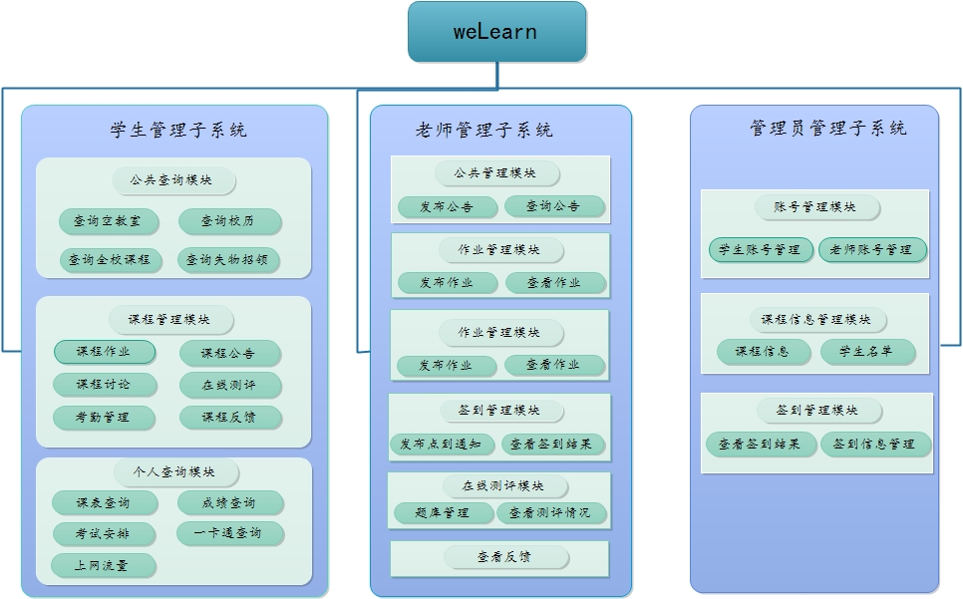

图3-1-5 系统功能模块划分

**3.1.4.2 学生管理子系统**

学生管理子系统是设计的主要功能模块，通过运用微信API与学校教务系统服务端数据实现学生进行教务信息查询功能和讨论交流等功能。

本模块根据功能需求的不同划分为三部分：公共查询、个人查询、课程管理。公共查询是所有用户都可以查询的部分；个人查询针对已注册的学生进行个人教务信息服务；课程管理是学生进行课程学习与信息查询的模块，适用于已注册的用户。

以下是三个模块每个功能具体的流程设计：

* 公共查询

包括查询空教室，查询全校课程，查询校历，查询失物招领四个部分

* 查询空教室

所有关注公众号的微信用户均可进行查询，得到全校教室使用情况，并可以通过选择不同的教学楼和楼层进行查询。根据此功能需求，我们首先画出了该功能的时序图：

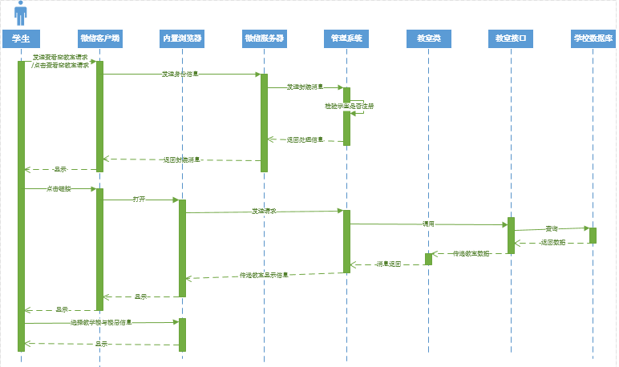

图3-1-6 查询空教室时序图

根据时序图，我们可以得到用户使用该功能进行查询空教室的详细步骤及结果，我们通过分析得到与此功能对应的流程图如下所示：

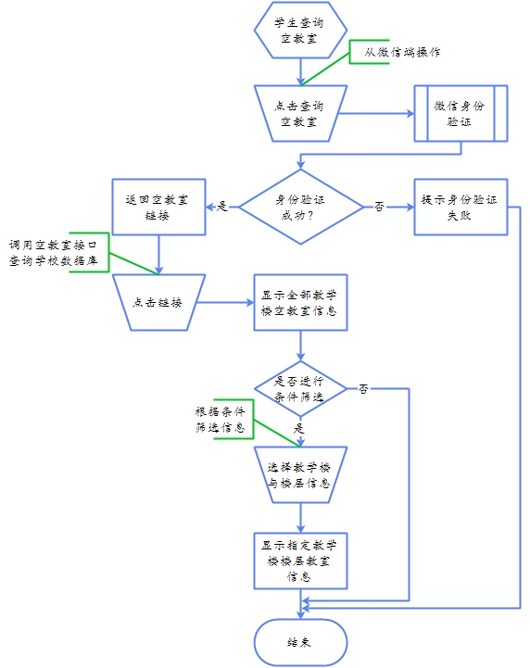

图3-1-7 查询空教室流程图

* 查询全校课程

所有关注者均可以获知学校的课程安排，便于学生学习自己感兴趣的其他非本专业课程。通过了解课程开课时间、地点，进行“蹭课”，根据此设想，我们首先画出了对应此功能的时序图，如下所示：

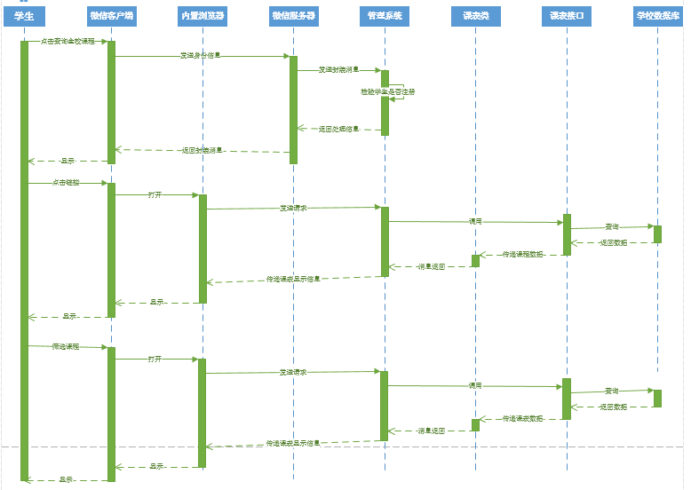

图3-1-8 查看全校课程时序图

根据所画的时序图，我们可以得到该功能模块的详细过程，实现用户查看全校课程的目的，其具体的业务流程图如下所示：

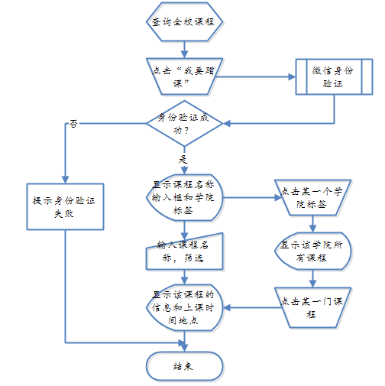

图3-1-9 查看全校课程流程图

* 查询校历

用户可以通过查询校历获得学习周信息和假期信息，便于提早计划和安排自己的学习和生活，提高生活质量。根据此功能的设想，我们首先得到其时序图，如下所示：

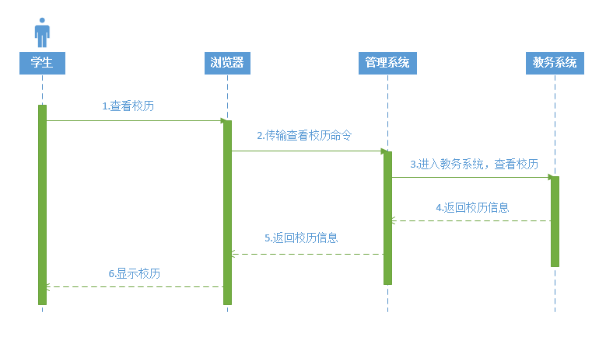

3-1-10 查看校历时序图

* 查询失物招领

用户可以通过查询失物招领，得到校园内丢失物品信息列表，通过寻找关键词得到用户查询丢失物品的信息，从而便于找回丢失物品。根据此设想，我们画出此功能对应的流程图，如下所示：

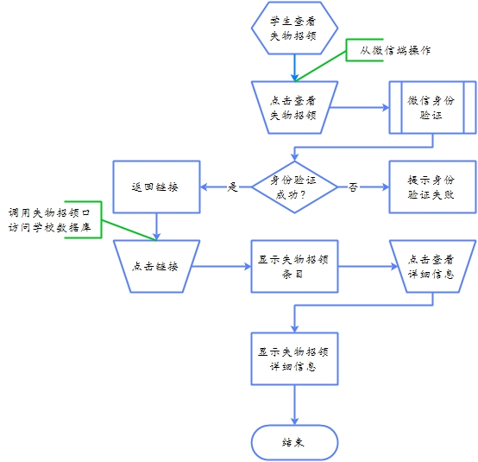

图3-1-11 查询失物招领信息

* 个人查询

包括个人课表查询、成绩查询、一卡通查询和上网流量查询四个部分

* 查询课表

已注册用户通过点击课表查询，可以获得自己全部学期的课表，还可以进一步通过天视图进行查询，便于观看自己每天的课程，进行合理安排规划。根据此描述，我们首先画出了时序图，如下所示：

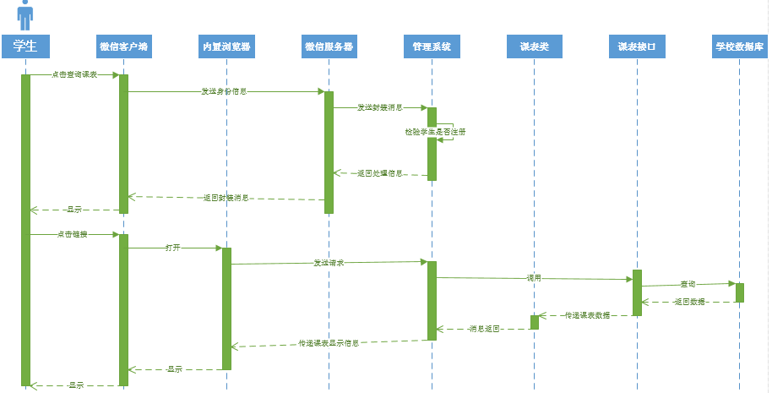

图3-1-12查询课表时序图

根据得到的时序图，我们可以清楚地了解查询课表的详细过程，并能够得到实现此功能的细节，为了更清晰地呈现其具体过程，我们画出了此功能的流程图，具体如下所示：

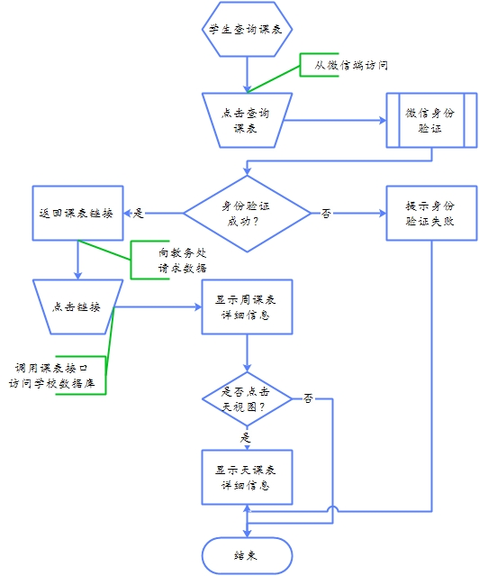

图3-1-13 查询课表流程图

* 查询一卡通信息

学生可以通过点击查询一卡通信息了解自己的一卡通内余额、一卡通具体消费详情等信息，计时进行充值等操作。根据此其具体流程如下所示：

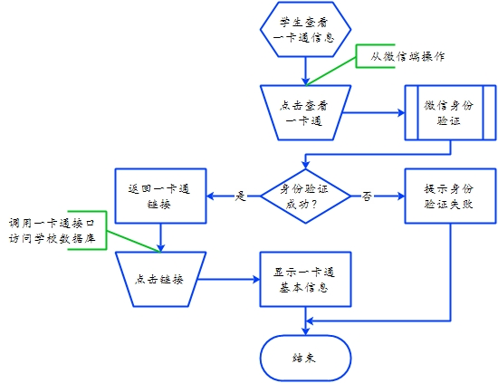

图3-1-14 查询一卡通信息流程图

* 查询成绩

已注册用户通过点击查询成绩，获得自己所有课程的成绩列表，还可以选择不同的学期进行查询，得到不同学期的各科成绩。根据此功能需求，我们首先画出了时序图，如下所示：

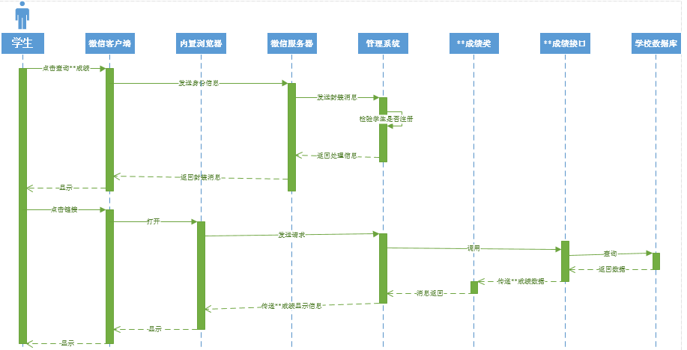

图3-1-15查询成绩时序图

根据得到的时序图，我们可以清楚地了解查询成绩的详细过程，为了更清晰地呈现此功能的业务过程，我们画出了其流程图，如下所示：

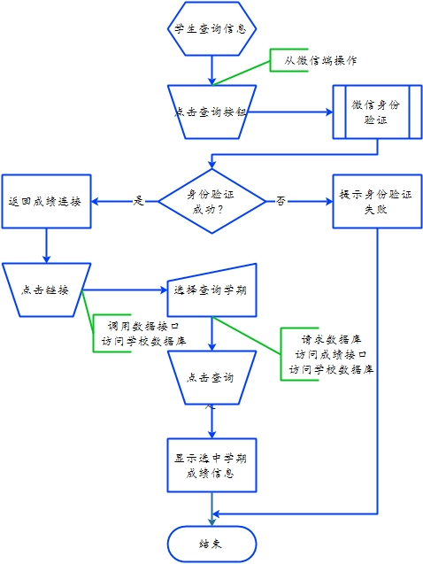

图3-1-16 查询成绩流程图

* 查询上网流量

用户可以通过点击查询上网流量，获得自己的流量使用情况，以及账户余额，便于及时充值和了解自己的上网情况，根据此功能设想，我们得到此功能的流程图，如下所示：

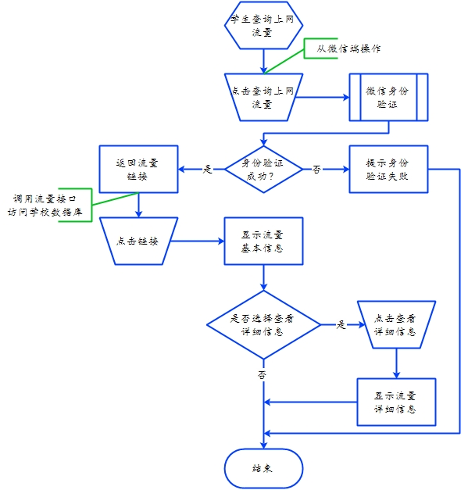

图3-1-17 查询上网流量流程图

* 课程管理

包括课程作业、课程公告、课程反馈、考勤管理、在线测评五个部分

* 查看课程作业

用户通过点击课程作业，得到所有课程的作业情况列表，点击列表中的每一项获得关于作业的详细信息，以便及时完成和提交。根据此功能需求，我们首先得到其时序图如下所示：

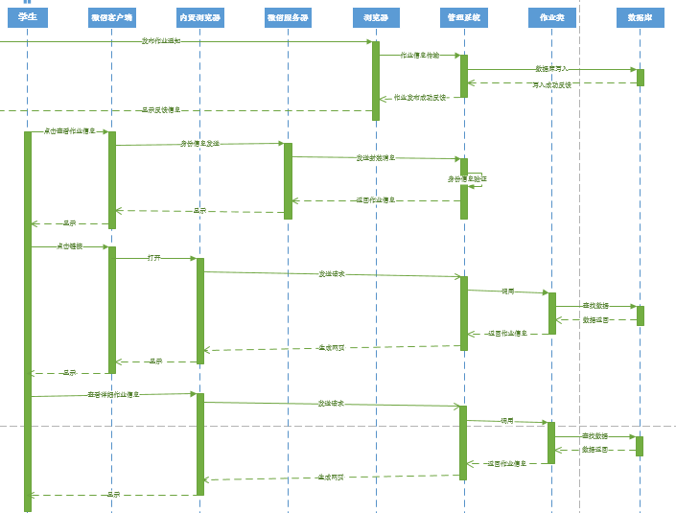

图3-1-18 查看课程作业时序图

根据查看作业时序图，我们可以得到学生查看作业的详细过程。同时也可以得到该功能的具体操作步骤，首先通过简单地点击操作进入设定的界面，通过选择课程，得到本课程的作业信息和提交截止日期，便于学生合理安排写作业的时间，在规定时间内进行提交。同时老师根据学生提交作业情况可以获得学生作业表现情况。根据此功能需求结合时序图我们可以得到学生查看作业的操作流程图，如下所示：

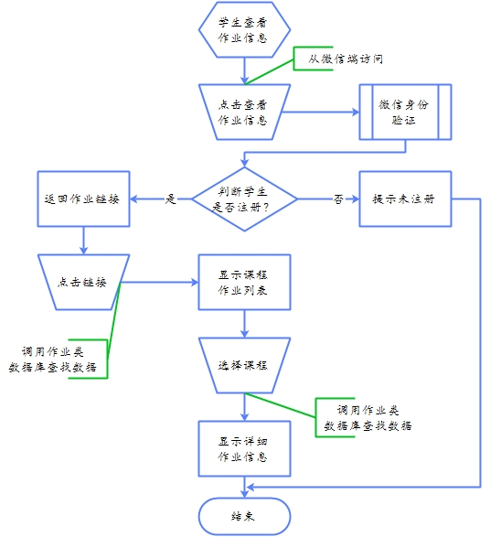

图3-1-19 查询课程作业流程图

* 查看课程公告

用户通过点击课程公告，查看课程通知，以便及时得到关于课程的临时通知等信息。为便于实现功能，我们根据此功能需求分析其详细过程，得到了如下所示的时序图：

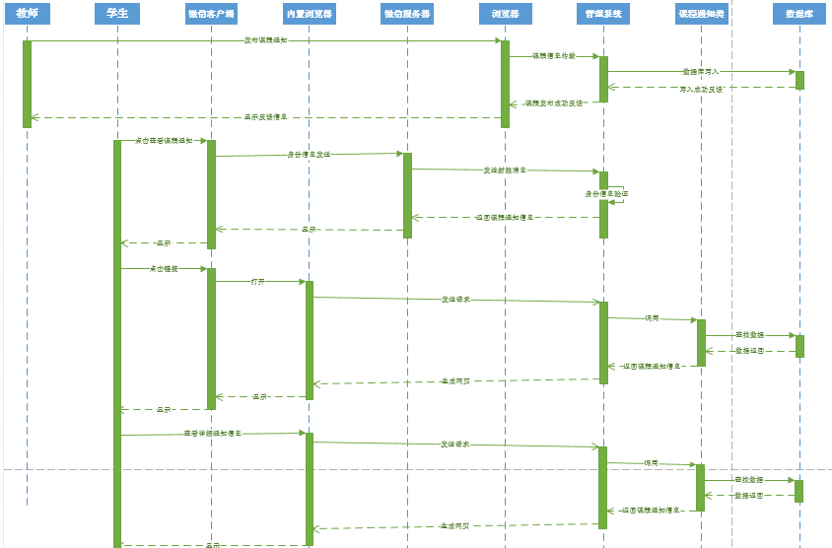

图3-1-20 学生查看课程公告的时序图

根据时序图，我们可以得到学生查看课程通知的详细过程。为了更清晰地显示该过程的流程，我们画出了此功能的流程图，如下所示：

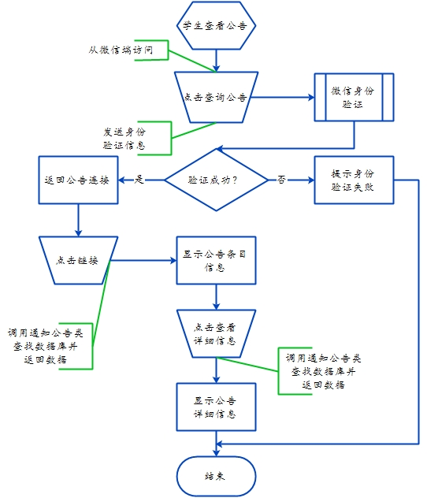

图3-1-21 查看课程公告流程图

* 课程反馈

用户通过点击课程反馈，编辑反馈信息，以便及时上传对该课程的意见和建议，便于更好地进行教育教学。根据此功能描述，我们首先画出其流程图，如下所示：

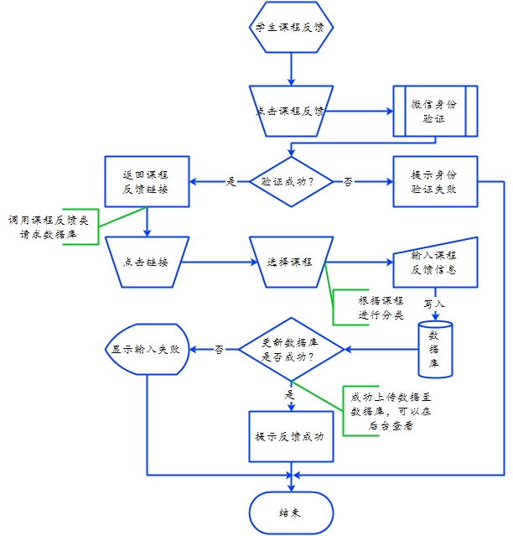

图3-1-22 课程反馈流程

* 考勤管理

学生通过点击考勤管理，及时对老师发布的考勤进行签到，通过上传自己的自拍照片与已存储照片进行对比，获得考勤信息，兼具趣味性与效率。根据此功能需求，我们分析其实现过程：通过简单的点击操作进入主界面，得到所有有考勤要求的课程，并点击进入进行签到，通过上传自拍照片进行签到，系统通过人脸识别功能对上传照片与库存照片进行对比，从而得到学生考勤成功与否的信息。根据此分析过程，我们首先画出了该功能的时序图，如下所示：

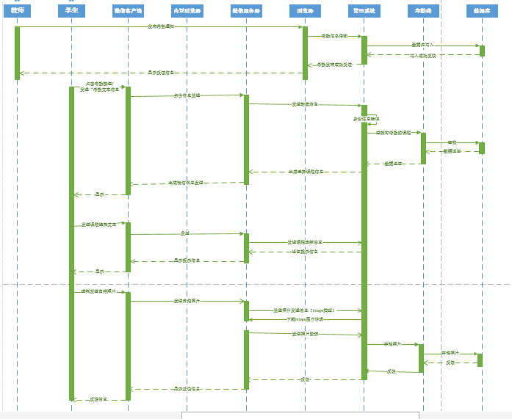

图3-1-23 学生考勤时序图

通过时序图，我们已经可以得到学生考勤管理的详细过程。为了便于更直观地显示该功能的实现过程，我们绘制出了对应词功能的流程图，如下所示：

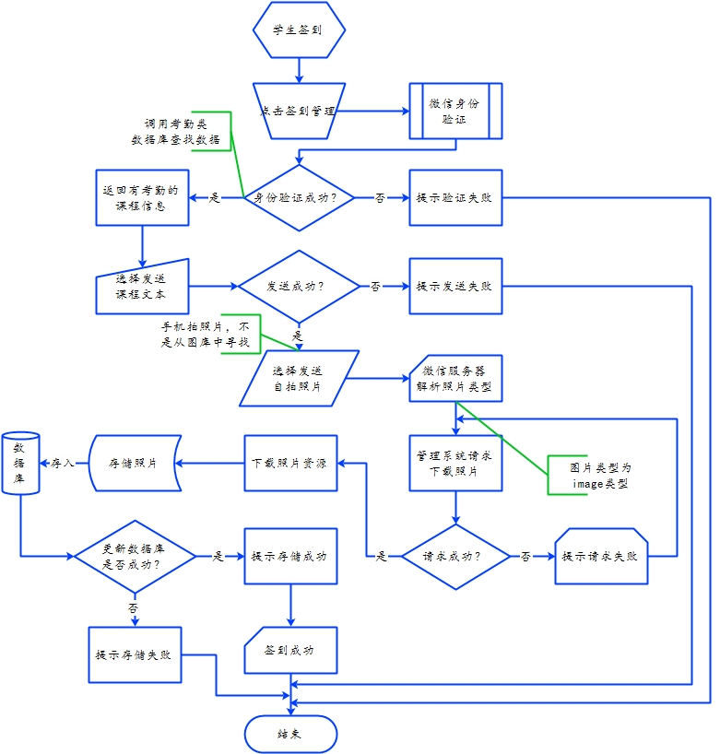

图3-1-24 考勤管理流程图

* 在线测评

学生通过点击在线测评，可以获得对应课程的题库进行练习，并得到测试结果与题目答案，便于及时巩固所学知识，进行自查。学生在线测评的题库由老师进行管理。通过此功能分析，我们得到此功能对应的时序图如下所示：

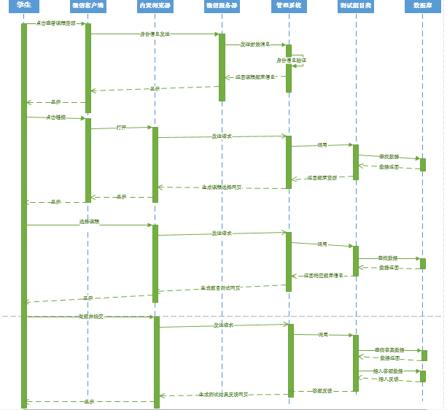

图3-1-25 在线测评时序图

由时序图可知，学生通过点击个人查询模块的在线测评，可以进行课程题目测验，对课程知识进行及时巩固。由于题库有老师负责更新，因此学生相当于与老师通过题目进行间接交流，便于学生动态把握考试方向。学生提交答案后，系统会进行“打分”，显示学生测试结果并返回，学生可以得到自己的成绩反馈，并查询正确答案，以便更好地掌握可测试题目。为了更加条理地显示此过程，我们绘制了该功能对应的操作流程图，如下所示：

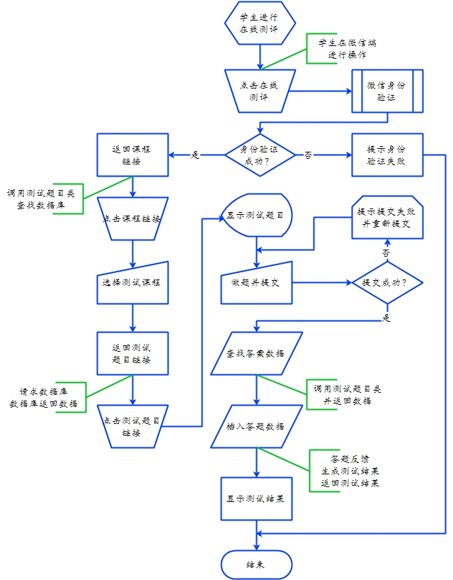

图3-1-26 在线测评流程图

* 微信身份验证

以上流程图中均包含一个公共的子模块——微信身份验证，该模块用于对在校学生身份进行验证，将该学生微信号与教务系统账号进行绑定，从而可以获得该学生对应的个人信息和数据进行显示，其具体流程如下所示：

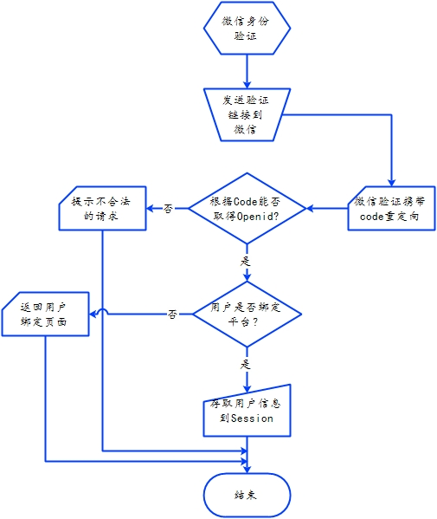

图3-1-27 微信身份验证

**3.1.4.3教师管理子系统**

教师管理子系统是便于教师使用的辅助教学管理系统，系统功能与学生端功

能相对应，共同配合进行教育教学工作。该模块总共划分为公告管理、作业管理、签到管理、测试管理和查看反馈五个部分。其具体功能性设计如下所示：

* 公告管理

该模块是教师发布教学通知公告的部分，教师通过浏览器端进行登录，进入课程管理的首页，显示课程信息，通过点击公告管理模块的发布公告进行公告发布，点击查询公告进行一发布公告的查询。

以下为该模块发布公告与查询公告两个子模块设计流程：

* 发布公告

教师通过点击发布公告，在浏览器界面手动编辑通知公告并发布，及时更新教务通知，将信息发布至公告栏，便于学生查看。根据此功能需求，我们首先绘制了该模块的时序图，如下所示：

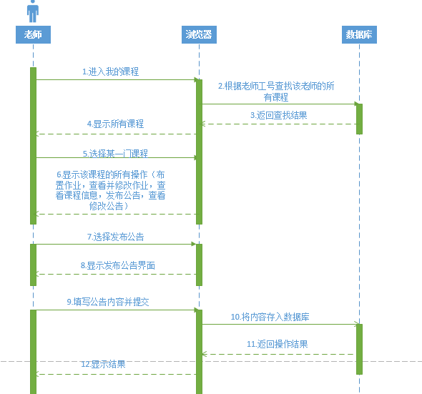

图3-1-28 教师发布公告时序图

通过该时序图，我们可以得到实现该功能的具体操作步骤，为了便于实现功能，我们绘制了该模块的流程图，如下所示：

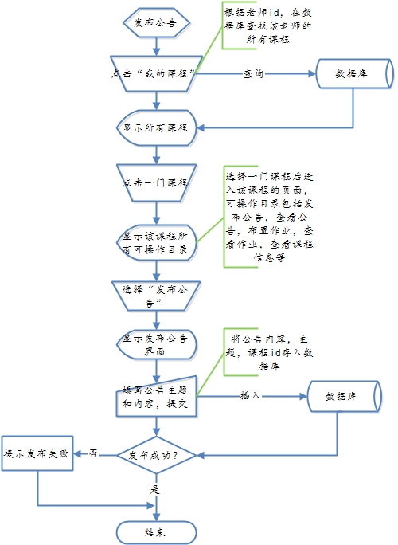

图3-1-29 发布公告流程图

* 查看公告

教师通过浏览器段点击查看公告可以查看以前发布的所有公告并可以进行删除和修改。根据此功能需求我们绘制出实现此功能的时序图，如下所示：

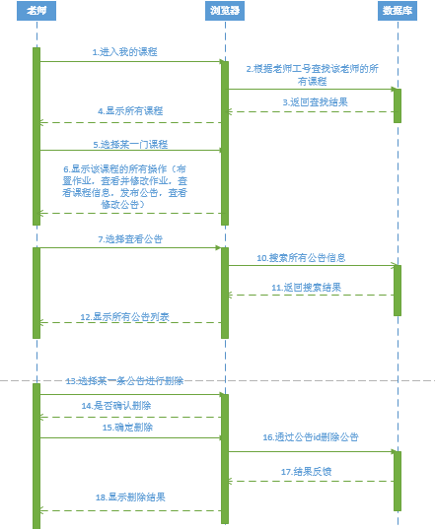

图3-1-30查看公告时序图

由时序图我们可以清楚地得到教师查询公告的详细步骤，根据时序图可以通过编写代码实现此功能，为了便于更好地进行阅读，我们绘制了该功能模块的流程图，如下所示：

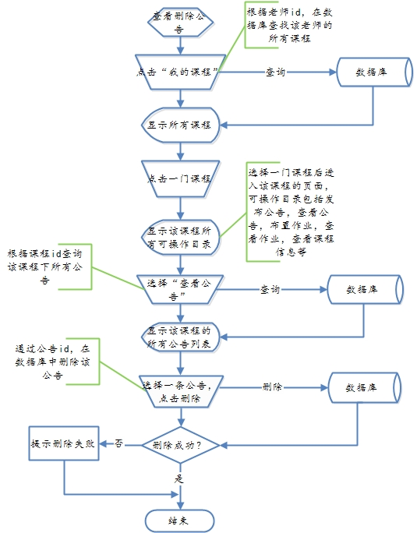

图3-1-31查看公告流程图

* 作业管理

课程教师通过点击作业管理，进行查看作业与布置作业，通过查看作业提交情况，对学生进行平时学习过程的考核；通过发布作业，对课程内容进行总结，给学生留课后作业，以便学生进行巩固复习。该模块划分为两个子模块：查看作业与发布作业：

* 发布作业

老师通过点击发布作业，手动编辑作业内容并发布，作业内容涵盖题目、日期、最终提交日期等项目，具体实现步骤我们通过绘制时序图进行展示：

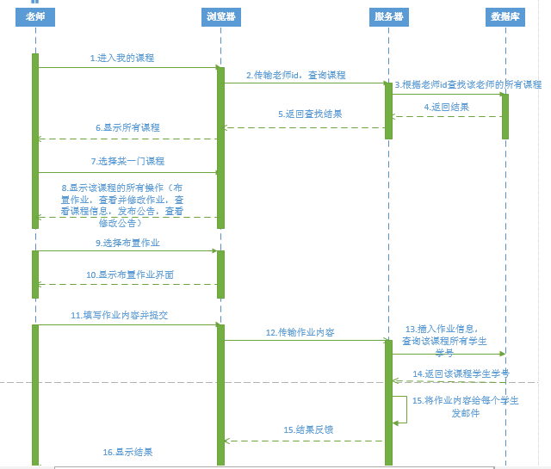

图3-1-32 教师发布作业

根据时序图，我们可以得到教师布置作业的详细步骤，为了便于通过代码实现此功能，我们绘制了此功能对应的流程图，如下所示：

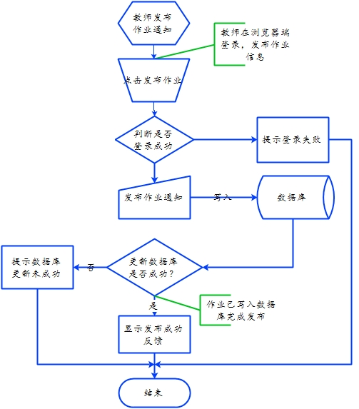

图3-1-33教师发布作业

* 查看作业

教师通过点击查看作业，可以查看以往发布作业情况，并可以查看学生提交的作业情况，对学生平时表现做出客观的评价，并能够对学生作业进行考察，从而发现问题，更好地进行教学服务。我们通过绘制时序图进行分析，如下所示：

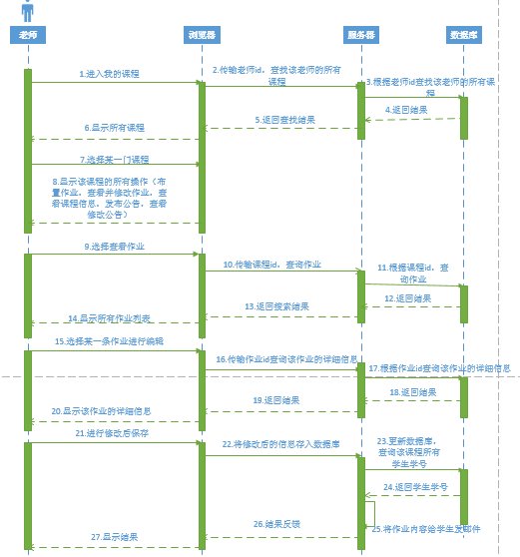

图3-1-34 教师查看作业

教师通过查看作业进行批改，从而得到学生学习的真实情况，便于从中发现问题，并寻求解决方案。同时也方便老师给出学生关于作业部分的平时成绩，为教学工作提供了极大的便利。为了更加清晰地描述教室查看并修改作业的具体步骤，我们绘制了流程图，如下所示：

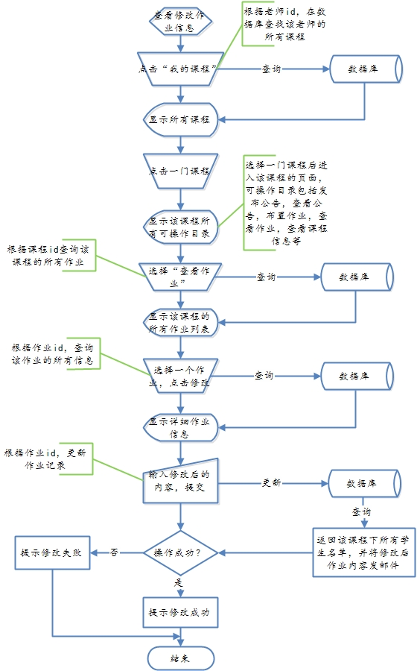

图3-1-35教师查看作业

* 签到管理

该部分是我们设计的亮点所在，为了给老师和学生充分节省课堂时间，同时使得考勤管理具有趣味性，我们用一种独特的方式通过师生配合进行签到管理。老师在浏览器端发布签到管理的通知，学生通过手机微信登陆，进行签到，具有一定的时限，通过学生上传自拍照片与库存照片进行对比，从而验证学生是否在教室上课，以一种非常快速的方式进行考勤管理。该模块划分为发布签到通知和查看签到情况两个部分，具体描述如下所示：

* 发布签到通知

老师登陆浏览器成功后，进入首页，选择课程后点击发布签到，即编辑签到内容和时间。根据此需求设想，我们首先绘制了该功能模块对应的时序图，如下所示：

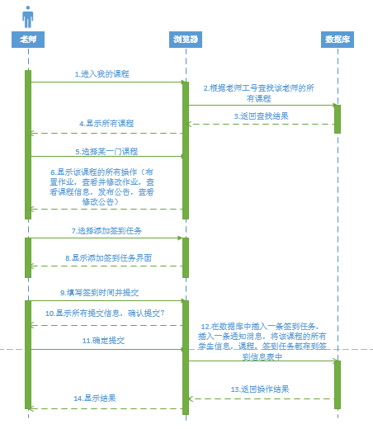

图3-1-36教师发布签到通知

根据时序图，我们已经可以得到该功能模块的详细步骤，教师发成功发布敲到通知后，学生即可登录微信端进行签到。为了便于瓷功能模块的实现，我们又绘制了该模块的流程图，如下所示：

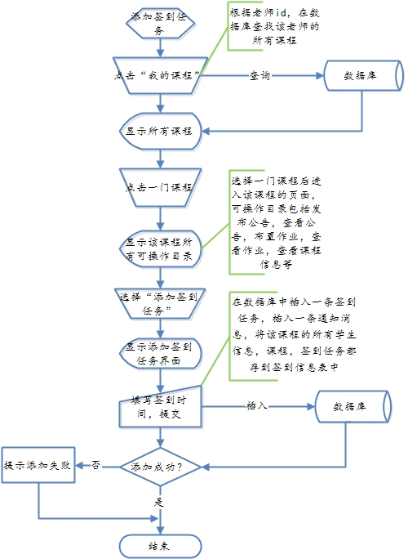

图3-1-37 教室发布签到通知

* 查看签到结果

教师发布签到通知后，学生可以在规定时间内上传图片进行签到。签到完成后，系统会自动生成签到结果，此时教师可以进行查看和修改签到结果，避免有些学生因为特殊情况导致签到结果的不正确。教师通过点击查看签到结果和修改签到结果进行签到管理，这样方便教师对签到结果进行整理，给出考勤对应部分的平时成绩。根据此模块功能的设想，我们得到了该模块对应的时序图，如下所示：

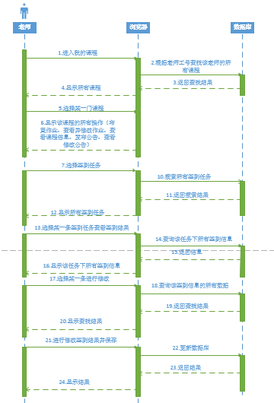

图3-1-38 教师查看修改签到结果

通过时序图，我们能够得到教室查看修改签到结果的详细过程，教师通过点击查看签到结果，及时了解学生签到情况并作出统计。根据时序图及分析，我们绘制出该功能对应的流程图，如下所示：

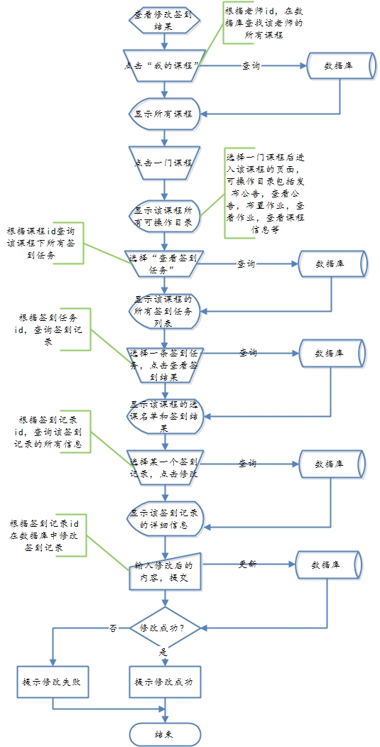

图3-1-39教师查看签到结果

* 课程讨论

该模块是教师参与学生课程讨论并作出应答的部分，学生对于课程的疑问，通过该课程讨论模块进行反映，老师根据学生反应问题进行作答，及时为同学们进行答疑，可以提高教学质量，同时增进师生间的交流。该功能模块可以划分为两个子模块，分别是教师查看课程讨论和参与课程讨论，其具体描述如下所示：

* 查看课程讨论

此模块式教师登陆浏览器进行操作，计时对学生们反应的课程问题进行了解，以便集中作答。

* 参与课程讨论

老师根据学生们讨论内容做出解答，可以及时参与讨论，与学生们共同讨论课程相关问题。根据此功能需求，我们首先做出了该子模块的时序图，如下所示：

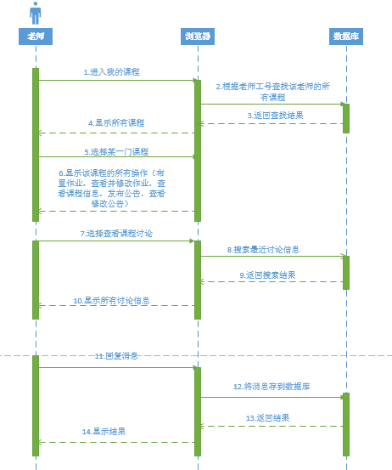

图3-1-40 教师查看回复课程讨论

根据绘制出的时序图，我们可以很清楚地看到实现此功能模块的详细步骤，教师通过点击参与讨论，编辑讨论内容进行发布。积极融入学生的课程讨论中，可以切实为学生答疑解惑。为了便于通过代码实现此功能，我们绘制了流程图，如下所示：

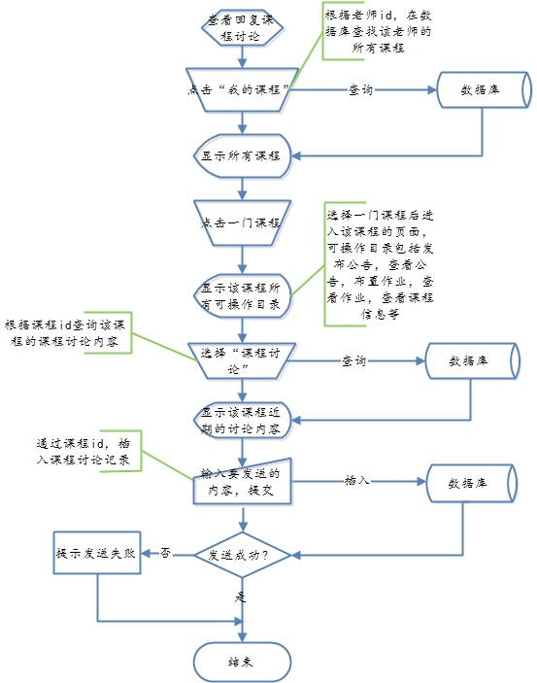

图3-1-41教师查看回复课程讨论

### 3.1.5 关键技术介绍

**3.1.5.1 自拍签到图像识别技术**

因为系统有一项业务是学生签到，我们便想到利用微信的图片上传接口，在结合现在的开源接口，我们选择利用学生上传上课自拍照系统自动识别人脸的方式来实现学生的签到。通过对网上的人脸识别的开放平台在识别率和是否免费的问题上的综合考量，我们选择了免费开源的Face++作为我们的人脸识别接口，据官方公布数据，其识别率能达到84.6%。下面我们做了一次实验对其识别率做了测试。以下实验随机抽取两位同学，首先存入他们的标准头像到系统。然后把他们的8张随机搞怪的签到图片和系统内的头像做识别率测试。

（注：以下测试数据当一张图片出现多张人脸时，取相似度最高的人脸数据作为相似度结果）

* **相同人人脸识别测试**

现以学号为12301124的同学的标准头像跟他自己的任意自拍造型做对比，下面是相似度测试数据：

表3-3 相同人人脸识别测试数据

|  |  |  |  |
| --- | --- | --- | --- |
| 实验组别 | 图片名称 | 图片名称 | 相似度 |
| 1 | 12301124.jpg | 12301124_001.jpg | 82.301765 |
| 2 | 12301124.jpg | 12301124_002.jpg | 95.0075 |
| 3 | 12301124.jpg | 12301124_003.jpg | 83.182838 |
| 4 | 12301124.jpg | 12301124_004.jpg | 86.643852 |
| 5 | 12301124.jpg | 12301124_005.jpg | 69.127655 |
| 6 | 12301124.jpg | 12301124_006.jpg | 没有发现人脸 |
| 7 | 12301124.jpg | 12301124_007.jpg | 没有发现人脸 |
| 加权平均值 | | | 83.252722 |

* **不同人人脸识别测试**

以学号为12301124同学的任意自拍造型作为签到测试图片跟学号为12301111同学的标准头像做对比，下面是相似度测试数据：

表3-4 不同人人脸识别测试数据

|  |  |  |  |
| --- | --- | --- | --- |
| 实验组别 | 图片名称 | 图片名称 | 相似度 |
| 1 | 12301111.jpg | 12301124_001.jpg | 62.124855 |
| 2 | 12301111.jpg | 12301124_002.jpg | 61.814964 |
| 3 | 12301111.jpg | 12301124_003.jpg | 65.625587 |
| 4 | 12301111.jpg | 12301124_004.jpg | 66.530075 |
| 5 | 12301111.jpg | 12301124_005.jpg | 61.236649 |
| 6 | 12301111.jpg | 12301124_006.jpg | 没有发现人脸 |
| 7 | 12301111.jpg | 12301124_007.jpg | 没有发现人脸 |
| 加权平均值 | | | 63.466426 |

以上数据跟官方公布的是数据有细微的差别，再考虑到实际签到的教室环境，根据以上两组测试数据，我们可以大致拟定我们的相似度标准数据为80%。即如果两张图片的相似度超过80%，即认为是同一个人。

**3.1.5.2 学生绑定密码加密传输技术**

考虑到学生教务处的数据的重要性，我们尤其关注学生密码的安全性。通过对现有的密码加密技术的查阅和研究，我们决定采用MD5结合挑战应答的加密传输策略。此密码加密传输模型如下图所示：



图3-1-42 密码加密传输模型

首先浏览器将学生学号StudentNo发送给服务器，服务器查询是否存在此学号，如果不存在，则返回错误信息，如果存在，则产生一个挑战随机数C，先存入服务器session，假设值为Session(C)，再发送给浏览器，浏览器接收之后，将MD5(MD5(password) || C)的结果ClientPwd和学号ClientStudentNo一起发送给服务器，服务器查询数据库保存的studntNo和MD5(Password),把学号和服务器的MD5(MD5(password) || Session(C))分别跟ClientStudentNo和ClientPwd比较，如果正确，则验证成功，不正确，则验证失败。这种方式可以防止黑客的抓包拦截和重放攻击，极大的提高系统的安全性。

## 3.2 数据库设计

### 3.2.1 概述

本系统采用 MySQL5.6 数据库， 轻量、快速， 子查询性能优，且功能强大， 移植性较好。

本系统数据库设计遵循如下原则：

* 命名规范

表3-3 命名规范

|  |  |  |
| --- | --- | --- |
| **命名项** | **命名规范** | **备注** |
| **表名** | 数据表名称必须以有特征含义的单词或缩写组成，中间以用下划线分割词语。表名称不能用双引号包含。 | 各表均以“bjtu”加数据表存的主要对象命名，表明数据库表的用途。 |
| **字段名** | 主键都设为 ID， 其他字段名称必须用字母开头，采用有特征含义的单词或缩写，不能用双引号包含 | 多单词组合中间用下划线分隔。 |

* 数据类型

表3-4 数据类型

|  |  |  |
| --- | --- | --- |
| **数据类型** | **选择准则** | **备注** |
| **字符型** | 固定长度的字串类型采用 CHAR，长度不固定的字串类型采用 VARCHAR。避免在长度不固定的情况下采用 CHAR 类型。 | 如果在数据迁移时出现以上情况，则必须使用 trim()函数截去字串后的空格。 |
| **数字型** | 数字型字段尽量采用 INT 类型，当遇到标志位是采用tinyint类型。 | Int的默认长度为11，tinyint的默认长度为1。 |
| **日期和时间** | 由数据导入或外部应用程序产生的日期时间类型采用 DATETIME 类型。 | - |

### 3.2.2 逻辑结构设计

用户在使用本系统进行相应的功能操作时，学生用户主要通过移动设备上的微信客户端进行相应的功能操作，例如查看课表，参与课堂讨论，上课签到等；老师除了会在移动设备上的微信客户端使用外，例如参与课堂讨论，也会通过前台web断进行相应的功能操作，例如发布作业，发布签到任务等。前端将相关信息提取出来后，发送到后台服务器中，而后台服务器则对用户的相关信息进行存储或处理。

下图是本系统的逻辑结构设计图：



图3-2-1 系统逻辑架构设计图

数据实体说明如下表所示：

表3-5 数据实体说明

|  |  |
| --- | --- |
| **数据实体** | **说明** |
| **bjtu_academy** | 学院基本信息，包括主键id，学院名，院长，学院备注等。 |
| **bjtu_admin** | 系统管理员基本信息，包括id，用户名，密码，邮件地址，真实姓名等。 |
| **bjtu_attend_record** | 学生签到记录，包括签到任务，学生的id，学生上传的图片信息，相似度等； |
| **bjtu_attend_task** | 学生签到任务信息，包括课程id，任务名称，开始签到时间，结束时间等。 |
| **bjtu_course** | 课程的基本信息，包括课程名称，课程号，上课老师的id，课程类型，课容量等。 |
| **bjtu_course_comment** | 课程评价表，包含课程的id，学生的id，课程评价分数等。 |
| **bjtu_course_exam** | 课堂小测表，包括学生的id，课程的id，测验所用时间，分数等。 |
| **bjtu_course_feedback** | 课堂讨论回复内容，包含课程的id，回复时间，头像，学生姓名等信息。 |
| **bjtu_course_homework** | 课程作业信息，包括课程的id，作业标题，作业内容，创建时间等。 |
| **bjtu_course_notify** | 课程通知信息，包括课程的id，通知标题，通知内容，发布时间等。 |
| **bjtu_course_option** | 题目选项信息，包括题目的id，和题目的一些选项。 |
| **bjtu_course_problem** | 课程小测题目信息，包括课程的id，正确答案，题目内容等。 |
| **bjtu_course_reply** | 课程回复信息表，包括课程id，回复者的姓名，回复内容，回复者的属性等。 |
| **bjtu_course_time** | 课程时间信息表，主要包括课程的id，上课时间。 |
| **all_log** | 日志文件表，包括用户姓名，内容等。 |
| **bjtu_role** | 角色表，包含角色名，描述，用户权限等信息。 |
| **wx_msg_news_item** | 消息记录表，主要包括消息的id，标题和描述等。 |
| **wx_msg_reply_index** | 消息回复表，主要包括消息的关键字。 |
| **wx_msg_reply_news** | 消息回复记录表，主要包括回复的记录。 |
| **wx_msg_reply_text** | 消息回复内容，主要包括消息回复的内容。 |
| **bjtu_school_calender** | 学校日历信息，主要包括校历的名词，和内容等信息。 |
| **bjtu_student** | 学生信息表，主要包含学生的学号，真实姓名，教务处密码，mis系统密码，网关密码等信息。 |
| **bjtu_student_course** | 选课表，主要包含学生的id，课程的id。 |
| **bjtu_teacher** | 教师信息表，主要包括教师的教师号，真实姓名，性别，所属学院等。 |
| **bjtu_time_course** | 课程时间信息表，主要包括上课时间，上课地点等信息。 |

### 3.2.3 物理结构设计

该部分给出本系统内所使用的每个数据结构中的每个数据项的存储要求，访问方法、存取单位、存取的物理关系（索引、设备、存储区域）、设计考虑和保密条件等信息。以下是本系统的物理结构设计：



图3-2-2系统物理结构设计图

各数据表具体定义如下：

表 3-6 bjtu_academy数据表

|  |  |  |  |  |
| --- | --- | --- | --- | --- |
| **bjtu_academy** | | | | |
| **字段** | **类型** | **可否为空** | **默认** | **注释** |
| **ID** | int(11) | 否 |  | 主键 |
| **name** | varchar(100) | 否 |  | 学院名称 |
| **dean** | varchar(50) | 是 |  | 院长姓名 |
| **tel** | varchar(255) | 是 |  | 学院电话 |
| **comment** | varchar(1024) | 是 |  | 学院备注说明 |
| **status** | tinyint(1) | 否 | 1 | 学院状态 |

表 3-7 bjtu_admin数据表

|  |  |  |  |  |
| --- | --- | --- | --- | --- |
| **bjtu_admin** | | | | |
| **字段** | 类型 | 可否为空 | 默认 | 注释 |
| **ID** | int(11) | 否 |  | 主键 |
| **user_name** | varchar(50) | 否 |  | 管理员用户名 |
| **pwd** | varchar(50) | 否 |  | 密码 |
| **true_name** | varchar(50) | 是 |  | 管理员真实姓名 |
| **tel** | varchar(1024) | 是 |  | 联系方式 |
| **email** | varchar(255) | 否 |  | 邮件地址 |
| **status** | tinyint(1) | 否 | 1 | 管理员状态 |
| **role_id** | Int(11) | 是 |  | 用户表的外键 |

表 3-8 bjtu_attend_record数据表

|  |  |  |  |  |
| --- | --- | --- | --- | --- |
| **bjtu_attend_record** | | | | |
| **字段** | 类型 | 可否为空 | 默认 | 注释 |
| **ID** | int(11) | 否 |  | 主键 |
| **attend_task_id** | int(11) | 否 |  | 签到任务id |
| **student_id** | int(11) | 否 |  | 学生的id |
| **pic_url** | varchar(128) | 是 |  | 头像的URL |
| **similarity** | int(3) | 是 |  | 相似度 |
| **reference_res** | tinyint(1) | 否 | 0 | 参考结果 |
| **log_time** | datetime | 否 | 当前时间 | 签到时间 |
| **status** | tinyint(1) | 否 | 1 | 签到状态 |

表 3-9 bjtu_attend_task数据表

|  |  |  |  |  |
| --- | --- | --- | --- | --- |
| **bjtu_attend_task** | | | | |
| **字段** | 类型 | 可否为空 | 默认 | 注释 |
| **ID** | int(11) | 否 |  | 主键 |
| **name** | varchar(100) | 否 |  | 签到任务名称 |
| **attend_num** | int(11) | 否 | 0 | 签到人数 |
| **course_id** | int(11) | 否 |  | 课程的id |
| **start_time** | datetime | 否 | 当前时间 | 开始签到时间 |
| **end_time** | datetime | 否 | 当前时间 | 签到截止时间 |
| **create_time** | datetime | 否 | 当前时间 | 任务发布时间 |
| **status** | tinyint(1) | 否 | 1 | 签到任务状态 |

表 3-10 bjtu_course数据表

|  |  |  |  |  |
| --- | --- | --- | --- | --- |
| **bjtu_course** | | | | |
| **字段** | 类型 | 可否为空 | 默认 | 注释 |
| **ID** | int(11) | 否 |  | 主键 |
| **name** | varchar(100) | 否 |  | 课程名称 |
| **course_no** | varchar(100) | 否 |  | 课程号 |
| **description** | varchar(1024) | 是 |  | 课程的描述 |
| **teacher_id** | int(11) | 是 |  | 任课老师的id |
| **class_size** | Int(11) | 是 |  | 课容量 |
| **semester** | tinyint(1) | 是 |  | 学期 |
| **year** | int(11) | 是 |  | 年份 |
| **academy_id** | int(11) | 否 |  | 所属学院的id |
| **credit** | int(11) | 否 | 0 | 学分 |
| **course_type** | varchar(20) | 是 |  | 课程类型 |

表 3-11 bjtu_course_comment数据表

|  |  |  |  |  |
| --- | --- | --- | --- | --- |
| **bjtu_course_comment** | | | | |
| **字段** | 类型 | 可否为空 | 默认 | 注释 |
| **ID** | int(11) | 否 |  | 主键 |
| **student_id** | int(11) | 否 |  | 学生的id |
| **course_id** | int(11) | 否 |  | 课程的id |
| **grade** | int(11) | 否 | 0 | 评价分数 |
| **content** | varchar(255) | 是 |  | 评价内容 |
| **log_time** | datetime | 是 |  | 评价时间 |

表 3-12 bjtu_course_exam数据表

|  |  |  |  |  |
| --- | --- | --- | --- | --- |
| **bjtu_course_exam** | | | | |
| **字段** | 类型 | 可否为空 | 默认 | 注释 |
| **ID** | int(11) | 否 |  | 主键 |
| **student_id** | int(11) | 否 |  | 学生的id |
| **course_id** | int(11) | 否 |  | 课程的id |
| **spend_time** | int(11) | 否 |  | 测试用时 |
| **finish_id** | datetime | 否 |  | 完成时间 |
| **score** | varchar(100) | 否 |  | 测试成绩 |
| **status** | tinyint(1) | 否 | 1 | 测试状态 |

表 3-13 bjtu_course_feedback数据表

|  |  |  |  |  |
| --- | --- | --- | --- | --- |
| **bjtu_course_feedback** | | | | |
| **字段** | 类型 | 可否为空 | 默认 | 注释 |
| **ID** | int(11) | 否 |  | 主键 |
| **student_name** | varchar(11) | 是 |  | 学生的姓名 |
| **course_id** | int(11) | 否 |  | 课程的id |
| **time** | datetime | 是 |  | 回复时间 |
| **content** | text | 是 |  | 回复内容 |
| **icon_url** | varchar(1024) | 是 |  | 头像URL |

表 3-14 bjtu_course_homework数据表

|  |  |  |  |  |
| --- | --- | --- | --- | --- |
| **bjtu_course_homework** | | | | |
| **字段** | 类型 | 可否为空 | 默认 | 注释 |
| **ID** | int(11) | 否 |  | 主键 |
| **title** | varchar(100) | 否 |  | 作业的标题 |
| **content** | varchar(2048) | 是 |  | 作业的内容 |
| **course_id** | int(11) | 否 |  | 所属课程的id |
| **create_time** | datetime | 否 |  | 发布时间 |
| **deadline** | datetime | 否 |  | 上交截止时间 |
| **status** | tinyint(1) | 否 | 0 | 测试状态 |

表 3-15 bjtu_course_notify数据表

|  |  |  |  |  |
| --- | --- | --- | --- | --- |
| **bjtu_course_notify** | | | | |
| **字段** | 类型 | 可否为空 | 默认 | 注释 |
| **ID** | int(11) | 否 |  | 主键 |
| **title** | varchar(100) | 否 |  | 通知的标题 |
| **content** | varchar(2048) | 是 |  | 通知的内容 |
| **course_id** | int(11) | 否 |  | 所属课程的id |
| **create_time** | datetime | 否 |  | 发布时间 |
| **status** | tinyint(1) | 否 | 0 | 测试状态 |

表 3-16 bjtu_course_option数据表

|  |  |  |  |  |
| --- | --- | --- | --- | --- |
| **bjtu_course_option** | | | | |
| **字段** | 类型 | 可否为空 | 默认 | 注释 |
| **ID** | int(11) | 否 |  | 主键 |
| **code** | varchar(5) | 是 |  | 选项字母编号 ABCD等 |
| **problem_id** | int(11) | 否 |  | 题目的id |
| **content** | varchar(1024) | 否 |  | 选项内容 |

表 3-17 bjtu_course_problem数据表

|  |  |  |  |  |
| --- | --- | --- | --- | --- |
| **bjtu_course_problem** | | | | |
| **字段** | 类型 | 可否为空 | 默认 | 注释 |
| **ID** | int(11) | 否 |  | 主键 |
| **display_no** | int(11) | 否 | 0 | 显示顺序 |
| **content** | varchar(1024) | 否 | “ ” | 题目的内容 |
| **score** | int(11) | 否 |  | 分数 |
| **comment** | varchar(1024) | 是 |  | 题目的解释 |
| **course_id** | int(11) | 否 |  | 课程的id |
| **answer** | varchar(11) | 是 |  | 答案的选项值：ABCD |
| **status** | tinyint(1) | 否 | 1 | 是否删除 |

表 3-18 bjtu_course_reply数据表

|  |  |  |  |  |
| --- | --- | --- | --- | --- |
| **bjtu_course_reply** | | | | |
| **字段** | 类型 | 可否为空 | 默认 | 注释 |
| **ID** | int(11) | 否 |  | 主键 |
| **reply_id** | int(11) | 否 |  | 回复者id |
| **course_id** | int(11) | 否 |  | 课程的id |
| **content** | varchar(1024) | 否 |  | 回复的内容 |
| **type** | tinyint(1) | 否 |  | 老师还是学生 |
| **reply_time** | datetime | 否 |  | 回复时间 |
| **status** | tinyint(1) | 否 | 1 | 是否删除 |

表 3-19 bjtu_course_time数据表

|  |  |  |  |  |
| --- | --- | --- | --- | --- |
| **bjtu_course_time** | | | | |
| **字段** | 类型 | 可否为空 | 默认 | 注释 |
| **ID** | int(11) | 否 |  | 主键 |
| **section_no** | int(11) | 是 |  | 学期号 |
| **week_no** | int(11) | 是 |  | 第几周 |
| **weekday** | int(11) | 是 |  | 周几 |
| **semester** | tinyint(1) | 是 |  | 学期 |
| **course_id** | int(11) | 是 |  | 课程id |
| **year** | int(4) | 是 |  | 年份 |

表 3-20 all_log数据表

|  |  |  |  |  |
| --- | --- | --- | --- | --- |
| **all_log** | | | | |
| **字段** | 类型 | 可否为空 | 默认 | 注释 |
| **ID** | int(11) | 否 |  | 主键 |
| **user** | varchar(50) | 否 |  | 用户 |
| **type** | varchar(40) | 否 |  | 日志类型 |
| **content** | varchar(1024) | 否 |  | 日志内容 |
| **log_time** | datetime | 否 |  | 时间 |

表 3-21 wx_msg_news_item数据表

|  |  |  |  |  |
| --- | --- | --- | --- | --- |
| **wx_msg_news_item** | | | | |
| **字段** | 类型 | 可否为空 | 默认 | 注释 |
| **ID** | int(11) | 否 |  | 主键 |
| **news_id** | int(11) | 否 |  | 消息的id |
| **title** | varchar(100) | 否 |  | 消息的标题 |
| **description** | varchar(255) | 否 |  | 消息描述 |
| **pic_url** | varchar(255) | 否 |  | 图片URL |
| **url** | varchar(255) | 否 |  | 消息的URL |

表 3-22 wx_msg_reply_index数据表

|  |  |  |  |  |
| --- | --- | --- | --- | --- |
| **wx_msg_reply_index** | | | | |
| **字段** | 类型 | 可否为空 | 默认 | 注释 |
| **ID** | int(11) | 否 |  | 主键 |
| **keyword** | varchar(100) | 否 |  | 消息的关键字 |

表 3-23 wx_msg_reply_news数据表

|  |  |  |  |  |
| --- | --- | --- | --- | --- |
| **wx_msg_reply_news** | | | | |
| **字段** | 类型 | 可否为空 | 默认 | 注释 |
| **ID** | int(11) | 否 |  | 主键 |
| **index_id** | int(11) | 否 | 0 | 回复的id |

表 3-24 wx_msg_reply_text数据表

|  |  |  |  |  |
| --- | --- | --- | --- | --- |
| **wx_msg_reply_text** | | | | |
| **字段** | 类型 | 可否为空 | 默认 | 注释 |
| **ID** | int(11) | 否 |  | 主键 |
| **content** | varchar(1024) | 否 |  | 回复内容 |
| **index_id** | int(11) | 否 | 0 | 消息的id |

表 3-25 bjtu_role数据表

|  |  |  |  |  |
| --- | --- | --- | --- | --- |
| **wx_msg_news_item** | | | | |
| **字段** | 类型 | 可否为空 | 默认 | 注释 |
| **ID** | int(11) | 否 |  | 主键 |
| **name** | varchar(50) | 否 |  | 角色的名称 |
| **description** | varchar(1024) | 是 |  | 角色的描述 |
| **privileges** | varchar(1024) | 是 |  | 角色权限 |

表 3-26 bjtu_school_calender数据表

|  |  |  |  |  |
| --- | --- | --- | --- | --- |
| **bjtu_school_calender** | | | | |
| **字段** | 类型 | 可否为空 | 默认 | 注释 |
| **ID** | int(11) | 否 |  | 主键 |
| **name** | varchar(50) | 是 |  | 校历的名词 |
| **content** | text | 是 |  | 校历内容 |
| **comment** | text | 是 |  | 注释 |

表 3-27 bjtu_student数据表

|  |  |  |  |  |
| --- | --- | --- | --- | --- |
| **bjtu_student** | | | | |
| **字段** | 类型 | 可否为空 | 默认 | 注释 |
| **ID** | int(11) | 否 |  | 主键 |
| **student_no** | varchar(20) | 否 |  | 学生的学号 |
| **true_name** | varchar(50) | 否 |  | 学生的真实姓名 |
| **pwd** | varchar(50) | 否 |  | 学生的密码 |
| **mis_pwd** | varchar(50) | 否 |  | Mis系统的密码 |
| **gateway_pwd** | varchar(50) | 否 |  | 网关的密码 |
| **open_id** | varchar(50) | 否 |  | 微信账号的id |
| **fake_id** | varchar(50) | 是 |  | 我们系统的id |
| **gender** | tinyint(1) | 否 | 0 | 性别 |
| **avatar** | varchar(50) | 是 |  | 头像 |
| **tel** | varchar(255) | 是 |  | 联系方式 |
| **enroll_year** | int(4) | 是 |  | 入学年份 |
| **status** | tinyint(1) | 否 | 0 | 是否删除 |

表 3-28 bjtu_student_course数据表

|  |  |  |  |  |
| --- | --- | --- | --- | --- |
| **bjtu_student_course** | | | | |
| **字段** | 类型 | 可否为空 | 默认 | 注释 |
| **ID** | int(11) | 否 |  | 主键 |
| **course_id** | int(11) | 否 |  | 课程的id |
| **student_id** | int(11) | 否 |  | 学生的id |

表 3-29 bjtu_teacher数据表

|  |  |  |  |  |
| --- | --- | --- | --- | --- |
| **bjtu_student** | | | | |
| **字段** | 类型 | 可否为空 | 默认 | 注释 |
| **ID** | int(11) | 否 |  | 主键 |
| **user_name** | varchar(20) | 否 |  | 老师的用户名 |
| **true_name** | varchar(50) | 否 |  | 老师的真实姓名 |
| **pwd** | varchar(50) | 否 |  | 老师的密码 |
| **open_id** | varchar(50) | 否 |  | 微信账号的id |
| **fake_id** | varchar(50) | 是 |  | 我们系统的id |
| **gender** | tinyint(1) | 否 | 0 | 性别 |
| **avatar** | varchar(50) | 是 |  | 头像 |
| **academy_id** | int(11) | 是 |  | 所属学院的编号 |
| **birth** | date | 是 |  | 生日 |
| **title** | varchar(50) | 是 |  | 职称 |
| **description** | varchar(255) | 是 |  | 描述 |
| **tel** | varchar(255) | 是 |  | 联系方式 |
| **email** | varchar(255) | 是 |  | 邮件地址 |
| **status** | tinyint(1) | 否 | 1 | 是否删除 |

表 3-30 bjtu_time_course数据表

|  |  |  |  |  |
| --- | --- | --- | --- | --- |
| **bjtu_time_course** | | | | |
| **字段** | 类型 | 可否为空 | 默认 | 注释 |
| **ID** | int(11) | 否 |  | 主键 |
| **course_id** | int(11) | 是 |  | 课程的id |
| **time_id** | int(11) | 是 |  | 课程表的id |
| **classroom** | varchar(255) | 是 |  | 上课地点 |
| **class_time** | varchar(255) | 是 |  | 上课时间 |

### 3.2.4 数据结构与程序的关系

服务器程序在对数据进行展示的时候，需对数据库数据结构，也就是数据表进行查询：在数据展示的过程中都需要对数据库中的所有表，进行联合查询。前台数据输入将会存入到数据库中以便以后做前台显示

物理数据结构主要用于各模块之间函数的信息传递。接口传递的信息将是以数据结构封装了的数据，以参数传递或返回值的形式在各模块间传输。出错信息将送入显示模块中。从微信提供的接口获取到的数据，在经过处理分析后封装入特定的数据结构内，持久化入数据库。

关系如图所示：

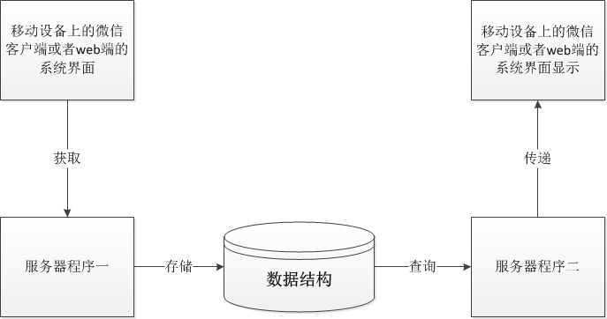

图3-2-3 数据结构与程序关系图

# 4.详细设计

该部分是基于概要设计编写的详细设计说明书。详细描述了本项目的框架、模块划分、模块结构和模块设计。项目的开发基于此说明书进行。

## 4.1 包设计

本系统中包含了大量的类， 因此也会存在大量的事物， 为了能更加有效地进行整合、 生产宏观模型，就需要对其分组， 就是本系统中的包设计下图是本系统中的包设计、 包间的依赖关系、 包中类设计：



图4-1-1系统包设计图

下表为包设计说明表：

表4-1包设计说明表

|  |  |
| --- | --- |
| **包名** | **设计说明** |
| **com.welearn.entity** | 该包主要存放数据库表中所对应的实体类。 |
| **com.welearn.dao** | 主要负责数据访问，该包中的类主要封装了对数据库的访问（只包含最原子的数据操作）， 供高层调用。  依赖于 com.welearn.entity |
| **com.welearn.service.intef** | 该包中主要存放了高层调用 Dao 的接口定义。 |
| **com.welearn.service.impl** | 实现了 com.welearn.service.intef 中所定义的所有接口。调用 com.welearn.dao 实现数据的访问。包含一部分的业务逻辑。  依赖于 com.welearn.dao和 com.welearn.entity。 |
| **com.welearn.controller.admin** | 调用Service 以完成管理员逻辑。依赖于  com.welearn.service.intef ，com.welearn.entity。 |
| **com.welearn.controller.student** | 调用 Service 以完成学生逻辑。依赖于  com.welearn.service.intef ，com.welearn.entity。 |
| **com.welearn.controller.teacher** | 调用 Service 以完成老师逻辑。依赖于  com.welearn.service.intef ，com.welearn.entity。 |
| **com.welearn.controller.wechat** | 调用 Service 以完成微信逻辑。依赖于  com.welearn.service.intef ，com.welearn.entity。 |
| **com.welearn.util** | 存放一些时间格式处理，人脸识别工具类，xml解析工具类等公共类。 |
| **com.welearn.model** | 存放数据处理过程中所需要的逻辑实体。 |
| **com.welearn.aop** | 完成权限认证功能 |
| **com.welearn.view** | 完成界面跳转，封装页面跳转逻辑。 |
| **com.welearn.handler.facepp** | 与外部系统交互，获取人脸识别功能，为系统提供人脸识别服务。 |
| **com.welearn.handler.mis** | 与外部mis系统交互，通过mis系统提供的接口获取相关数据。 |
| **com.welearn.handler.tuling** | 图灵机器人，接收用户向微信发送的消息，消息处理之后返回结果给用户。 |
| **com.welearn.handler.urp** | 与外部教务处系统交互，通过教务处系统提供的接口获取数据，处理后返回给用户。 |
| **com.welearn.handler.wechat** | 与微信系统进行交互，获取微信相关权限为系统服务。 |

## 4.2 类设计

本系统共有 17 个包， 121 个类。本小节以包为单位，对每个包所含有的类及类与类间的调用关系进行说明。

表4-2 com.welearn.aop包设计

|  |  |
| --- | --- |
| 类名 | 设计说明 |
| AspectHandler | AOP拦截处理类，在控制器执行处理方法之前执行，这里主要用作权限及身份认证，识别老师和学生的登录状态 |
| Authentication | 注解标示类，主要用于注解在每一个控制器方法上 |

表4-3 com.welearn.controller.admin包设计

|  |  |
| --- | --- |
| 类名 | 设计说明 |
| AdminController | 定义了响应管理员界面的不同点击事件的不同方法，根据事件的不同调用相应service的相应方法进行系统管理，最后反映到数据库的变化。 |

表4-4 com.welearn.controller.student包设计

|  |  |
| --- | --- |
| 类名 | 设计说明 |
| ManageCourseController | 学生课程管理控制器，定义了学生查看自己课程的一些操作，根据学生发出的请求，调用WechatMsgService，EmptyRoomService，TeacherService，StudentService，CourseService和MisService的相应的方法进行相关查询。 |
| QueryPersonalController | 个人信息查询控制器，定义了学生微信界面不同点击事件的不同方法，根据学生查询请求的不同调用WechatMsgService，StudentService，CourseService和MisService的相应方法进行查询并显示给学生用户。 |
| QueryPublicController | 公共查询控制器，定义了微信界面一些公用点击事件的方法，根据请求的不同调用了WechatMsgService，EmptyRoomService，TeacherService，StudentService，CourseService和MisService的相应方法进行查询并显示给学生用户。 |
| StudentController | 学生账号绑定控制器，定义了学生绑定系统的操作，检查用户登录状态，根据openID等标志位状态的不同调用WechatMsgService和StudentService相应的方法进行操作。 |

表4-5 com.welearn.controller.teacher包设计

|  |  |
| --- | --- |
| 类名 | 设计说明 |
| AttendTaskController | 定义了老师发布课程签到任务的相关操作，通过老师web端不同的点击事件，调用TeacherService相应的方法进行操作。 |
| CourseNotifyController | 定义了老师发布课程通知的相关操作，通过老师web端不同的点击事件，调用TeacherService相应的方法进行操作。 |
| HomeworkController | 定义了老师发布课程作业的相关操作，通过老师web端不同的点击事件，调用TeacherService相应的方法进行操作。 |
| TeacherController | 定了管理老师登陆注册的相关操作，根据服务器session的状态判断老师的登录状态，调用TeacherService的相应方法进行操作。 |

表4-6 com.welearn.controller.wechat包设计

|  |  |
| --- | --- |
| 类名 | 设计说明 |
| WechatController | 主要接收和处理微信客户端发送的消息，如文本消息、图片消息、声音消息等，通过对消息的解析，以给出不同的响应。 |

表4-7 com.welearn.dao包设计

|  |  |
| --- | --- |
| 类名 | 设计说明 |
| AcademyDao | 封装与Academy实体类相关的数据访问方法，实现了对学院信息的增加，删除，按不同条件进行查询。 |
| AdminDao | 封装与Admin实体类相关的数据访问方法，实现了增加管理员信息，删除管理员信息，查询管理员信息。 |
| AttendRecordDao | 封装与AttendRecord实体类相关的数据访问方法，实现了新增一条签到记录，更新签到记录，按不同条件删除签到记录，按不同条件查询签到记录。 |
| AttendTaskDao | 封装与AttendTask实体类相关的数据访问方法，实现了了教师新增一条签到任务，更新签到任务，删除任务，按不同条件查询获得签到任务。 |
| CourseCommentDao | 封装与CourseComment实体类相关的数据访问方法，实现了新增课程评价，删除课程评价，多条件查询课程评价。 |
| CourseDao | 封装与Course实体类相关的数据访问方法，实现了新增课程信息，修改课程信息，查询课程信息，删除课程信息的操作。 |
| CourseExamDao | 封装与CourseExam实体类相关的数据访问方法，实现了新增课堂测试，删除操作，更新测试信息，多条件查找测试记录。 |
| CourseFeedbackDao | 封装与CourseFeedback实体类相关的数据访问方法，实现了新增课堂反馈，删除记录，多条件查询操作。 |
| CourseHomeworkDao | 封装与CourseHomework实体类相关的数据访问方法，实现了老师新增一条课堂作业记录，更新课堂作业，删除课堂作业，多条件查询作业内容。 |
| CourseNotifyDao | 封装与CourseNotify实体类相关的数据访问方法，实现了老师新增一条课堂通知，更新通知内容，删除通知内容，多条件查询通知记录的操作。 |
| CourseOptionDao | 封装与CourseOption实体类相关的数据访问方法，实现了新增作业选项，修改题目选项内容，删除题目选项内容的操作。 |
| CourseProblemDao | 封装与CourseProblem实体类相关的数据访问方法，实现了新增一条课堂作业，删除课堂作业，更新以及多条件查询课堂作业的操作。 |
| CourseReplyDao | 封装与CourseReply实体类相关的数据访问方法，实现了课堂回复的管理，可以新增课堂回复，删除课堂回复，多条件查询课堂回复。 |
| CourseTimeDao | 封装与CourseTime实体类相关的数据访问方法，实现了管理课程上课时间。 |
| LogDao | 封装与Log实体类相关的数据访问方法，实现了对日志记录的新增，删除，更新，查找的操作。 |
| MsgNewsItemDao | 封装与MsgNewsItem实体类相关的数据访问方法，实现了对微信新消息的新增，删除，更新，查找的操作。 |
| MsgReplyIndexDao | 封装与MsgReplyIndex实体类相关的数据访问方法，实现了对MsgReplyIndex的新增，删除，更新，查找的操作。 |
| MsgReplyNewsDao | 封装与MsgReplyNews实体类相关的数据访问方法，实现了对MsgReplyNews的新增，删除，更新，查找的操作。 |
| MsgReplyTextDao | 封装与MsgReplyText实体类相关的数据访问方法，实现了对MsgReplyText的新增，删除，更新，查找的操作。 |
| RoleDao | 封装与Role实体类相关的数据访问方法，实现了管理员新增用户类型，更新用户权限，删除用户，查询用户的操作。 |
| SchoolCalanderDao | 封装与SchoolCalander实体类相关的数据访问方法，实现了对校历内容的新增，删除，更新，查找的操作。 |
| SchoolCourseDao | 封装与SchoolCourse实体类相关的数据访问方法，实现了对全校课程信息的增加，修改，删除和查询的操作。 |
| StudentDao | 封装与Student实体类相关的数据访问方法，实现了新增学生信息，修改学生信息，删除学生记录，和多条件查询学生记录的操作。 |
| SuperDao | 所有Dao类的父类，这里含有成员变量，hql和sessionFactory，这样设计避免在每一个Dao类里都要重复这两个变量，减少了系统的冗余。 |
| StudentCourseDao | 封装与StudentCourse实体类相关的数据访问方法，实现了新增选课记录，修改选课记录，删除选课记录，查找选课记录的操作。 |
| TeacherDao | 封装与Teacher实体类相关的数据访问方法，实现了新增教师信息，修改教师信息，删除教师记录，和多条件查询教师记录的操作。 |
| TimeCourseDao | 封装与TimeCourse实体类相关的数据访问方法，实现了对上课时间，地点的新增，修改，删除和查询操作。 |

表4-8 com.welearn.enity包设计

|  |  |
| --- | --- |
| 类名 | 设计说明 |
| Academy | 学院信息实体类，对应于数据库中的bjtu_academy表。 |
| Admin | 系统管理员实体类，对应于数据库中的bjtu_admin表。 |
| AttendRecord | 学生签到记录实体类，对应于数据库中的  bjtu_attend_record表。 |
| AttendTask | 学生签到任务实体类，对应于数据库中bjtu_attend_task表。 |
| Course | 课程基本信息实体类，对应于数据库中的bjtu_course表。 |
| CourseComment | 课程评价表，对应于数据库中的bjtu_course_comment表。 |
| CourseExam | 课堂小测实体类，对应于数据库中的bjtu_course_exam表。 |
| CourseFeedback | 课堂讨论回复实体类，对应于数据库中的  bjtu_course_feedback表。 |
| CourseHomework | 课程作业信息实体类，对应于数据库中的  bjtu_course_homework表。 |
| CourseNotify | 课程通知信息实体类，对应于数据库中的  bjtu_course_notify表。 |
| CourseOption | 题目选项信息实体类，对应于数据库中的  bjtu_course_option表。 |
| CourseProblem | 课程小测题目信息实体类，对应于数据库中的  bjtu_course_problem表。 |
| CourseReply | 课程回复信息实体类，对应于数据库中的  bjtu_course_reply表。 |
| CourseTime | 课程时间信息实体类，对应于数据库中的  bjtu_course_time表。 |
| Log | 日志文件实体类，对应于数据库中的all_log表。 |
| MsgNewsItem | 消息记录实体类，对应于数据库中的wx_msg_news_item表。 |
| MsgReplyIndex | 消息回复实体类，对应于数据库中的wx_msg_reply_index表。 |
| MsgReplyNews | 消息回复记录实体类，对应于数据库中的wx_msg_reply_news表。 |
| MsgReplyText | 消息回复内容实体类，对应于数据库中的wx_msg_reply_text表。 |
| Role | 角色实体类，对应于数据库中的bjtu_role表。 |
| SchoolCalender | 学校日历信息实体类，对应于数据库中的bjtu_school_calender表。 |
| Student | 学生信息实体类，对应于数据库中的bjtu_student表。 |
| StudentCourse | 选课实体类，对应于数据库中的bjtu_student_course表。 |
| Teacher | 教师信息实体类，对应于数据库中的bjtu_teacher表。 |
| TimeCourse | 课程时间信息实体类，对应于数据库中的bjtu_time_course表。 |

表4-9 com.welearn.handler.facepp包设计

|  |  |
| --- | --- |
| 类名 | 设计说明 |
| FaceppHandler | 系统与人脸识别交互的类，在学生选择课堂签到操作后，系统获取学生发到系统的照片，然后通过facepp与学生原来的照片进行对比，获取相似度后判断是否为本人照片，然后将结果通过AttendService将数据保存到数据库中。 |

表4-10 com.welearn.handler.mis包设计

|  |  |
| --- | --- |
| 类名 | 设计说明 |
| MisHandler | 定义系统与学校mis系统交互的操作，通过mis提供的接口获取数据，对数据进行处理后筛选得到系统需要的数据，通过MisService将数据保存到数据库中。 |

表4-11 com.welearn.handler.tuling包设计

|  |  |
| --- | --- |
| 类名 | 设计说明 |
| TulingHandler | 当需要跟图灵机器人对话时，此类功能是通过封装url向tuling123服务器请求数据，以及接收返回的数据。 |

表4-12 com.welearn.handler.urp包设计

|  |  |
| --- | --- |
| 类名 | 设计说明 |
| UrpHandler | 定义系统与学校教务处系统交互的操作，通过学校教务处提供的接口获取数据，对数据进行处理后筛选得到系统需要的数据，通过UrpService将数据保存到数据库中。 |

表4-13com.welearn.handler.wechat包设计

|  |  |
| --- | --- |
| 类名 | 设计说明 |
| MsgReceiveFactory | 对接受消息的封装、处理 |
| MsgReplyFactory | 根据接收到的消息，得到响应结果 |

表4-14 com.welearn.model包设计

|  |  |
| --- | --- |
| 类名 | 设计说明 |
| Building | 教学楼实体类 |
| CETGrade | 英语四六级成绩实体类 |
| CourseDiscuss | 课程讨论实体类 |
| CourseGrade | 学科成绩实体类 |
| CourseHomework | 课程作业实体类 |
| CourseNotify | 课程通知实体类 |
| CourseTestResult | 课程讨论结果实体类 |
| Ecard | 一卡通记录实体类 |
| EmptyRoom | 空教室记录实体类 |
| ExamPlan | 考试安排实体类 |
| LostThing | 失误招领记录实体类 |
| MsgReceive | 微信消息接收基类 |
| MsgReceiveEvent | 事件消息接收基类 |
| MsgReceivePicture | 图片消息接收类 |
| MsgReceiveText | 文本消息接收类 |
| MsgReceiveVoice | 声音消息接收类 |
| NetFlow | 查询流量类 |
| Semester | 教学学期类 |

表4-15 com.welearn.service.impl包设计

|  |  |
| --- | --- |
| 类名 | 设计说明 |
| CourseServiceImpl | 实现了CourseService接口，通过调用CourseDao, TeacherDao,  TimeCourseDao,CourseNotifyDao,CourseHomeworkDao,CourseFeedbackDao,CourseReplyDao,StudentDao来实现相关的数据访问。 |
| EmptyRoomServiceImpl | 实现了EmptyRoomService接口。 |
| MisServiceImpl | 实现了MisService接口，通过调用  SchoolCalenderDao,StudentDao来实现相关的数据访问。 |
| StudentServiceImpl | 实现了StudentService接口，通过调用StudentDao来实现相关的数据访问。 |
| TeacherServiceImpl | 实现了TeacherService接口，通过调用TeacherDao,  CourseHomeworkDao,CourseNotifyDao,CourseDao,AttendTaskDao,StudentDao,StudentCourseDao,CourseReplyDao来实现相关的数据访问。 |
| WechatMsgServiceImpl | 实现了WechatMsgService接口，通过调用MsgReplyIndexDao,  AttendTaskDao,StudentCourseDao,StudentDao,AttendRecordDao来实现相关的数据访问。 |
| UrpServiceImpl | 实现了UrpService接口，通过与学校教务处交互获取教务处提供的数据。 |

表4-16 com.welearn.service.intef包设计

|  |  |
| --- | --- |
| 类名 | 设计说明 |
| AcademyService | 定义了与Academy实体类相关的业务逻辑接口 |
| AttendService | 定义了与签到相关的业务逻辑接口 |
| CourseService | 定义了与课程相关的业务逻辑接口 |
| EmptyRoomService | 定义了与空教室相关的业务逻辑接口 |
| MisService | 定义了与Mis系统相关的业务逻辑接口 |
| TeacherService | 定义了与老师相关的业务逻辑接口 |
| WechatMsgService | 定义了与消息相关的业务逻辑接口 |
| StudentService | 定义了与学生相关的业务逻辑接口 |
| UrpService | 定义了与学校教务处系统相关的业务逻辑接口 |

表4-17 com.welearn.util包设计

|  |  |
| --- | --- |
| 类名 | 设计说明 |
| AlgorithmUtil | 定义的是一些自己定义的算法，例如：SHA1 |
| ConstantsConfig | 系统的配置项，包含系统的主机域名、每页显示条目数、默认页面Title等，通过配置文件读入 |
| FacePPConfig | Face++的开发者凭证，通过配置文件读入 |
| HttpUtil | 封装的HttpClient对象，实现返回JSON格式数据 |
| InfoCode | 系统状态码 |
| JsonUtil | 普通String对象与JSON对象的互相转换 |
| MyHttpClient | HttpClient的进一步封装，实现doGet和doPost |
| NumberUtil | 数值工具类，如：判断是否是数字 |
| RequestHeader | 对Http头的封装，携带Http信息时直接通过此对象获取 |
| TimeUtil | 时间工具类，如：格式化时间和String和Date转化等 |
| TokenUtil | 通过一定的规则生成访问的凭证字符串 |
| TulingConfig | 图灵机器人的开发者凭证，通过配置文件读入 |
| WechatConfig | 微信的开发者凭证，通过配置文件读入 |
| XmlUtil | XML格式解析，把普通对象转化成XML格式字符串 |

表4-18 com.welearn.view包设计

|  |  |
| --- | --- |
| 类名 | 设计说明 |
| InfoView | 继承ModelAndView类，用于返回信息提示页面对象 |
| View | 继承ModelAndView类，用于返回普通页面对象 |

## 4.3 模块设计

本系统共分为13个功能模块，其中，公共查询模块、个人查询模块、课程管理模块和账号绑定模块属于学生子系统，签到任务管理模块、课程通知模块和课程作业管理模块、课程测评模块、课程反馈模块属于老师子系统，最后一个是老师账号管理模块、学生账号管理模块、课程管理模块、签到信息管理，属于管理员子系统。本节将介绍系统的三个子系统内部的模块功能及结构。

* 学生子系统

### 4.3.1公共查询模块

公共查询模块用户为学生提供对空教室信息，全校课程信息，校历等的查询功能。首先通过学校教务处提供的接口获取数据，对数据进行过滤，然后将有效数据进行分类处理，在微信客户端进行显示，模块涉及的相关类的类图如图所示：

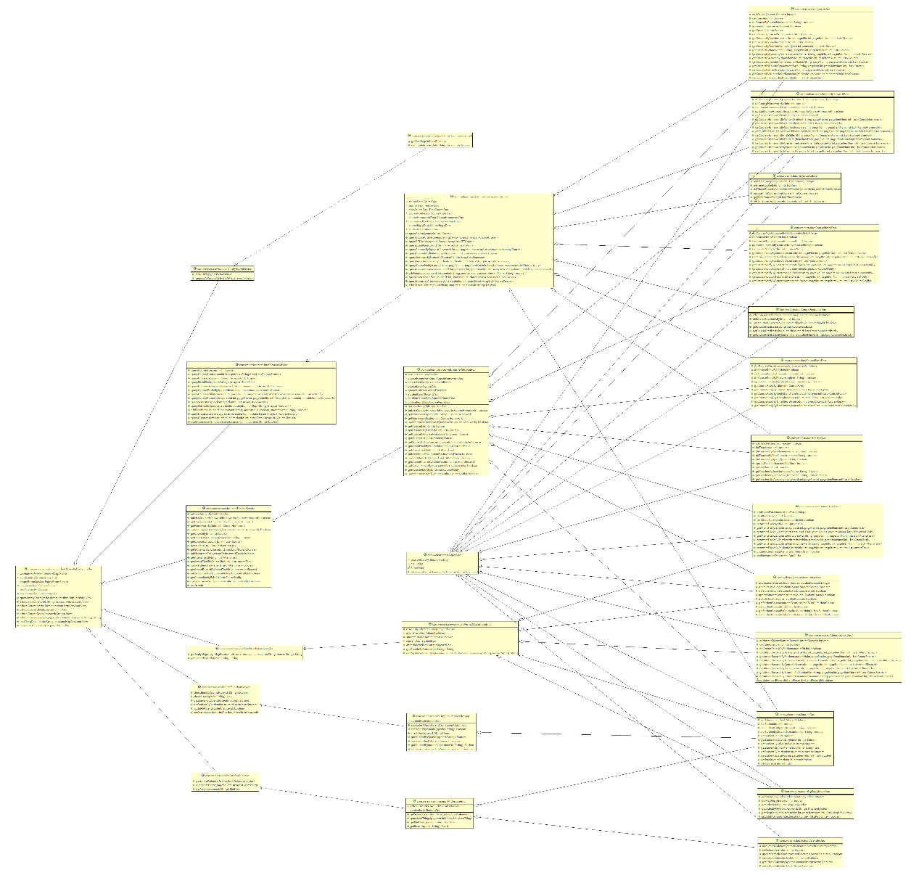

图4-3-1公共查询模块类图

### 4.3.2个人查询模块

个人查询模块为学生提供对一卡通查询，考试安排查询，课程表查询，上网流量查询等的查询功能。首先通过学校教务处，mis系统提供的接口获取数据，对数据进行过滤，然后将有效数据进行分类处理，在微信客户端进行显示，模块涉及的相关类的类图如图所示：

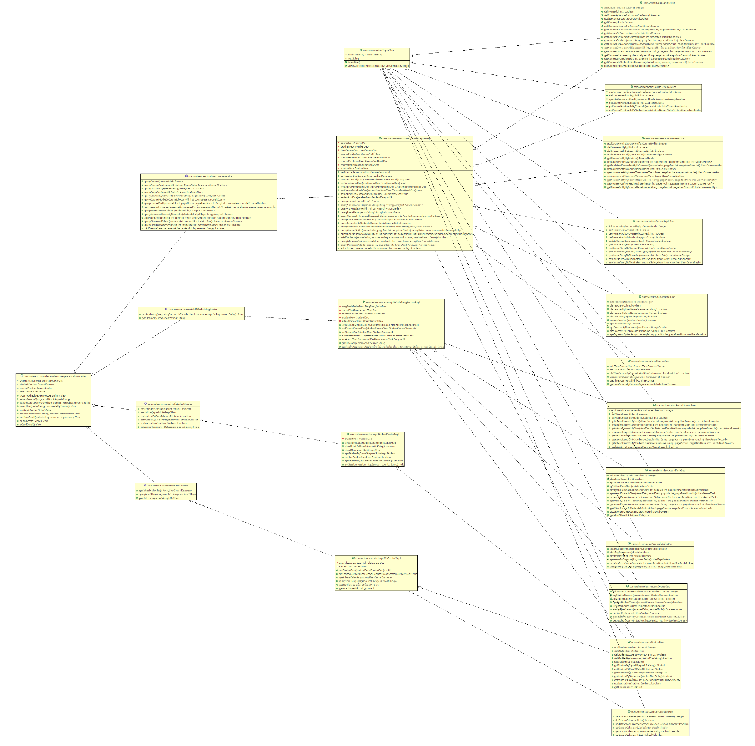

图4-3-2个人查询模块类图

### 4.3.3课程管理模块（学生端）

个人查询模块为学生提供对一卡通查询，考试安排查询，课程表查询，上网流量查询等的查询功能。首先通过学校教务处，mis系统提供的接口获取数据，对数据进行过滤，然后将有效数据进行分类处理，在微信客户端进行显示，模块涉及的相关类的类图如图所示：

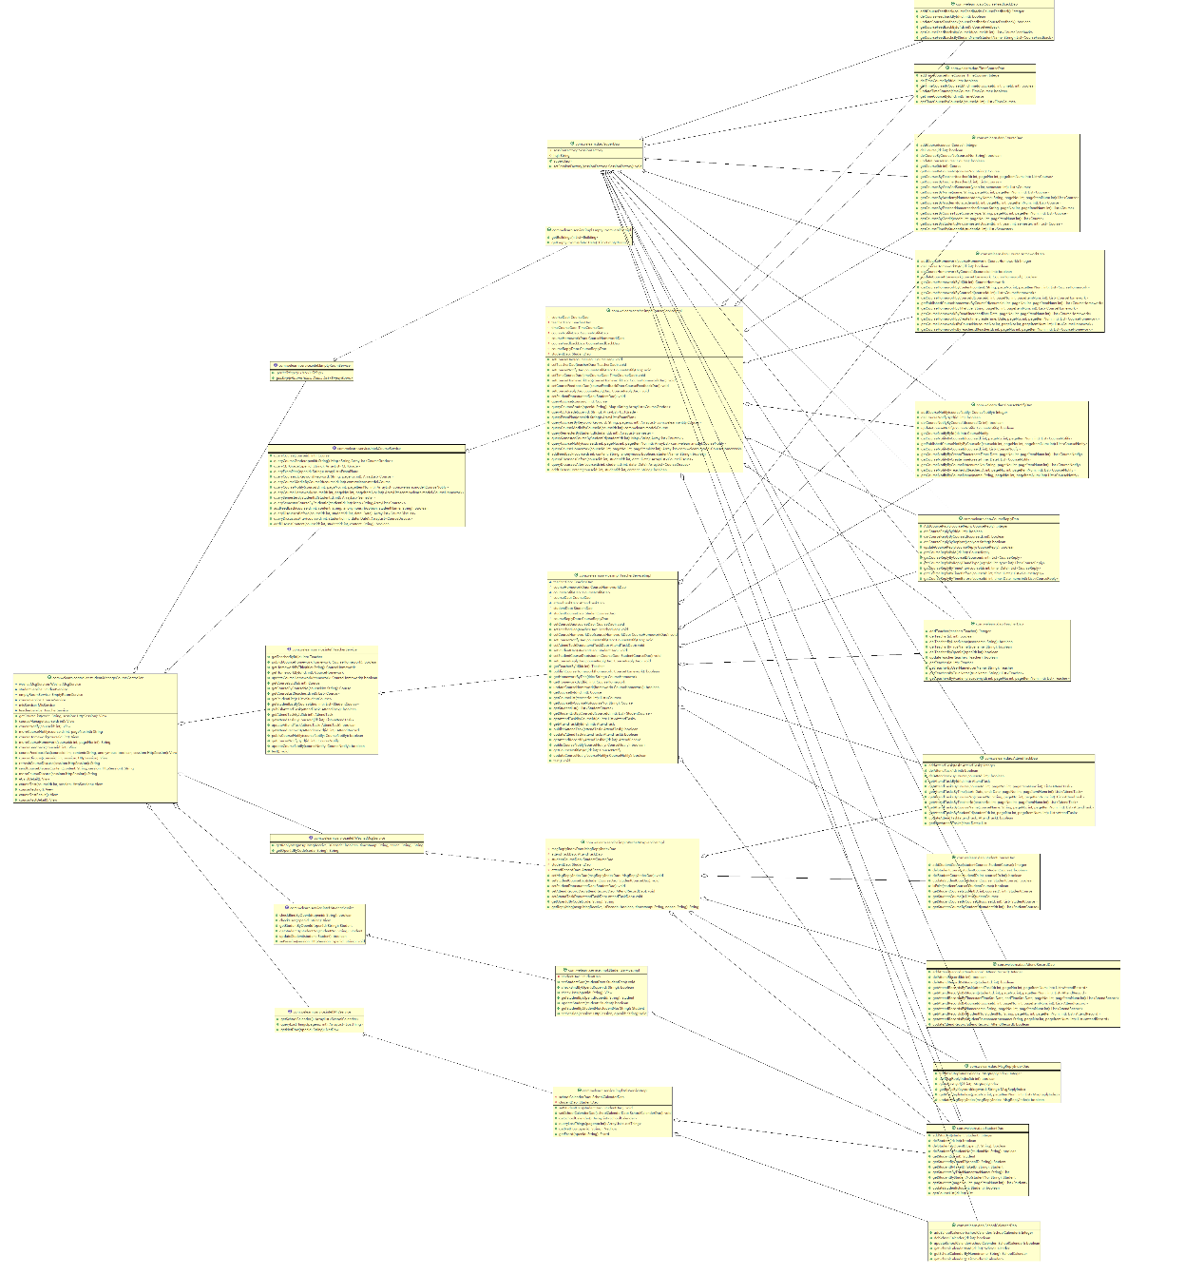

图4-3-3课程管理模块类图

### 4.3.4账号绑定模块

账号绑定模块为学生提供账号绑定服务。学生在登陆系统的时候，系统查询数据库，判断这个学生对应的openID是否存在，若存在，则将学生相关信息取出存入session，即实现了学生的登录，若openID不存在，则将跳转至注册界面，提示学生进行账号绑定。模块涉及的相关类的类图如图所示：

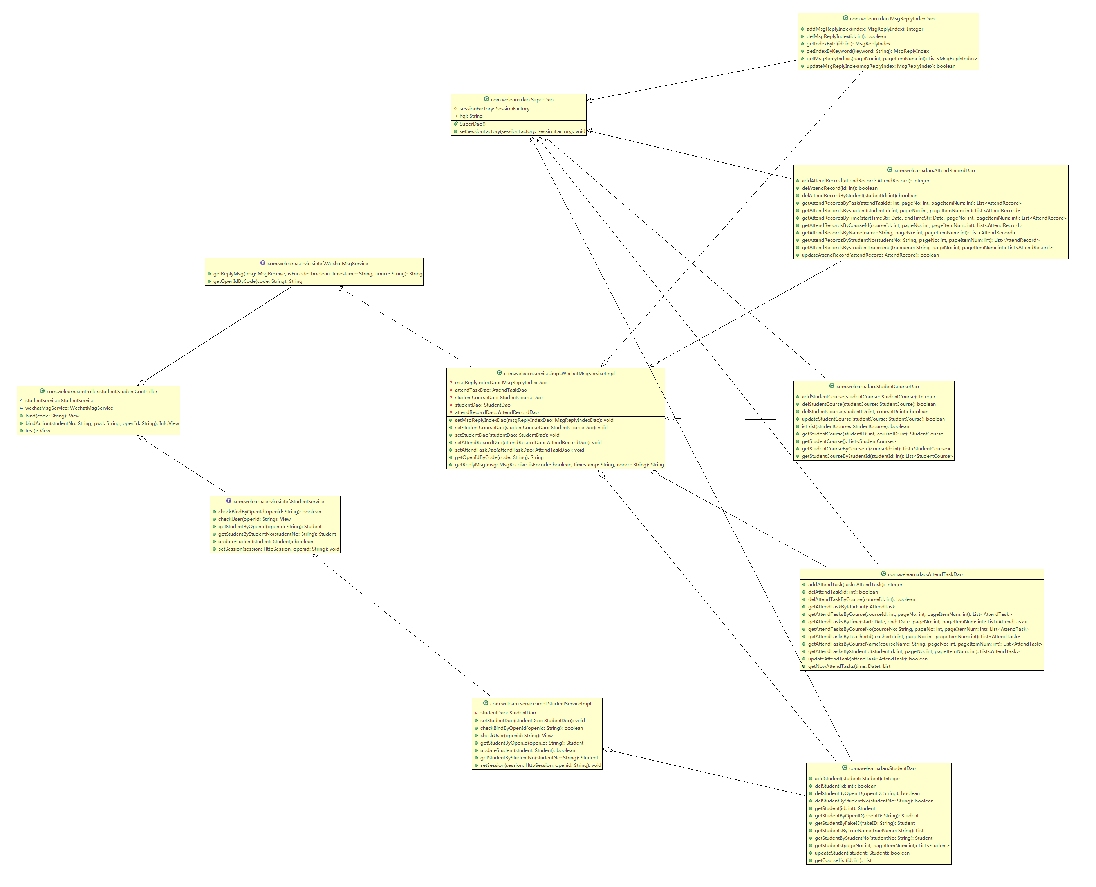

图4-3-4账号绑定模块类图

* 老师子系统

### 4.3.5签到任务管理模块

签到任务管理模块主要负责发布，删除，修改教师的课堂签到任务，并且查看学生签到记录，查看某位同学的签到记录。通过调用签到任务数据处理类，获取老师输入的签到任务相关信息，保存到数据库中，然后调用相关显示接口，将数据显示到学生微信客户端，方便学生查看签到任务。学生将自己的照片发到服务器后，系统调用图片识别接口，将匹配接口反馈给老师，老师可以查看签到记录和匹配结果，模块涉及的相关类的类图如图所示：

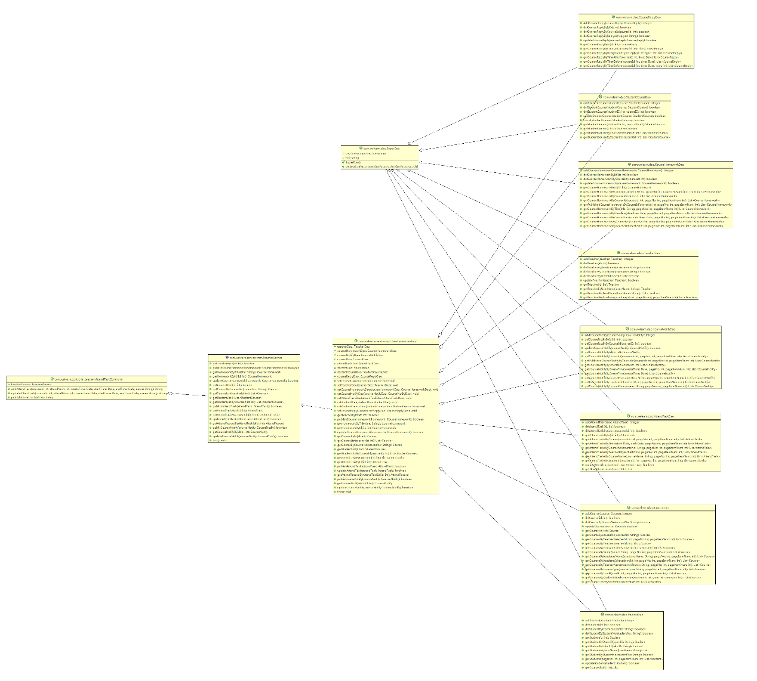

图4-3-5签到任务管理模块类图

### 4.3.6课程通知模块

课程通知模块主要负责发布，删除，修改教师的课程通知。通过调用课程通知数据处理类，获取老师输入的课程通知相关信息，保存到数据库中，然后调用微信推送接口，将课程通知推送至学生微信客户端，方便学生及时查看课程最新通知。模块涉及的相关类的类图如图所示：

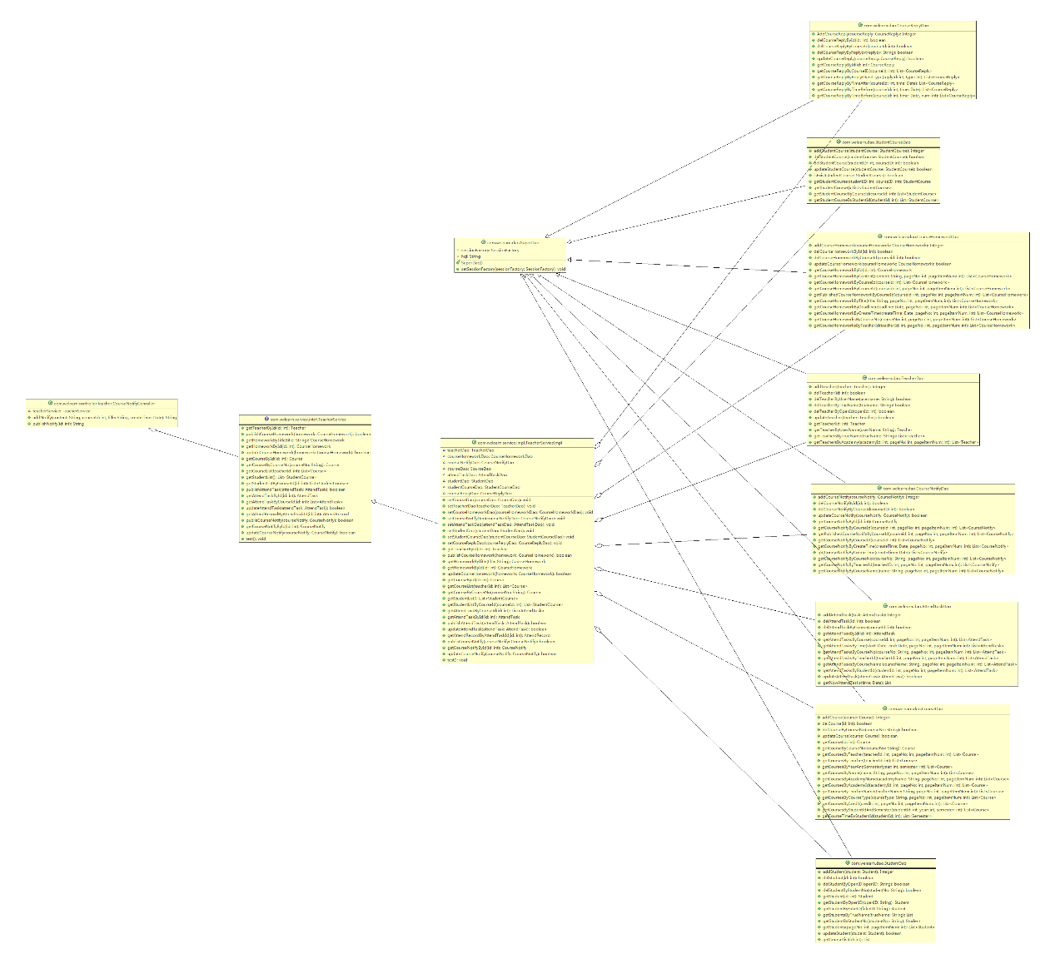

图4-3-6课程通知模块类图

### 4.3.7课程作业管理模块

课程作业管理模块主要负责添加，删除，修改教师的课程作业。通过调用课程作业数据处理类，获取老师输入的课程作业相关信息，保存到数据库中，然后调用微信推送接口，将课程作业更新通知推送至学生微信客户端，方便学生及时查看课程最新作业。模块涉及的相关类的类图如图所示：

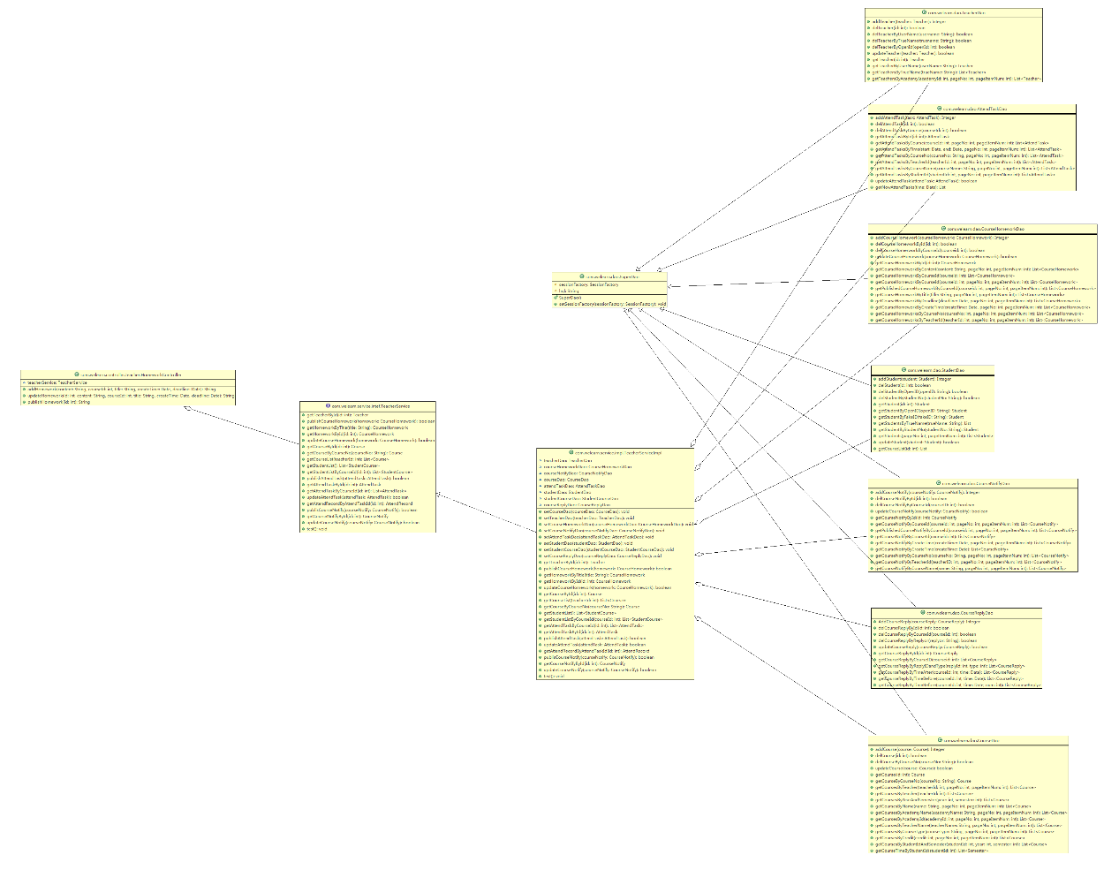

图4-3-7课程作业管理模块类图

### 4.3.8课程测评模块

课程测评管理模块主要负责为学生提供课堂测验，通过courseService获得对课堂测验类的操作权限，从数据库中取得题目，将题目显示到微信客户端供学生作答，然后系统获取学生答案，与正确答案对比，得出学生测试成绩，然后将成绩存入数据库，最后反馈给老师。模块涉及的相关类的类图如图所示：

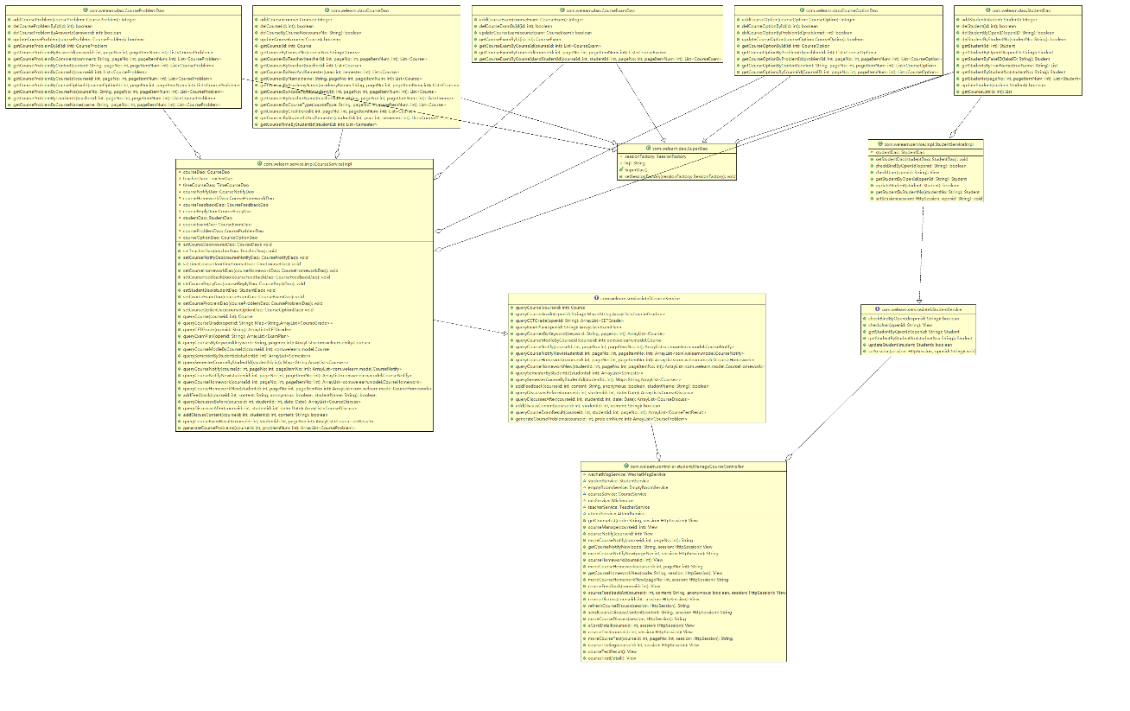

图4-3-8课程测评模块类图

### 4.3.9课程反馈模块

课程反馈管理模块主要负责获取学生对课程的反馈。通过调用CourseService，获取课程反馈操作类的处理方法，系统通过获取学生对于课程反馈的输入信息，将信息存入数据库中，然后老师通过teacherService，获得查看反馈内容的方法，从而查看课程反馈记录。模块涉及的相关类的类图如图所示：

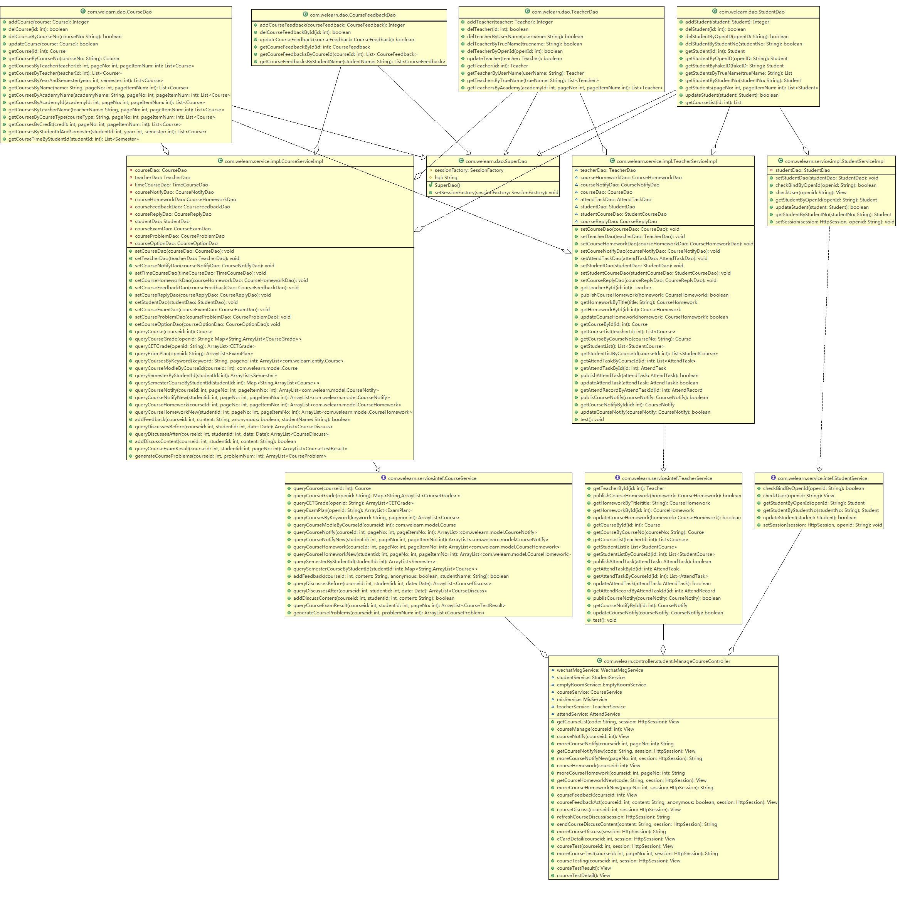

图4-3-9课程反馈模块类图

* 管理员子系统

### 4.3.10老师账号管理模块

老师账号管理模块主要负责添加，删除，修改教师的信息。通过调用教师service，获取对教师信息操作的权限，管理员可以在后台直接对教师信息进行修改，修改直接保存到系统数据库中。模块涉及的相关类的类图如图所示：

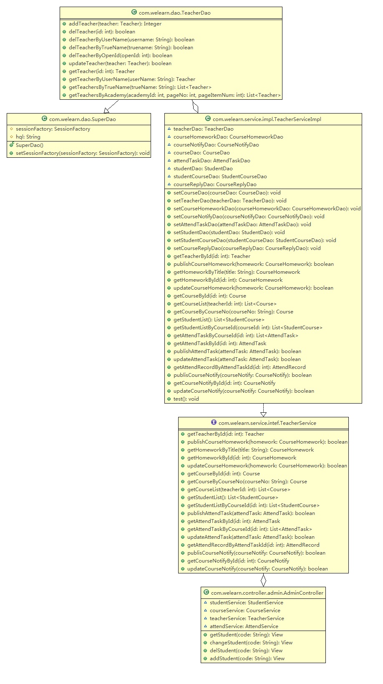

图4-3-10老师账号管理类图

### 4.3.11学生账号管理模块

学生账号管理模块主要负责添加，删除，修改学生的信息。通过调用学生service，获取学生信息操作的权限，管理员可以在后台直接对学生信息进行修改，修改直接保存到系统数据库中。模块涉及的相关类的类图如图所示：

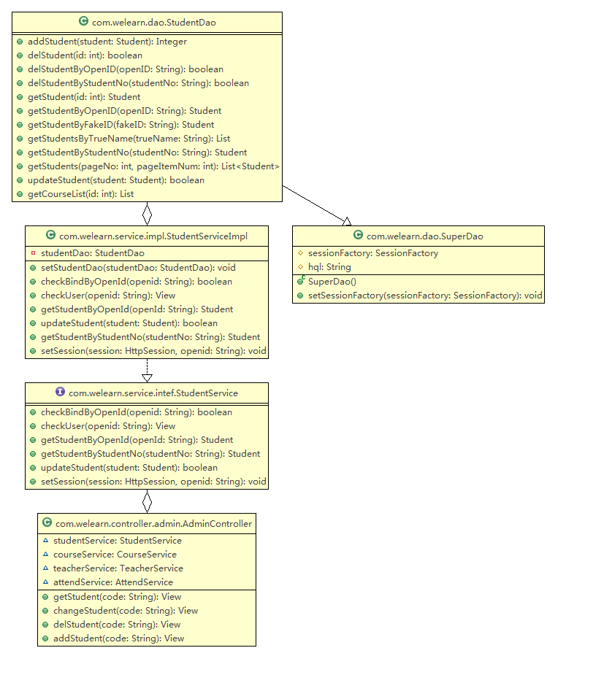

图4-3-11学生账号管理模块类图

### 4.3.12课程管理模块（管理员）

课程账号管理模块主要负责添加，删除，修改课程的信息。通过调用课程service，获取对课程信息操作的权限，管理员可以在后台直接对课程信息进行修改，修改直接保存到系统数据库中。模块涉及的相关类的类图如图所示：

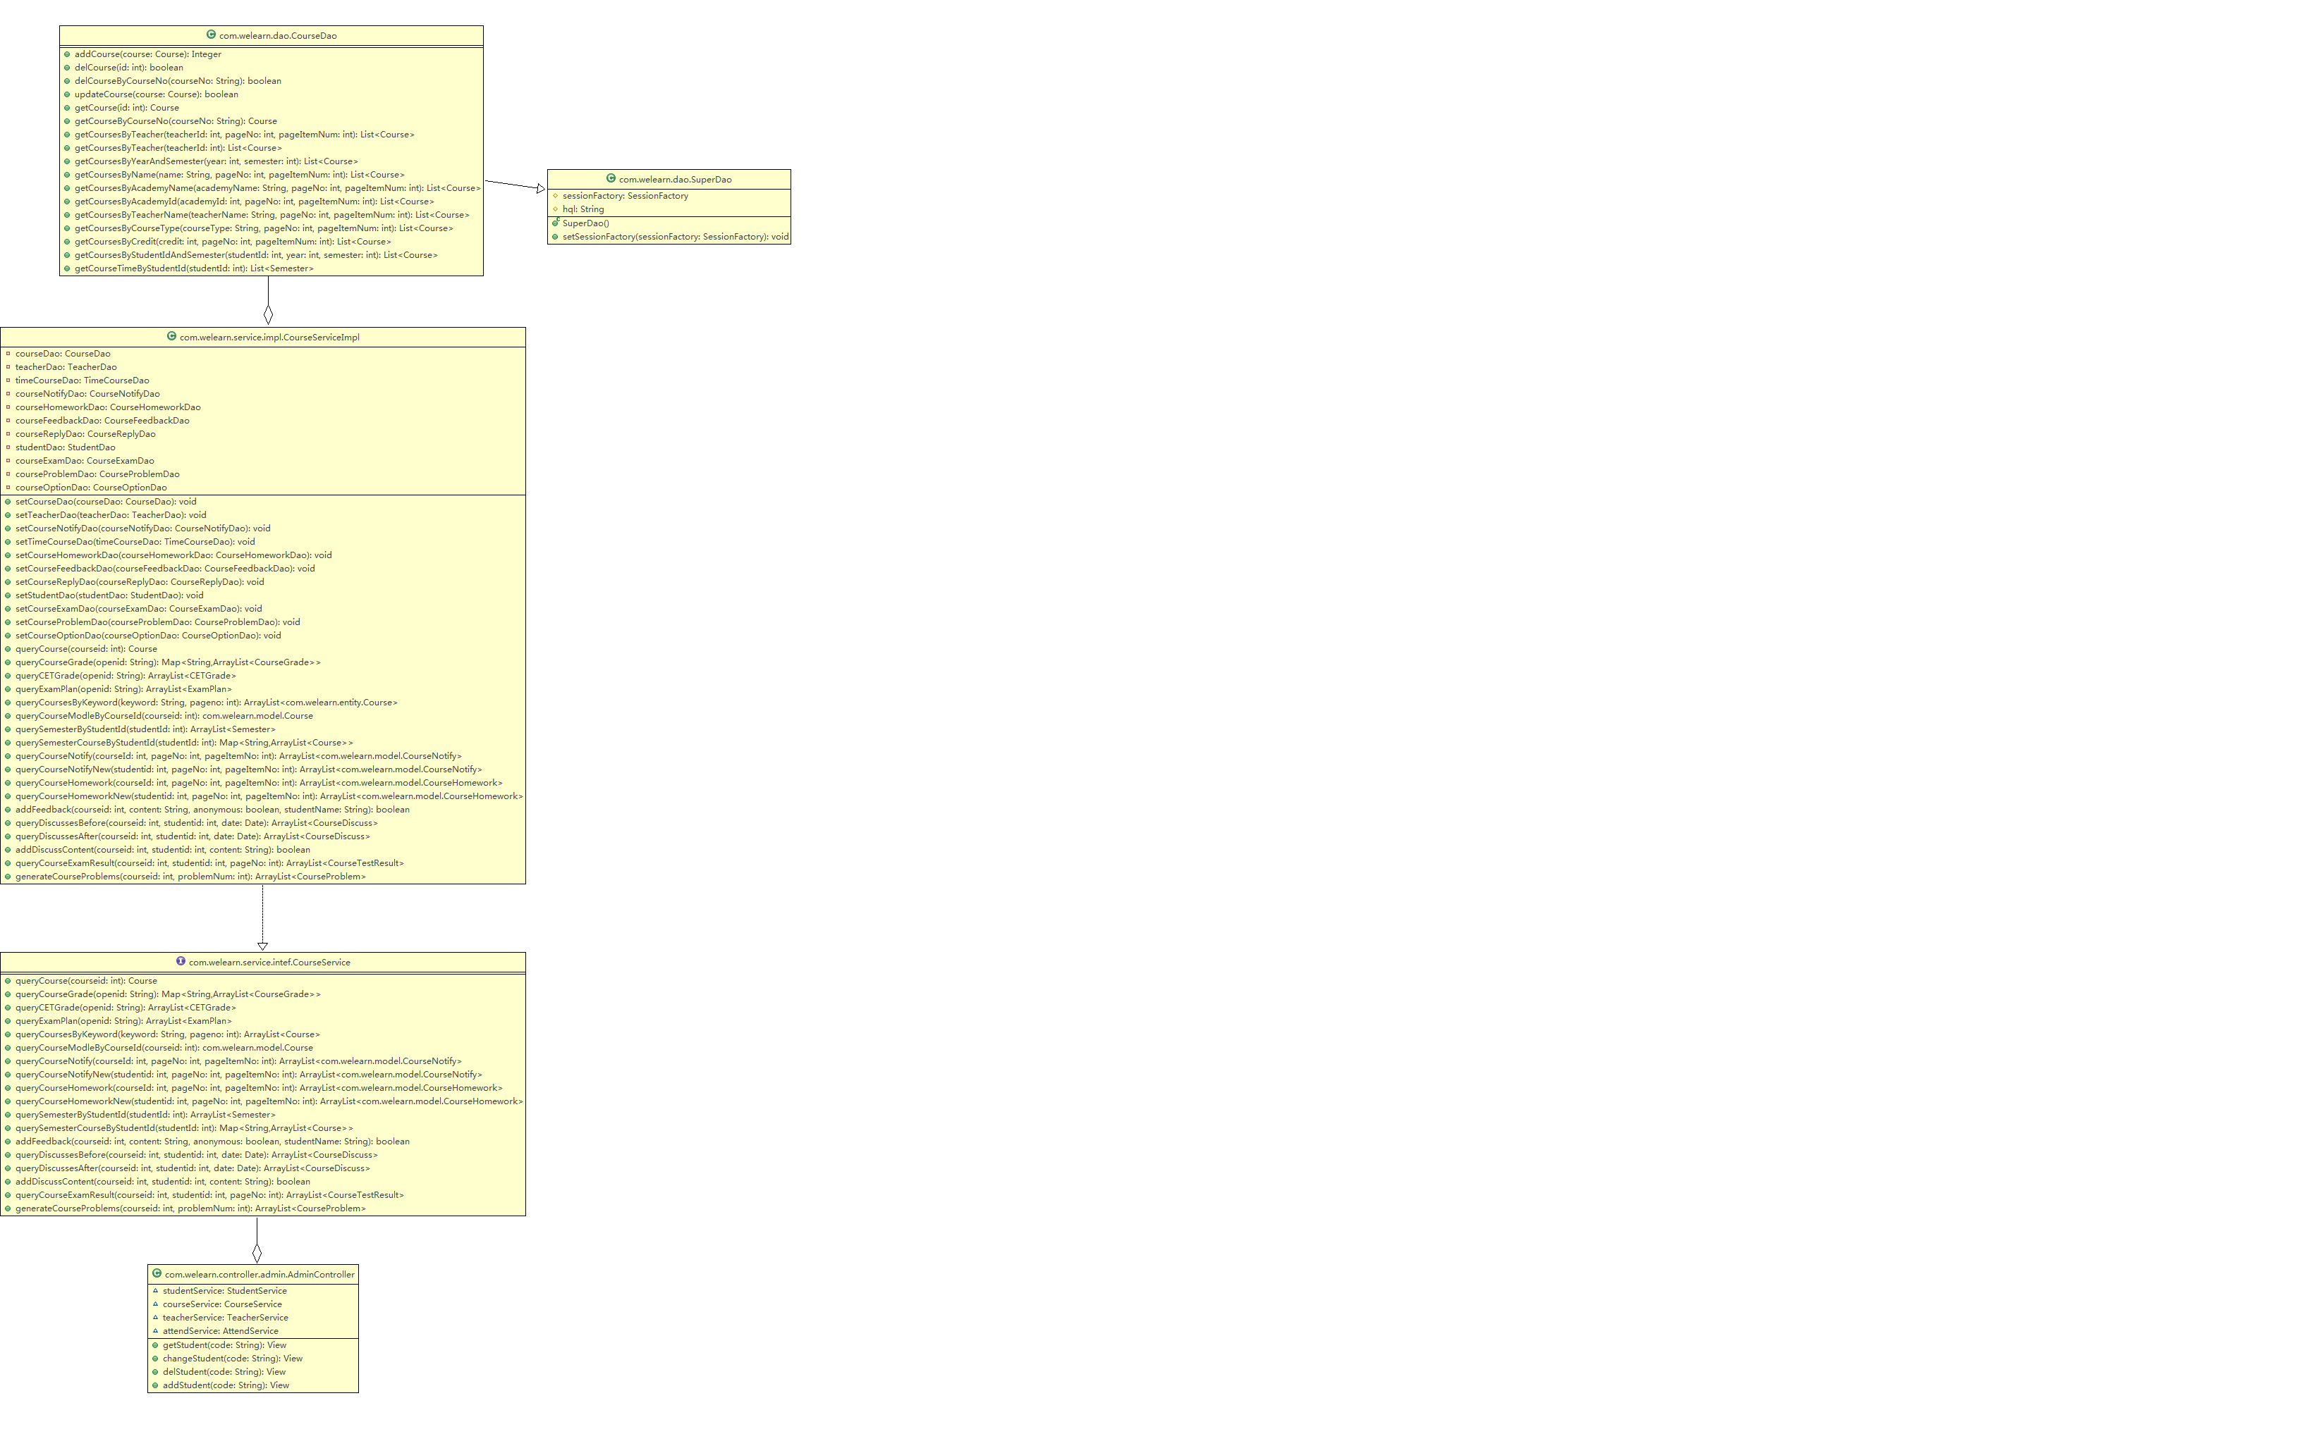

图4-3-12课程管理模块类图

### 4.3.13签到信息管理

签到信息管理模块主要负责添加，删除，修改和查看学生的签到信息。通过调用签到管理service，获取对学生签到信息操作的权限，管理员可以在后台直接对签到信息进行修改，修改直接保存到系统数据库中。模块涉及的相关类的类图如图所示：

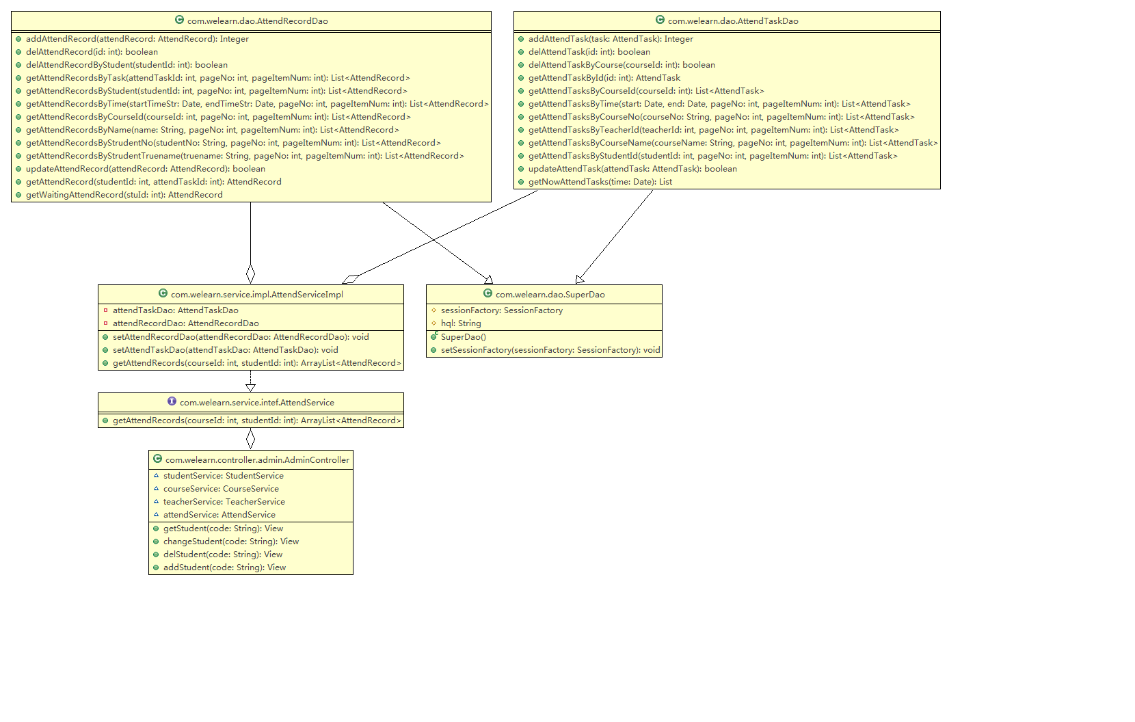

图4-3-13签到信息管理类图

## 4.4 关键类说明

### 4.4.1 WechatController类

这是系统跟微信沟通的类，微信的普通消息通过配置都会发送到这个类，通过对消息的处理，然后做出回答。

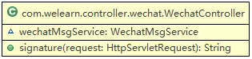

图4-4-1 WechatController类

**4.4.1.1 类的属性**

表4-19 WechatController类属性表

|  |  |  |
| --- | --- | --- |
| 变量名 | 类型 | 说明 |
| wechatMsgService | WechatMsgService | 一个WechatMsgService类实例 |

**4.4.1.2 类的方法**

表4-20 signature函数

|  |  |  |  |
| --- | --- | --- | --- |
| 函数名 | signature | 函数作用范围 | public |
| 功能概要 | 处理微信客户端发送的消息，如文本消息、图片消息，然后给出不同的响应。 | | |
| 参数 | 类型 | 变量名 | 含义 |
| HttpServletRequest | request | 含有请求信息的Http对象 |
| 返回值 | 类型 | 含义 | |
| String | 封装的返回的消息，格式是xml（明文）或者一段密文。 | |
| 详细说明 | 1.读取request的数据中包含的参数；  2.判断消息是否加密，如果加密，采用加密的验证方式；如果没有，采用明文的验证方式。  3.根据参数验证请求是否从微信服务器发送；  4.如果不是从微信服务器发送，则发挥错误信息；  5.如果是从微信服务器发送，则调用MsgReceiveFactory方法进行消息体解析，存入MsgReply类中；  6.调用WechatMsgService类中的getReplyMsg方法得到回复消息数据；  7.返回封装好的消息数据。 | | |

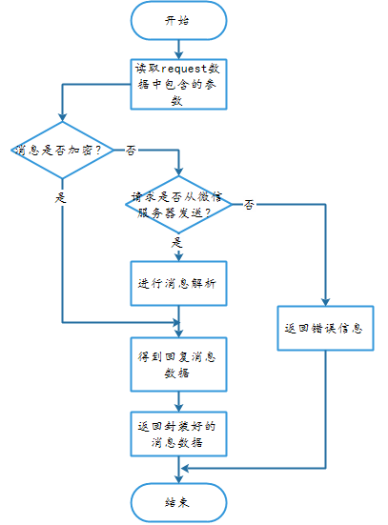

图4-4-2 signature函数流程图

### 4.4.2 AspectHandler类

该类的作用是老师学生的权限认证的处理类，结合注解类Authentication只要加上注解Authentication的方法前，都会先执行此类里面的处理方法，这用到了Spring的AOP机制。

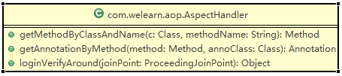

图4-4-3 AspectHandler类

**4.4.2.1 类的属性**

表4-21 AspectHandler类属性表

|  |  |  |
| --- | --- | --- |
| 变量名 | 类型 | 说明 |
| 无 | 无 | 无 |

**4.4.2.2 类的方法**

表4-22 getMethodByClassAndName函数

|  |  |  |  |
| --- | --- | --- | --- |
| 函数名 | getMethodByClassAndName | 函数作用范围 | public |
| 功能概要 | 根据类和方法名得到方法 | | |
| 参数 | 类型 | 变量名 | 含义 |
| Class | C | 类名 |
| String | methodName | 方法名 |
| 返回值 | 类型 | 含义 | |
| Method | 要得到的方法实例 | |
| 详细说明 | 遍历类中的每一个方法，找到和指定方法名称相同的方法实例，并返回 | | |

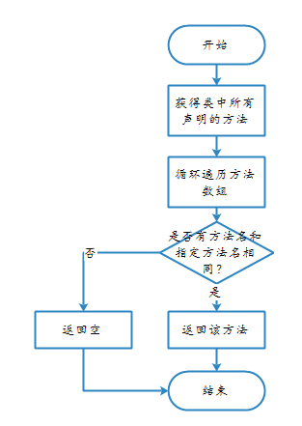

图4-4-4 getMethodByClassAndName函数流程图

表4-23 getAnnotationByMethod函数

|  |  |  |  |
| --- | --- | --- | --- |
| 函数名 | getAnnotationByMethod | 函数作用范围 | public |
| 功能概要 | 根据目标方法和注解类型 得到该目标方法的指定注解 | | |
| 参数 | 类型 | 变量名 | 含义 |
| Method | method | 目标方法 |
| Class | annoClass | 注解类 |
| 返回值 | 类型 | 含义 | |
| Annotation | 要得到的注解类实例 | |
| 详细说明 | 循环遍历目标方法中的所有注解，找到和指定注解类相同的注解，并返回 | | |

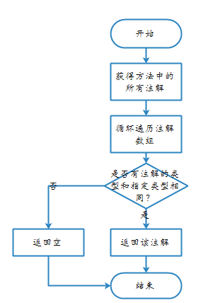

图4-4-5 getAnnotationByMethod函数流程图

表4-24 loginVerifyAround函数

|  |  |  |  |
| --- | --- | --- | --- |
| 函数名 | loginVerifyAround | 函数作用范围 | public |
| 功能概要 | 拦截的具体处理流程，主要根据不同用户类型来判断不同的session值以确定登录状态，如果未登录，则进行拦截 | | |
| 参数 | 类型 | 变量名 | 含义 |
| ProceedingJoinPoint | joinPoint | 返回此对象表示函数继续执行 |
| 返回值 | 类型 | 含义 | |
| Object | 根据操作的不同返回不同的对象，如果返回的是非ProceedingJoinPoint类型的对象，表示操作被拦截 | |
| 详细说明 | 1.先调用getMethodByClassAndName得到注解的方法名，接着调用getAnnotationByMethod得到注解对象，再读取注解对象的role值判断请求的角色；  2.根据角色（老师、学生、管理员）的不同，判断session，如果为空，则返回错误提示或者跳转到登录界面。 | | |

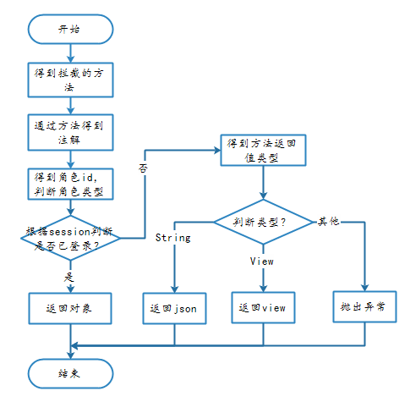

图4-4-5 loginVerifyAround函数流程图

### 4.4.3 MsgReplyFactory类

微信消息加密、验证，以及解析以获得回复消息。

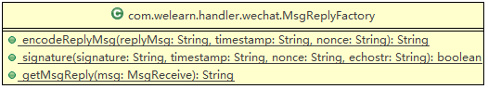

图4-4-6 MsgReplyFactory类

**4.4.2.1 类的属性**

表4-25 MsgReplyFactory类属性表

|  |  |  |
| --- | --- | --- |
| 变量名 | 类型 | 说明 |
| 无 | 无 | 无 |

**4.4.2.2 类的方法**

表4-26 encodeReplyMsg函数

|  |  |  |  |
| --- | --- | --- | --- |
| 函数名 | encodeReplyMsg | 函数作用范围 | public |
| 功能概要 | 给回复的消息加密 | | |
| 参数 | 类型 | 变量名 | 含义 |
| String | replyMsg | 回复内容 |
| String | timestamp | 时间戳 |
| String | nonce | 微信消息参数 |
| 返回值 | 类型 | 含义 | |
| String | 加密后的消息 | |
| 详细说明 | 首先读取系统参数，然后调用加密方法对消息加密，并返回加密后消息 | | |

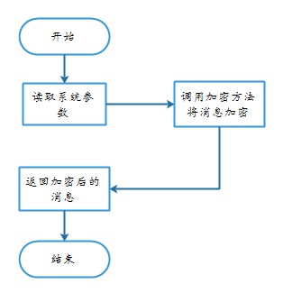

图4-4-7 encodeReplyMsg函数流程图

表4-27 signature函数

|  |  |  |  |
| --- | --- | --- | --- |
| 函数名 | signature | 函数作用范围 | public |
| 功能概要 | 明文模式下，微信请求合法性认证 | | |
| 参数 | 类型 | 变量名 | 含义 |
| String | signature | 微信消息验证身份密文 |
| String | timestamp | 请求的时间 |
| String | nonce | 微信消息参数 |
| String | echostr | 返回给微信的字符串 |
| 返回值 | 类型 | 含义 | |
| Boolean | 返回微信验证消息 | |
| 详细说明 | 首先将参数排序，然后将排序后的参数拼接成一个字符串，加密后与给定的字符串比较看是否相同，相同返回true，否则返回false | | |

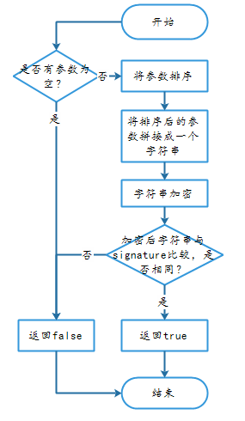

图4-4-8 encodeReplyMsg函数流程图

表4-28 getMsgReply函数

|  |  |  |  |
| --- | --- | --- | --- |
| 函数名 | getMsgReply | 函数作用范围 | public |
| 功能概要 | 发送一条消息，返回图灵机器人的回复消息 | | |
| 参数 | 类型 | 变量名 | 含义 |
| MsgReceive | msg | 用户发送的消息 |
| 返回值 | 类型 | 含义 | |
| String | 图灵机器人回复的消息 | |
| 详细说明 | 首先将回复的消息转化成json对象，然后通过解析json根据不同的消息类型进行处理，返回回复消息 | | |

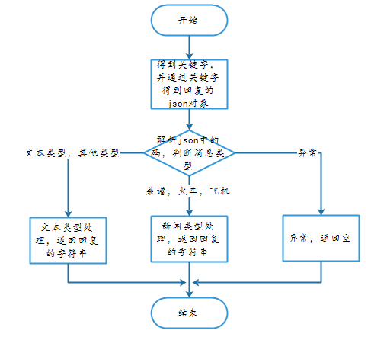

图4-4-9 getMsgReply函数流程图

### 4.4.4 Mishandler类

与学校mis系统交互，通过mis系统提供的接口获得上网流量信息，失物招领信息，一卡通信息等数据，并将这些数据进行处理，使之成为符合系统要求的数据，存入数据库中。同时也可以为让用户查看，用户可以获得想要查询的内容。

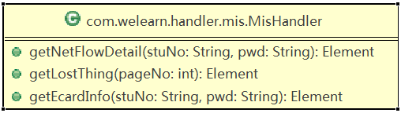

图4-4-10 Mishandler类

4.4.4.1类的属性

表4-29 Mishandler类属性表

|  |  |  |
| --- | --- | --- |
| 变量名 | 类型 | 说明 |
| 无 | 无 | 无 |

4.4.4.2 类的方法

表4-30 getNetFlowDetail函数

|  |  |  |  |
| --- | --- | --- | --- |
| 函数名 | getNetFlowDetail | 函数作用范围 | public |
| 功能概要 | 查询流量信息 | | |
| 参数 | 类型 | 变量名 | 含义 |
| String | stuNo | 学生学号 |
| String | Pwd | 账号密码 |
| 返回值 | 类型 | 含义 | |
| Element | 返回的是数据节点 | |
| 详细说明 | 根据学生输入学号，返回与之对应的流量信息 | | |

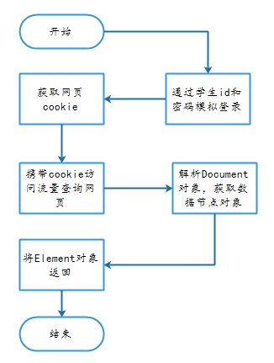

图4-4-11 getNetFlowDetail函数流程图

表4-31 geTLostThing函数

|  |  |  |  |
| --- | --- | --- | --- |
| 函数名 | geTLostThing | 函数作用范围 | public |
| 功能概要 | 查询失物招领 | | |
| 参数 | 类型 | 变量名 | 含义 |
| Ingeger | pageNo | 页数 |
| 返回值 | 类型 | 含义 | |
| Element | 返回数据节点 | |
| 详细说明 | 根据点击页数，返回具体的失物招领信息 | | |

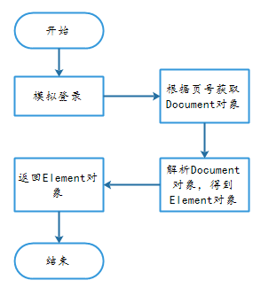

图4-4-12 getNetFlowDetail函数流程图

表4-32 getEcardInfo函数

|  |  |  |  |
| --- | --- | --- | --- |
| 函数名 | getEcardInfo | 函数作用范围 | public |
| 功能概要 | 查询一卡通信息 | | |
| 参数 | 类型 | 变量名 | 含义 |
| String | StuNo | 学生学号 |
|  | String | pwd | 账号密码 |
| 返回值 | 类型 | 含义 | |
| Element | 返回数据节点 | |
| 详细说明 | 根据课程id查询课程的详细信息 | | |

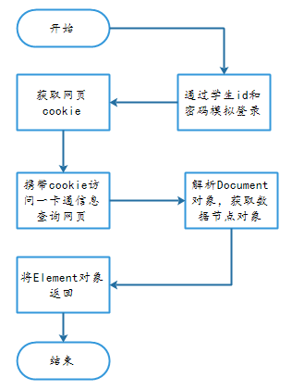

图4-4-13 getEcardInfo函数流程图

### 4.4.5 WechatMsgServiceImpl类

主要实现微信消息的接收处理、封装、回复，以及验证消息code获取OpenId等。

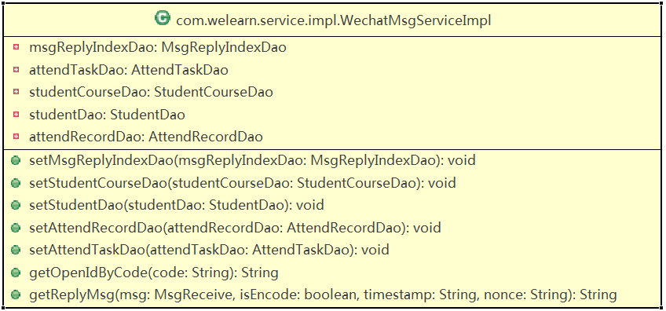

图4-4-14 WechatMsgServiceImpl类

**4.4.5.1类的属性**

表4-33 WechatMsgServiceImpl类属性表

|  |  |  |
| --- | --- | --- |
| 变量名 | 类型 | 说明 |
| msgReplyIndexDao | MsgReplyIndexDao | 封装与MsgReplyIndex实体类相关的数据访问方法 |
| attendTaskDao | AteendTaskDao | 封装与AttendTask实体类相关的数据访问方法 |
| studentCourseDao | StudentCourseDao | 封装与Student实体类相关的数据访问方法 |
| studentDao | studentDao | 封装与Student实体类相关的数据访问方法 |
| attendReccordDao | AttendRecordDao | 封装与AttendRecord实体类相关的数据访问方法 |

**4.4.5.2类的方法**

表4-34 setMsgReplyIndexDao函数

|  |  |  |  |
| --- | --- | --- | --- |
| 函数名 | setMsgReplyIndexDao | 函数作用范围 | public |
| 功能概要 | 注入MsgReplyIndexDao | | |
| 参数 | 类型 | 变量名 | 含义 |
| msgReplyIndexDao | msgReplyIndexDao | MsgReplyIndexDao类的一个对象 |
| 返回值 | 类型 | 含义 | |
| Void | 无 | |
| 详细说明 | 依赖注入的时候需要调用的set方法 | | |

表4-35 setStudentCourseDao函数

|  |  |  |  |
| --- | --- | --- | --- |
| 函数名 | setStudentCourseDao | 函数作用范围 | public |
| 功能概要 | 注入StudentCourseDao | | |
| 参数 | 类型 | 变量名 | 含义 |
| studentCourseDao | StudentCourseDao | StudentCourseDao类的一个实例 |
| 返回值 | 类型 | 含义 | |
| void | 无 | |
| 详细说明 | 依赖注入的时候需要调用的set方法 | | |

表4-36 setStudentDao函数

|  |  |  |  |
| --- | --- | --- | --- |
| 函数名 | setStudentDao | 函数作用范围 | public |
| 功能概要 | 注入StudentDao | | |
| 参数 | 类型 | 变量名 | 含义 |
| StudentDao | StudentDao | StudentDao类的一个实例 |
| 返回值 | 类型 | 含义 | |
| void | 无 | |
| 详细说明 | 依赖注入的时候需要调用的set方法 | | |

表4-37 setAttendReccordDao函数

|  |  |  |  |
| --- | --- | --- | --- |
| 函数名 | setAttendReccordDao | 函数作用范围 | public |
| 功能概要 | 注入AttendReccordDao | | |
| 参数 | 类型 | 变量名 | 含义 |
| attendReccordDao | attendReccordDao | AttendReccordDao类的一个实例 |
| 返回值 | 类型 | 含义 | |
| void | 无 | |
| 详细说明 | 依赖注入的时候需要调用的set方法 | | |

表4-38 setAttendTaskDao函数

|  |  |  |  |
| --- | --- | --- | --- |
| 函数名 | setAttendTaskDao | 函数作用范围 | public |
| 功能概要 | 注入AttendTaskDao | | |
| 参数 | 类型 | 变量名 | 含义 |
| attendTaskDao | attendTaskDao | AttendTaskDao类的一个对象 |
| 返回值 | 类型 | 含义 | |
| void | 无 | |
| 详细说明 | 依赖注入的时候需要调用的set方法 | | |

表4-39 getOpenIdByCode函数

|  |  |  |  |
| --- | --- | --- | --- |
| 函数名 | schoolCourseQuery | 函数作用范围 | public |
| 功能概要 | 获得openId | | |
| 参数 | 类型 | 变量名 | 含义 |
| String | code | 关键字 |
| 返回值 | 类型 | 含义 | |
| String | 返回OpenId | |
| 详细说明 | 根据微信所传的验证码，得到openId | | |

表4-40 getReplyMsg函数

|  |  |  |  |
| --- | --- | --- | --- |
| 函数名 | getReplyMsg | 函数作用范围 | public |
| 功能概要 | 根据接收到的消息得到返回的格式化的xml文本消息 | | |
| 参数 | 类型 | 变量名 | 含义 |
| MsgRecive | msg | 解密之后明文的消息体 |
| Boolean | isEcode | 返回消息是否加密 |
| String | timestamp | 时间戳 |
| String | nonce | 微信消息参数 |
| 返回值 | 类型 | 含义 | |
| String | 返回的消息 | |
| 详细说明 | 首先判断消息类型，文字、图片和事件分别做不同的处理。文字时如果是数字，则默认签到操作；若不是数字，转到图灵机器人处理。消息是图片时则进行上传图片的操作。消息是事件时，分别对订阅、取消订阅和点击事件进行处理。最后分别返回相应的文本消息。 | | |

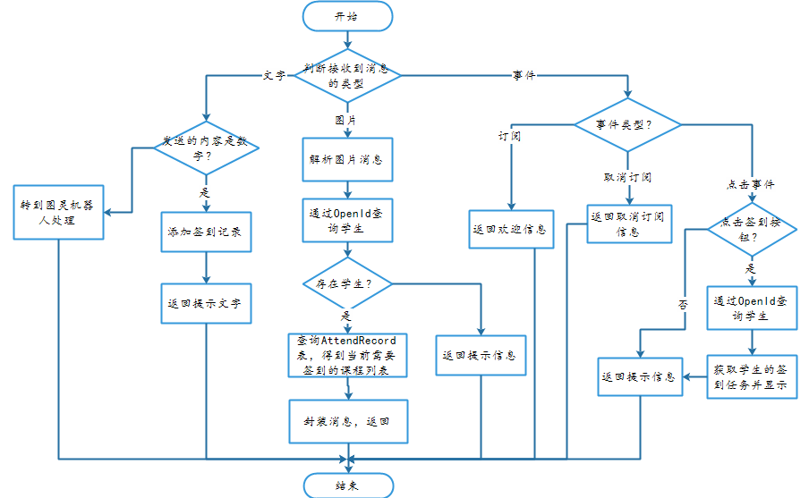

图4-4-15 getReplyMsg函数流程图

### 4.4.6 FaceppHandler类

AttendService调用此类中的方法，获得两张图片相似度，以及在face++的库里创建person、删除person等。

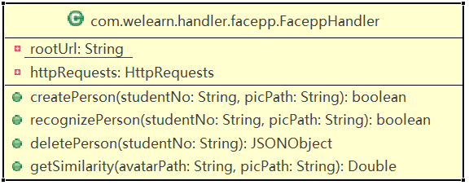

图4-4-16 FaceppHandler类

**4.4.6.1类的属性**

表4-41 FaceppHandler类属性表

|  |  |  |
| --- | --- | --- |
| 变量名 | 类型 | 说明 |
| RootUrl | String | Face++服务器的域名 |
| httpRequests | HttpRequest | 得到请求回应的对象 |

**4.4.6.2类的方法**

表4-42 creatPerson函数

|  |  |  |  |
| --- | --- | --- | --- |
| 函数名 | setMsgReplyIndexDao | 函数作用范围 | public |
| 功能概要 | 创建学生账号 | | |
| 参数 | 类型 | 变量名 | 含义 |
| String | studentNo | 学号 |
| String | picPath | 图片路径 |
| 返回值 | 类型 | 含义 | |
| boolean | 是否创建成功 | |
| 详细说明 | 根据学号创建学生在facepp的头像资料 | | |

表4-43 recognizePerson函数

|  |  |  |  |
| --- | --- | --- | --- |
| 函数名 | setStudentCourseDao | 函数作用范围 | public |
| 功能概要 | 验证学生身份 | | |
| 参数 | 类型 | 变量名 | 含义 |
| String | studentNo | 学号 |
| String | picPath | 图片路径 |
| 返回值 | 类型 | 含义 | |
| boolean | 是否验证成功 | |
| 详细说明 | 验证学生身份 | | |

表4-44 deletPerson函数

|  |  |  |  |
| --- | --- | --- | --- |
| 函数名 | deletPerson | 函数作用范围 | public |
| 功能概要 | 删除学生信息 | | |
| 参数 | 类型 | 变量名 | 含义 |
| String | StudentNo | 学号 |
| 返回值 | 类型 | 含义 | |
| JSONObject | Json对象 | |
| 详细说明 | 根据学号删除某个学生在facepp的头像资料 | | |

表4-45 getSimilarity函数

|  |  |  |  |
| --- | --- | --- | --- |
| 函数名 | setAttendReccordDao | 函数作用范围 | public |
| 功能概要 | 获取两张图片的相似度 | | |
| 参数 | 类型 | 变量名 | 含义 |
| String | avatorPath | 系统中学生头像的地址 |
| String | picPath | 签到学生上传的头像地址 |
| 返回值 | 类型 | 含义 | |
| Double | 学生上传的头像和系统预存头像匹配的相似度 | |
| 详细说明 | 首先根据路径获取学生头像的信息，然后根据学生上传的头像路径分别分析图片中每一个人脸的信息，与头像信息比较得到相似度，取最大相似度并返回， | | |

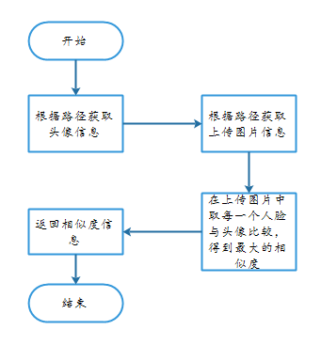

图4-4-17 getSimilarity函数流程图

# 5.接口设计

## 5.1 接口设计概述

接口是提供给其他模块或者系统使用的一种约定或者规范。因此接口设计必须遵循一定的原则，下表列出了我们进行接口设计的时候遵循的一些原则：

表5-1接口设计原则表

|  |  |
| --- | --- |
| 原则名称 | 描述 |
| 稳定性 | 接口的语义必须明确，包括接口调用方法、接口名称、参数的类型和名称。采用版本定义来区分接口的差异。 |
| 易用性 | 接口设计要充分考虑到接口使用者，设计出好用的接口。 |
| 规范性 | 保证接口设计的代码规范 |
| 可移植性 | 对于需要在多平台实现的接口需要考虑接口本身的可移植性，因此最少使用对于系统依赖的类型作为接口的参数类型或者返回值类型。 |
| 鲁棒性 | 接口需要有适度的鲁棒性，主要是指能够在多种情况下接口都能实现统一的效果，不会随着调用者传入的参数的变化而导致接口的输出出现违背接口语义的情况出现。 |
| 安全性 | 接口定义时需要严格限制参数的读写权限。 |
| 兼容性 | 这是接口扩充的原则，必须保证同一个接口实现后向兼容前一版本的使用。扩充的同类接口也能兼容老接口的实现。 |

## 5.2 用户接口

本系统提供可视化的操作方式，不提供命令控制语句进行输入控制，用户只需要在手机微信中或者网页端进行操作即可。

根据本系统的特点，设计出符合用户需求、美观大方的用户界面。同时应遵循一定的原则：

* 减少用户的认知负担
* 保持界面一致性
* 满足不同目标用户的创意需求
* 用户界面友好性
* 图标功能一致性
* 简历界面与用户的互动交流

在本系统中具体体现为：

控件尺寸：在合理的布局下尽可能多的显示控件内的内容。

控件布局：按照操作流程或浏览顺序自左至右、由上而下的排放各种控件，使界面整体协调，美观大方。

自适应父对象的尺寸改变：控件应具有自适应父对象的尺寸改变的能力，当父对象的尺寸发生变化时，控件应能自动改变自己的尺寸并使界面保持整体协调，尽量减少因父对象的尺寸改变而带来的操作或浏览上的不便。

下面将列出一些主要的用户接口设计：

1. 公众平台主界面

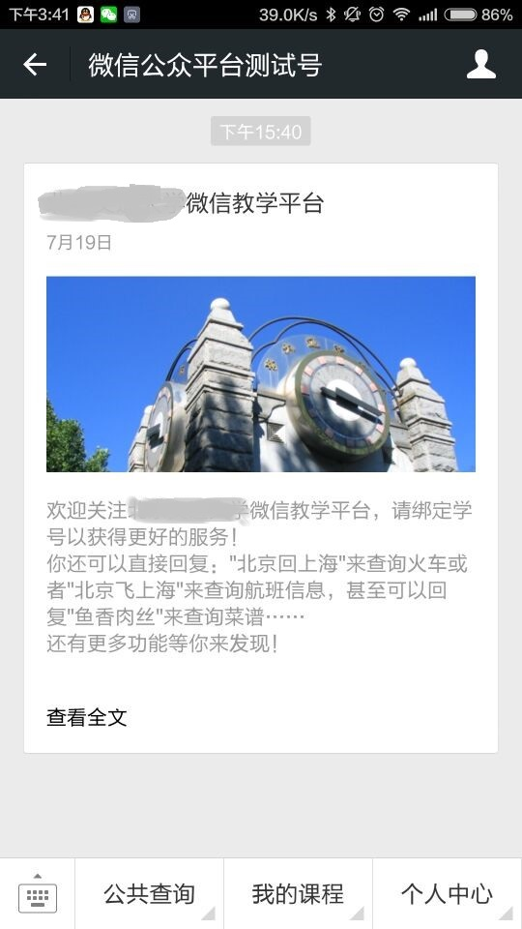

图5-2-1公众平台主界面

1. 绑定学号界面

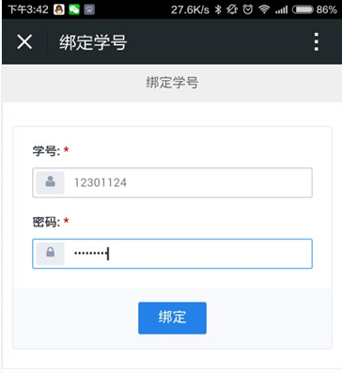

图5-2-2 绑定学号界面

1. 查询全校课程

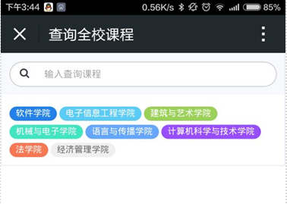

图5-2-3 查询全校课程

1. 课程管理

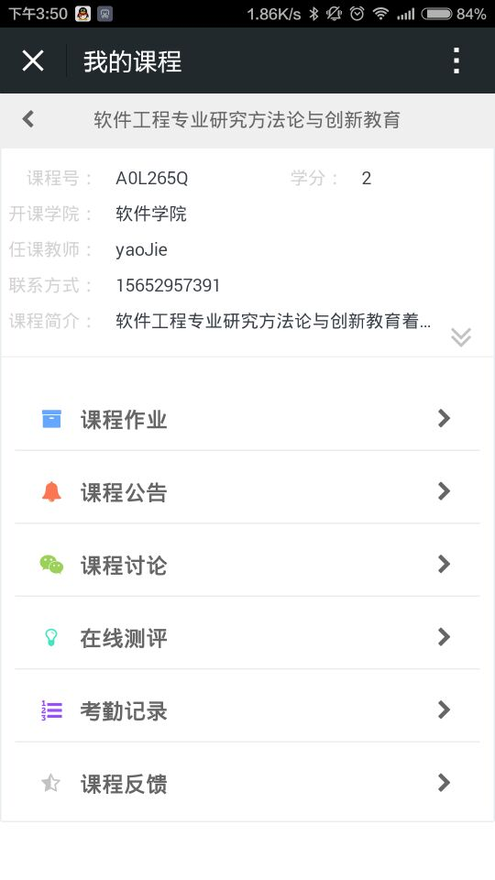

图5-2-4 课程管理界面

1. 成绩查询

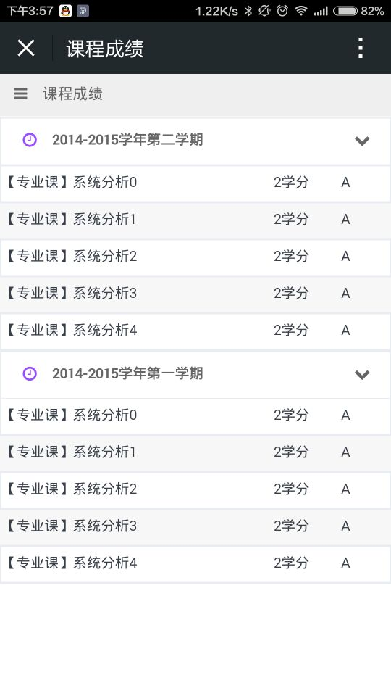

图5-2-5 查询成绩界面

## 5.3 外部接口

### 5.3.1 硬件接口

在输入方面，管理员和老师可通过键盘和鼠标输入。学生通过手机直接操作。

### 5.3.2 软件接口

这里的接口问题首先是如何与mysql数据库进行通信，以便对数据库进行读取和写入操作。我们的系统采用java语言来编写，主要是通过jdbc驱动来访问数据库。

我们的软件接口还包括：Mis系统，提供一卡通等信息的接口、教务系统提供成绩、课表等信息的接口以及微信公众平台的接口。

## 5.4 内部接口

各模块间的功能比较独立，在程序逻辑上没有联系，而各模块间的数据联系主要通过访问数据库接口，对于一些公用函数、用户对象和窗口，提供调用接口说明。

# 6.运行设计

## 6.1 运行模块组合

本程序主要是以一组相关的功能为一个模块，各模块之间相对独立，程序可移植性好，各个模块之间主要以传递数据项的引用来实现模块之间的合作和数据共享。

客户机程序在有输入时启动接收数据模块，通过各模块之间的调用，读入并对输入进行格式化。在接收数据模块得到充分的数据时，将调用网络传输模块，将数据通过网络送到服务器，并等待接收服务器返回的信息。接收到返回信息后随即调用数据输出模块，对信息进行处理，产生相应的输出。

服务器程序的接收网络数据模块必须始终处于活动状态。接收到数据后，调用数据处理/查询模块对数据库进行访问，完成后调用网络发送模块，将信息返回客户机。

## 6.2 运行控制

运行控制将严格按照各模块间函数调用关系来实现。在各事务中心模块中，需对运行控制进行正确的判断，选择正确的运行控制路径。在网络传输方面，客户机在发送数据后，将等待服务器的确认收到信号，收到后，再次等待服务器发送回答数据，然后对数据进行确认.服务器在接到数据后发送确认信号，在对数据处理，访问数据库后，将返回信息送回客户机，并等待确认。

## 6.3 运行时间

在软体的需求分析中，对运行时间的要求为必须对做出的操作有较快的反应。网络硬件对运行时间有最大的影响，当网络负载量大时，对操作反应将受到很大的影响。其次是服务器的性能，这将影响对数据库访问时间即操作时间的长短，影响加大客户机操作的等待时间，所以必须使用高性能的服务器。

# 7.系统出错处理设计

## 7.1 出错信息

本程序多处采用了异常处理机制，当遇到异常时不但能及时的处理，保证程序的安全性和稳定性，而且各种出错信息能通过弹出对话框的形式，及时的告诉用户出错的原因及解决的办法，使用户以后能减少错误的发生。程序的大部分地方还采取了出错保护，如输入内容的长度和类型等，减少了用户出错的可能性。

## 7.2 补救措施

我们对于本程序的几种可能的错误进行了分析，分别进行了不同的处理，主要的错误可能有：

* 数据库连接错误：

这类错误主要是数据库设置不正确，或mysql异常引起的，我们只要取消本次操作，提醒用户检查数据库问题就可。

* 输入错误：

这主要是用户不规范输入造成的，我么在尽量减少用户出错的条件的情况下，主要也是通过对话框提醒用户，然后再次操作。

* 其他操作错误：

对于用户的不正确操作，有可能使程序发生错误，我们主要是终止操作，并提醒用户终止的原因和操作的规范。

* 其他不可预知的错误：

程序也会有一些我们无法预知或没考虑完全的错误，我们对此不可能做出万全的异常处理，这时我们主要要保证数据的安全，所以要经常的进行数据库备份，并能及时的和我们联系，以逐步的完善我们的程序。

## 7.3 系统维护设计

软件的维护主要包括数据库的维护和软件功能的维护。

对于数据库的维护，本软件已经提供了数据库备份和回复的功能，可以方便的实现数据库的维护管理。

对于软件功能方面的维护，由于我们采用的是模块化的设计方法，每个模块之间相互独立性较高，这样对软件的维护带来了很大的方便，对于单独功能的修改至需要修改一个模块就可以了，而对于功能的添加只需再添加新的模块，系统正式投入使用后，我们将根据客户的要求和反应，定期的对软件进行维护和修改。

# 8.运行效果展示

* 公众平台主界面：关注公众号以后，首先进入该主界面



图8-1 公众平台主界面

* 绑定账号界面：用户在此界面输入自己学号和教务系统密码即可进行绑定。



图8-2账号绑定界面

* 公共查询：包含自习教室、我要蹭课、交大校历、失物招领四个子功能模块
* 点击自习教室，出现如下界面：

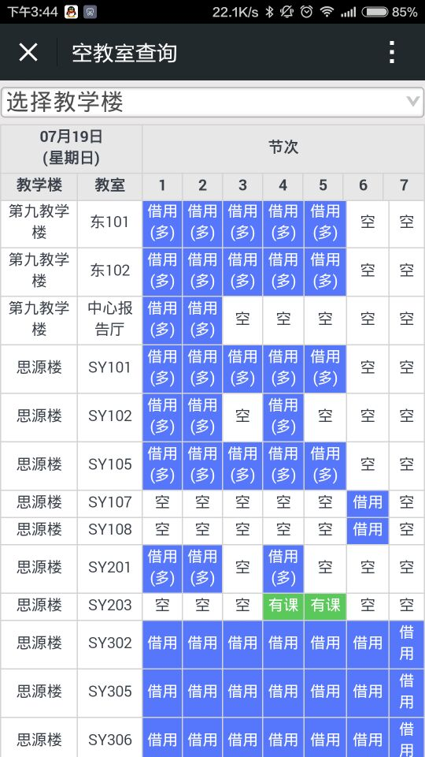

图8-3查询空教室界面

点击选择教学楼，对具体楼层进行筛选，得到如下所示界面：

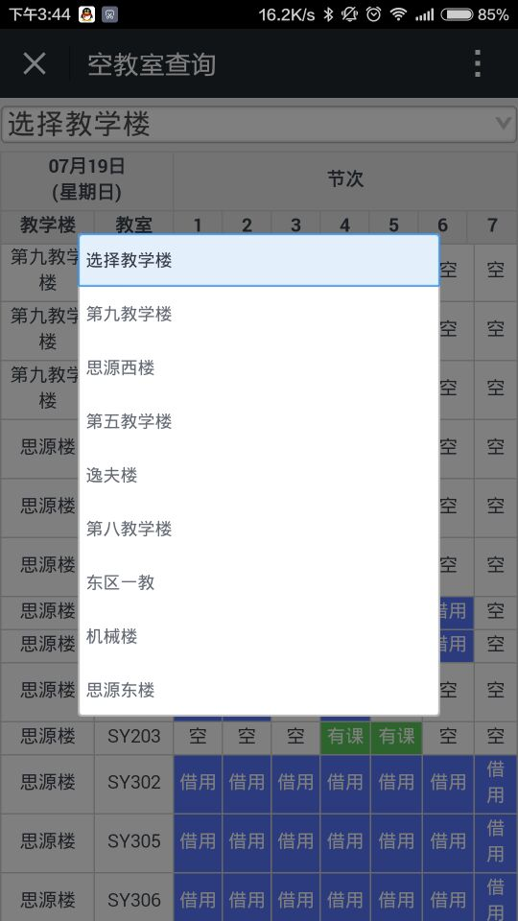

图8-4选择楼层查询空教室界面

选择具体教学楼名称，如思源西楼，得到该楼层所有教室信息，如下所示：

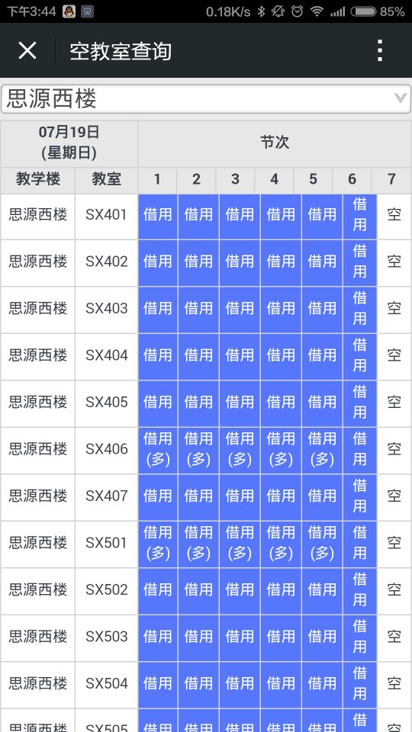

图8-5选择楼层查询空教室结果

* 点击我要蹭课，进入查询全校课程界面，如下所示：



图8-6查询全校课程主界面

选择专业进行查询，点击专业名称，如软件专业，出现界面如下所示：

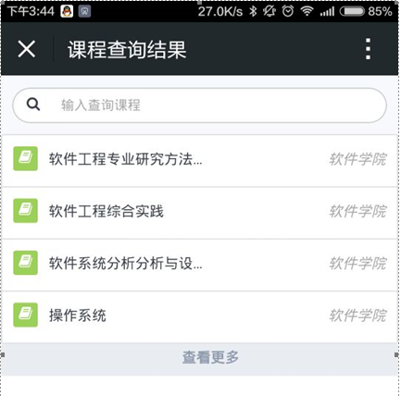

图8-7 选择专业查询课程界面

选中一门课程，点击查看具体的课程信息，界面如下所示：

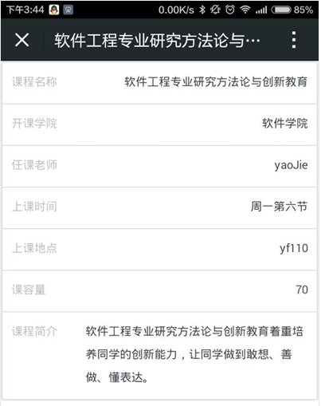

图8-8课程详细信息

* 交大校历：点击查看交大校历，即可显示校历界面，如下所示：

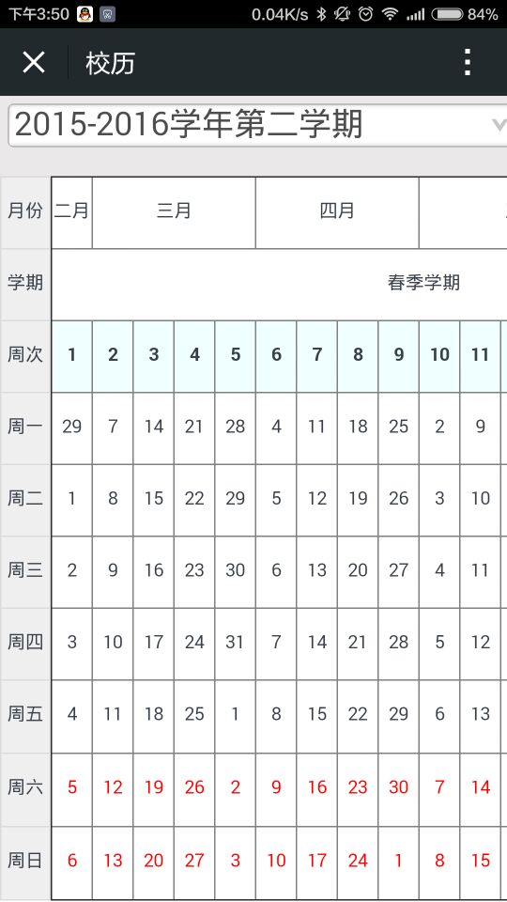

图8-9查询校历界面

可以选择具体的年份学期，显示个学期校历，界面如下所示：

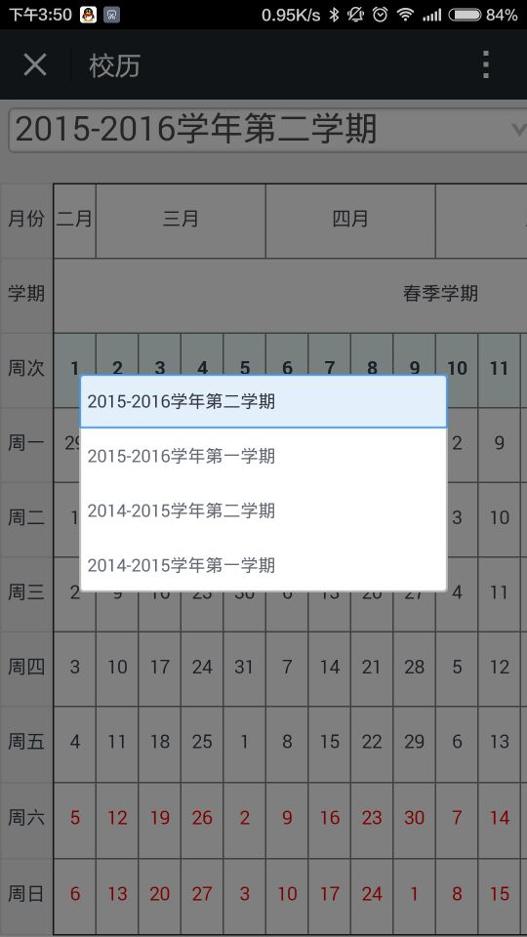

图8-10选择学期查询校历界面

* 我的课程：包含课程管理、最新公告、最新作业、课程签到四个选项
* 课程管理：点击课程管理，可以得到如下界面：

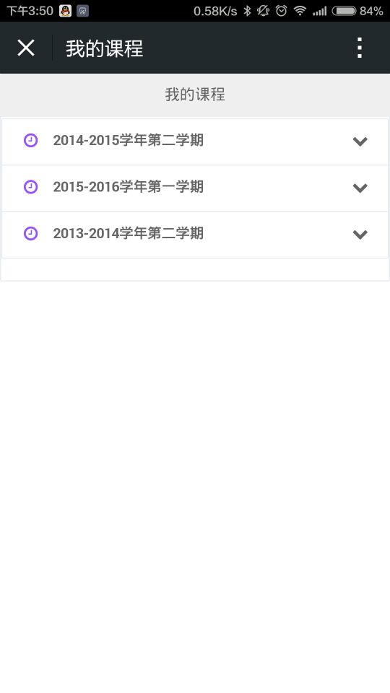

图8-11选择学期查看课程管理界面

选择具体的学期和课程，如2015-2016第一学期的软件工程研究方法论与创新教育，可得到如下课程信息界面：



图8-12课程管理主界面

* 点击课程作业，可以得到该课程全部作业信息，界面如下所示：

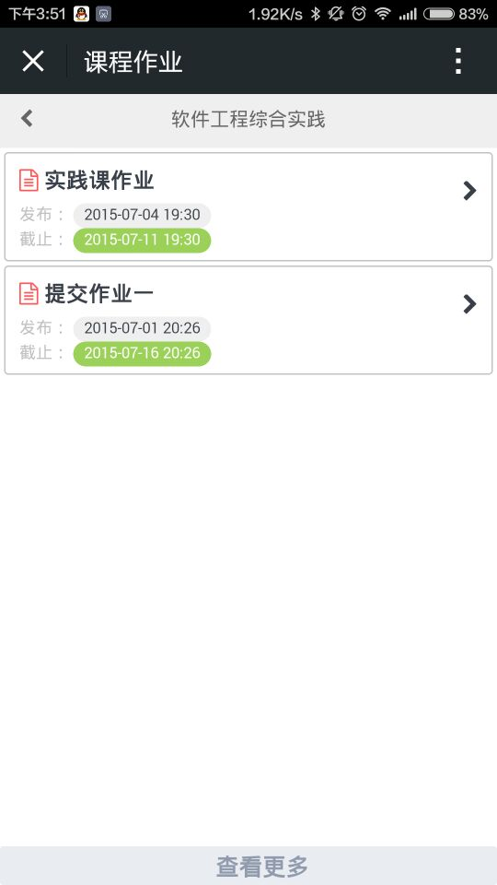

图8-13查看课程作业主界面

* 课程公告：点击课程公告，即可进入课程公告界面，显示所有的课程公告，如下图所示：

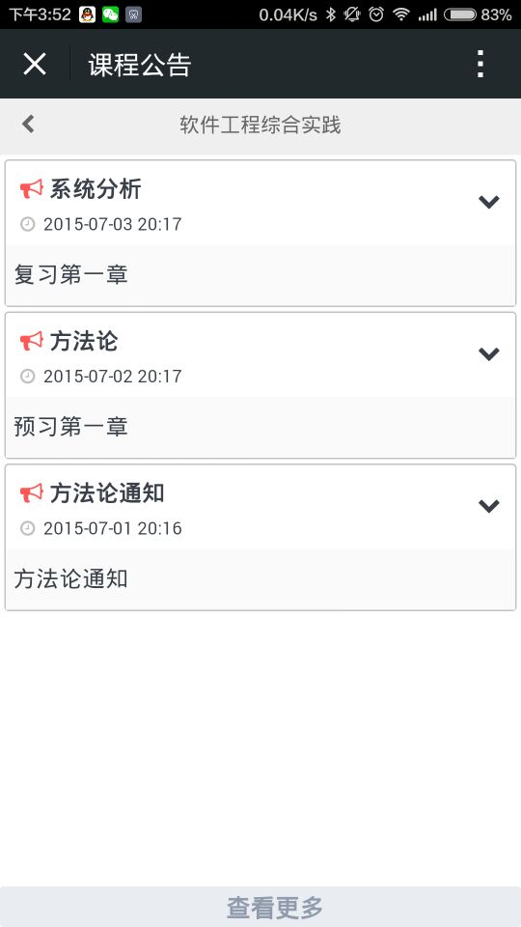

图8-14查看课程公告界面

* 课程讨论：点击课程讨论，进入课程讨论界面，显示讨论记录，通过编辑输入内容，点击发送，即可参与讨论。其界面如下所示：

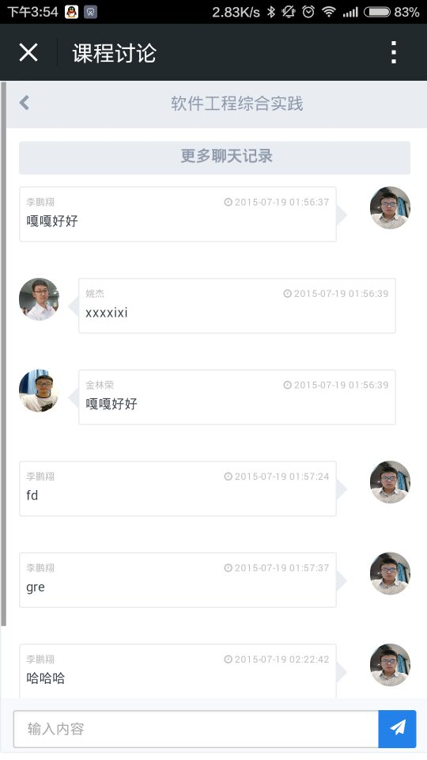

图8-15课程讨论界面

* 在线测评：点击在线测评，即可进入在线测评界面，如下所示：

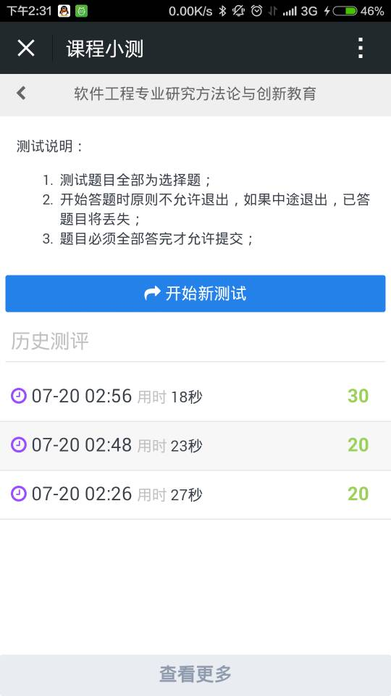

图8-16在线测评界面

测试题目提交后悔显示最终得分，并可以点击查看答案详情，其界面如下所示：

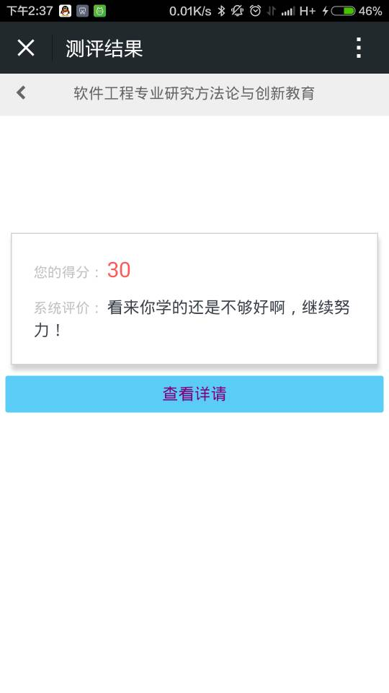

图8-17 测试结果界面

* 考勤记录：点击考勤记录，极限是该课程对应的所有考勤记录情况，界面如下所示：

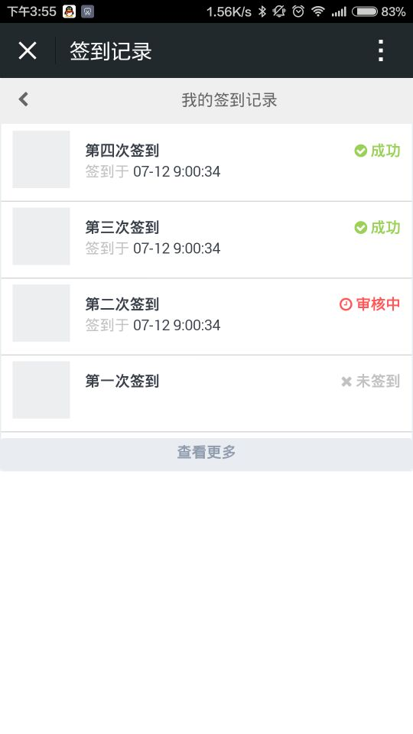

图8-18签到记录界面

* 课程反馈：点击课程反馈，显示主界面，编辑反馈内容并提交，即可进行反馈。其界面如下所示：

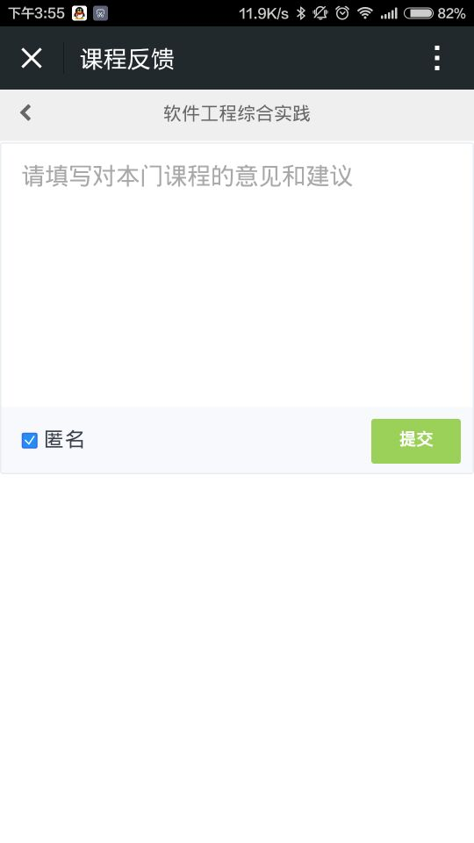

图8-19课程反馈界面

* 课程签到：点击课程签到进入签到界面，根据提示步骤进行回复并上传照片即可进行签到管理，如下图所示：

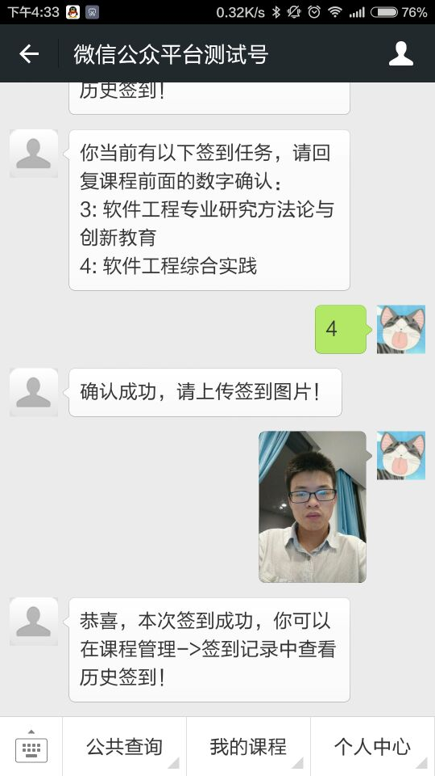

图8-20学生签到界面

* 个人中心：包括课表查询、成绩查询、考试安排、一卡通查询、上网流量五个部分
* 课表查询：点击查询课表，即可获得个学期课表，通过菜单选择学期，查看该学期课表，界面如下所示：

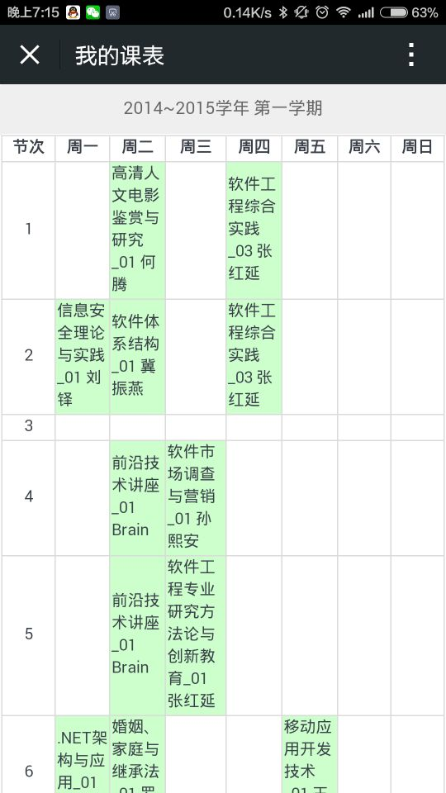

图8-21查看课表界面

* 成绩查询：点击成绩查询，即可获得自己各个学期各门课程的成绩，通过下拉菜单选择具体的学期，显示该学期所有成绩，界面如下所示：



图8-22查看成绩界面

* 考试安排：点击考试安排，即可显示当前所有的考试安排，界面如下所示：

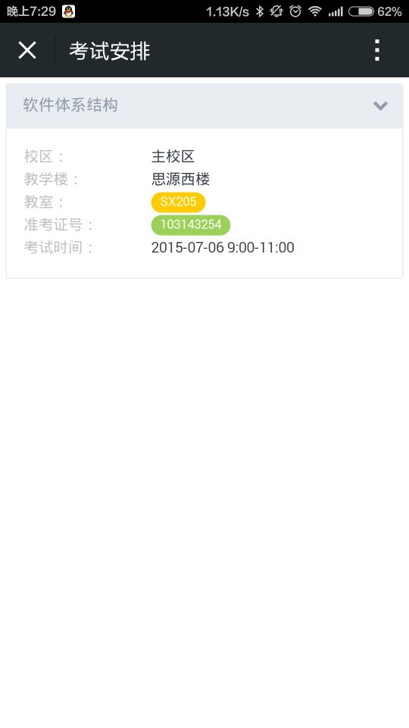

图8-23查看考试安排界面

* 一卡通查询：点击一卡通查询，即可显示一卡通详细信息界面，如下所示：

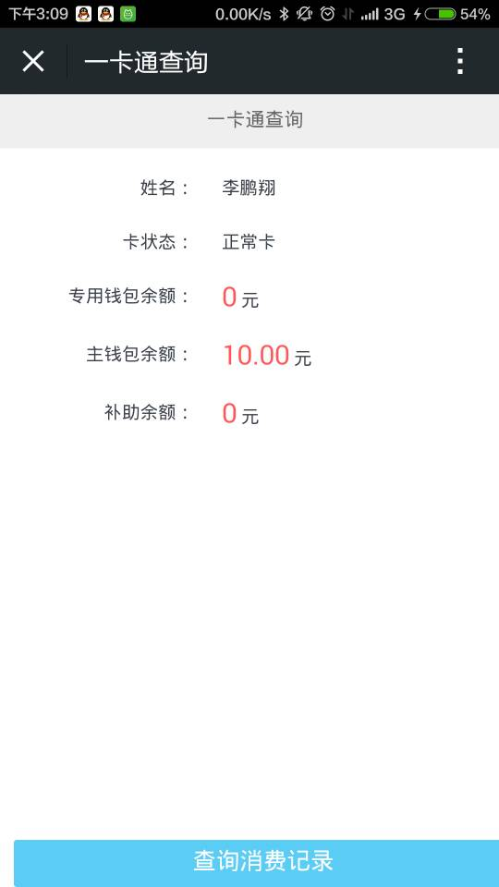

图8-24 查询一卡通信息界面

通过点击查询消费记录，可以显示一卡通在规定日期内消费详情，具体如下所示：

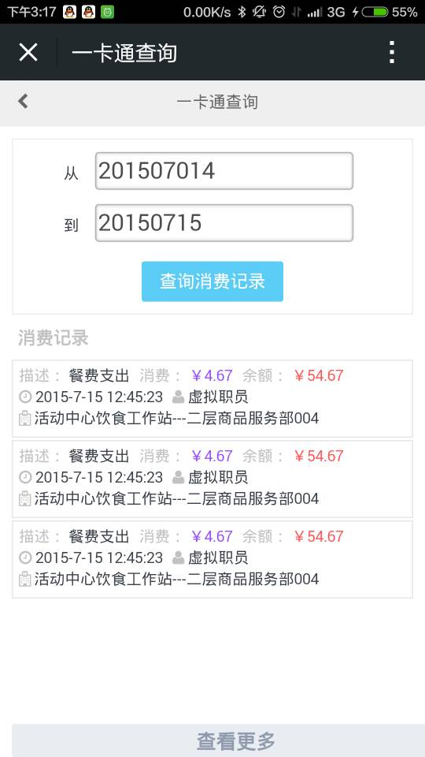

图8-25 一卡通消费详情界面

* 上网流量：点击上网流量，即可得到自己的流量使用情况，界面如下所示：

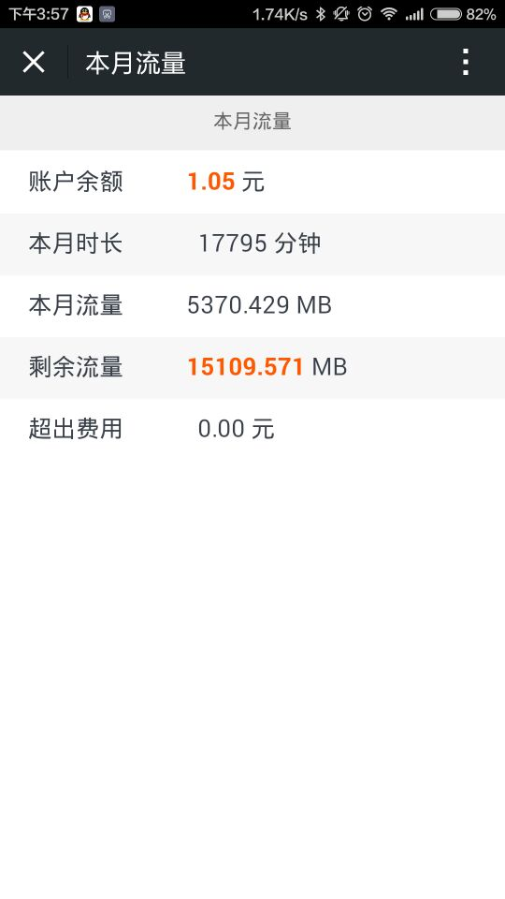

图8-26查看上网流量界面

# 9.附录

## 9.1 团队组成与角色分工

|  |  |  |
| --- | --- | --- |
| 姓名 | 角色 | 分工 |
| 李鹏翔 | 组长 | 主导整个项目的各项事务，包括主持会议、确定需求、设计架构、设计接口、UI实现、实现外部系统的数据对接等等。 |
| 唐子娟 | 组员 | 准备和计划会议，撰写会议总结，设计UI、系统测试 |
| 姚 杰 | 组员 | 编写DAO层，实现所有数据的数据库访问 |
| 冯芮东 | 组员 | 编写系统Model层、建立Hibernate与表的映射关系 |
| 金林荣 | 组员 | 设计数据库、编写Controller层，撰写会议总结 |

## 9.2 参考目录

[1] 戴晟晖. 微信公众平台搭建、开发与实践指南. 中国铁道出版社， 第1版，2014年10月.

[2] 白浩;郝晶晶 微信公众平台在高校教育领域中的应用研究 2013(04)

[3] 杨凌 概念图、思维导图的结合对教与学的辅助性研究 2006(06)

[4] 郭绍青;黄建军;袁庆飞 国外移动学习应用发展综述 2011(05)

[5] 谢宝良 , 习聪玲，，微信公众号开发与使用研究，2015（09）